INTRODUCCION

El HONADOMANI ““San Bartolomé”” es un órgano desconcentrado de la Dirección de Salud V Lima Ciudad del Ministerio de Salud, normalizado en el ROF aprobado con RM Nº 884-2003-SA/DM.

Es un Hospital especializado en atención a la salud sexual y reproductiva de la mujer y la atención integral del Niño y del Adolescente.

Para cumplir su misión y lograr sus objetivos funcionales tiene una estructura orgánica integrada por órganos de dirección, de control, asesoramiento, apoyo y de línea.

Es un establecimiento de atención recuperativa y de rehabilitación altamente especializada y de enfoque integral a la Mujer con necesidades de atención en su salud sexual y reproductiva y al Neonato, Niño y Adolescente, que proceden de cualquier punto del ámbito nacional.

El HONADOMANI ““San Bartolomé”” realiza actividades de recuperación de la salud, así como de rehabilitación y control de las enfermedades, desarrollando para ello Programas inherentes a la atención Asistencial del Binomio Madre - Niño en el Perú.

La demanda de pacientes que acuden deben pertenecer al III nivel de atención, sin embargo al no existir oferta en el II nivel de atención en Lima Metropolitana absorbe al Binomio Madre Niño del ámbitos de influencia en el I y II nivel de atención.

El Hospital Nacional Docente Madre Niño (HONADOMANI) ““San Bartolomé””, se ha caracterizado en los últimos años, por estar atento a las innovaciones permanentes que ocurren no sólo en el ámbito asistencial y sanitario, sino también en la gestión administrativa.

Misión del Hospital Nacional Docente Madre Niño ““San Bartolomé””
“Brindar Atención Altamente especializada e integral a la mujer con necesidades en su salud sexual y reproductiva, y a los neonatos, niños y adolescentes con problemas de salud que proceden de cualquier punto del país. Nuestro servicio se sustenta en la calidad, equidad y eficacia. Nuestro aporte a la sociedad se consolida con la Docencia e Investigación que en forma permanente realizamos”.

Visión del Hospital Nacional Docente Madre Niño ““San Bartolomé””
“Ser, en el año 2011 el mejor Hospital de Referencia Nacional para atención altamente especializada de las necesidades de salud sexual y reproductiva de la mujer y de los problemas de salud de los neonatos, niños y adolescentes. Para alcanzar ello, desarrollaremos: mejora permanente de nuestras competencias e innovación de las tecnologías y procesos, teniendo como base el respeto a los derechos de las personas que a nosotros acuden”

CAPITULO 1

ASPECTOS GENERALES

  - RESEÑA HISTORICA DEL HOSPITAL
El Hospital «“San Bartolomé”», fue fundado el 06 de Enero de 1646, durante el Gobierno del Marqués De Mancera Don Pedro de Toledo y Leiva. Sus fundadores, fueron el célebre Sacerdote Agustino Fray Bartolomé de Vadillo y el religioso Jesuita P. Gabriel Perli.
Cuenta la historia que ambos fundadores, vieron con horror, el cadáver de un hombre negro, que por las riberas del río estaba tendido y hecho pedazos por buitres y otras aves de rapiña. Era entonces costumbre de algunos señores de esclavos de la antigua ciudad de Lima, despedir de su casa a estos hombres, los que la edad, falta de vista u otros padecimientos habían hecho inútiles para el servicio y el trabajo; siendo abandonados en total desamparo. Compadecido Fray Bartolomé de Vadillo de la miseria y abandono de estos hombres, determinó fundar un Hospital que brindase auxilio corporal y espiritual.
El local de fundación de éste hospital denominado ““San Bartolomé” de los Morenos Libres”.fue una humilde casa, en la calle “La Barranca” (actual Jirón Amazonas), del barrio del mismo nombre, cerca al Río Rímac.
En 1651 se erigió el Hospital en el barrio de Santa Catalina a la altura de la novena cuadra del Jr. Antonio Miro Quezada, lugar que terminó sufriendo graves estragos durante el terremoto de 1687, siendo parcialmente reconstruido por el Sargento Mayor Manuel Fernández Dávila, Mayordomo del Hospital; gracias a las donaciones del Capitán Francisco Tijero de la Huerta y Segovia.
Después del Establecimiento de la República, el Gobierno convirtió la institución en un Hospital Militar, pasando su dirección sucesivamente a la Sociedad de Beneficencia Pública, Ministerio de Guerra y Servicio de Sanidad Nacional, hasta el año 1956, en que se inauguró el Hospital Militar Central.
El antiguo Nosocomio colonial fue remodelado y ampliado en 1961 y convertido en Hospital Central de Salud Materno Infantil «“San Bartolomé”», bajo la dependencia directa del Ministerio de Salud Pública y Asistencia Social.
En el año 1970 pasa al Área Hospitalaria Nº 022, hasta el año 1983, a partir del cual se denomina “Hospital Especializado Materno Infantil “San Bartolomé””.
El mes de Julio de 1988 ocupa las instalaciones que fueran desocupadas por el ex Hospital de Enfermedades Neoplásicas, ubicado en la Av. Alfonso Ugarte 825 del Cercado de Lima, lugar donde desarrolla sus actividades hasta la actualidad.

  - CARACTERISTICAS DEL HOSPITAL

      - UBICACIÓN GEOGRAFICA
El Hospital ““San Bartolomé”” se encuentra ubicado en la Av. Alfonso Ugarte 825 del Distrito de Lima Cercado, en la Provincia de Lima.
Sus límites son la Av. Alfonso Ugarte, el Jr. Peñaloza y el Jr. Chota.
Contando también con una zona anexa denominada “La Cochera” ubicada entre la Av. Alfonso Ugarte y Jr. Chota donde están ubicados consultorios externos y oficinas administrativas.

Sus límites distritales son:
- Al norte con los distritos de San Martín de Porres y el Rímac.
- Al oeste con los distritos de Carmen de la Legua, Callao y Bellavista.
- Al este con el distrito de El Agustino.
- Al sur con los distritos de Breña, La Victoria, Jesús María, Pueblo Libre, San Miguel y Lince.

Su altitud y latitud son:
- Altitud: Se ubica a una altitud de 101 m.s.n.m.
- Latitud: Ubicada en una zona tropical a 12º latitud sur.

Grafico Nº1
Mapa de Ubicación del Hospital ““San Bartolomé””
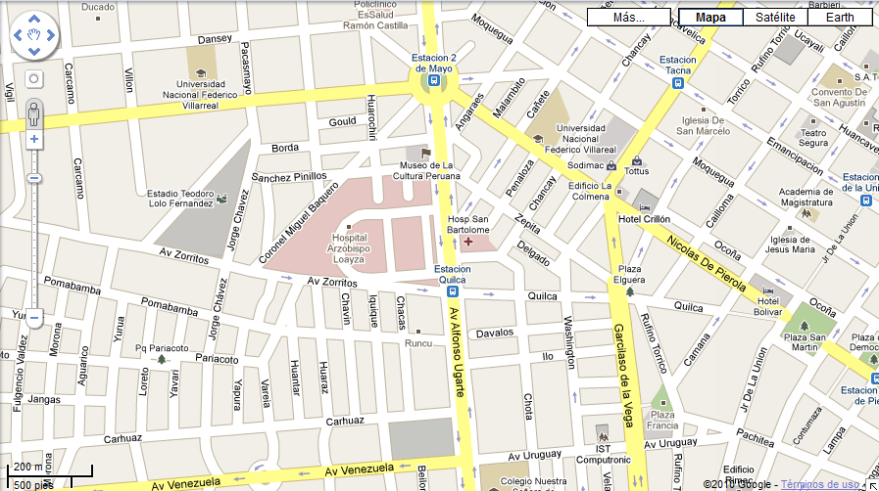

HOSPITAL
SAN BARTOLOME

    - CARACTERISTICAS ESTRUCTURALES Y ORGÁNICAS
El Hospital Nacional Docente Madre-Niño ““San Bartolomé”” es un órgano desconcentrado de la Dirección de Salud V Lima-Ciudad, especializado en la salud sexual y reproductiva de la mujer y la atención integral del Niño y el Adolescente.

El hospital cuenta los órganos de dirección, de control, 4 órganos de Asesoramiento, 5 órganos de Apoyo, y 9 órganos de Línea, detallados a continuación:

- ÓRGANO DE DIRECCIÓN
Dirección General

- ÓRGANO DE CONTROL
Órgano de Control Institucional

- ÓRGANOS DE ASESORAMIENTO
1. Oficina Ejecutiva de Planeamiento Estratégico.
2. Oficina de Asesoría Jurídica.
3. Oficina de Epidemiología y Salud Ambiental
4. Oficina de Gestión de la Calidad

- ÓRGANOS DE APOYO
1. Oficina Ejecutiva de Administración.
2. Oficina de Comunicaciones.
3. Oficina de Estadística e Informática.
4. Oficina de Apoyo a la Docencia e Investigación.
5. Oficina de Seguros.

E. ÓRGANOS DE LÍNEA
1. Departamento de Gineco Obstetricia
2. Departamento de Pediatría
3. Departamento de Cirugía Pediátrica
4. Departamento de Anestesiología y Centro Quirúrgico
5. Departamento de Emergencia y Cuidados Críticos
6. Departamento de Odontoestomatología
7. Departamento de Ayuda al Diagnóstico
8. Departamento de Apoyo al Tratamiento
9. Departamento de Enfermería

    - CATEGORIA HOSPITALARIA Y NIVEL DE COMPLEJIDAD
El Hospital Nacional Docente Madre Niño “San Bartolomé” se encuentra Categorizado como Hospital Categoría III-1, del Tercer Nivel de Atención, especializado en Gineco – Obstetricia y Pediatría según Resolución Directoral Nº 615/2005-DG-DESP-DSS-DISA.V.LC

    - CARTERA DE SERVICIOS
La cartera de servicios se expone a continuación en la tabla Nº 1.

Tabla Nº1
Cartera de Servicios del Año 2009
HONADOMI ““San Bartolomé””

CARTERA DE SERVICIOS
Gineco Obstetricia
Medicina Materno Fetal.
Ginecología de la Niña, Adolescente y Adulto.
Infertilidad de Baja y Alta Complejidad.
Ginecologia Oncológica(Coloscopia, Tratamiento de Cancer).
Ecografía de Especialidad (Doppler, 3D, y 4D).
Cirugias Endoscópicas y Convencionales.
Analgesia de Parto o Parto Sin Dolor.
Estimulación PreNatal y Psicoprofilaxis.
Monitoreo Fetal
Manejo Integral del Paciente con Apoyo de Especialidades:
Medicina Interna | Neumologia
Cardiologia | Dermatologia
Cirugia Pediatrica
Cirugía del RN de Alta Complejidad. | Ortopedia y Traumatologia Infantil.
Cirugia Pediatrica. | Oftalmologia y Otorrinolaringologia.
Pediatria
Atención Integral y Especialidades de las Enfermedades del Paciente Pediátrico (Desde Recién Nacido Hasta Adolescente), en Consultorio Externo y Hospitalización.
Atención Integral del Recien Nacido Normal, Prematuro y de Alto Riesgo.
Control y Evaluación del Crecimiento y Desarrollo del Niño Normal y del que Tiene Factores de Riesgo.
Orientación Nutricional y de la Lactancia Materna.
Servicio de Vacunaciones.
Unidad Para el Tratamiento de la Diarrea y la Rehidratación.
Servicio Especializado de Pediatria:
Medicina Fisica y Rehabilitación. | Endocrinología y Genética.
Neumología. | Gastroenterología.
Neurología. | Infectologia.
Emergencias
Atención de Emergencias Obstetricas y Ginecologiacas.
Emergencias Neonatales, Pediatriacas y de Adolescentes.
Atención de Emergencias General (SOAT).
Unidad de Cuidados Intensivos (UCI):
UCI Obstetrica y Ginecologica.
UCI Neonatal
UTI Pediatrico y de Adolescente.
Anastesiologia
Atención Especializada de Anestesia y Analgesia.
Terapia del Dolor.
Reanimación Cardiovascular y Gasoterapia.
Odontologia
Atención Integral Odontológica del Niño y de la Mujer.
Cirugia Bucal.
Servicio de Apoyo al Diagnostico
Laboratorio: | Citologia
Hematologia | Citogenetica
Micribiologia | Histopatologia
Servicio de Apoyo al Tratamiento
Psicologia | Asistencia Social
Nutricion y Dietética | Farmacia
Banco de Sangre
Otras Especialidades Medicas
Cardiologia | Medicina Física y Rehabilitación
Medicina Interna | Oftalmología
Actividades Preventivo Promocionales
Control de Tuberculosis. | Atención de la Madre Adolescente.
Control de ETS y VIH SIDA. | Programa de Mamá Canguro.
Control de Diabetes. | Inmunizaciones.
Estimulación Pre Natal. | Alojamiento Conjunto.
Crecimiento y Desarrollo. | Madre Acompañante.
Planificación Familiar | Programa de Apoyo al Duelo
Fuente: Portal Institucional HONADOMANI

    - MAPA ADMINISTRATIVO
El Hospital Nacional Docente Madre-Niño ““San Bartolomé”” es un órgano desconcentrado de la Dirección de Salud V Lima-Ciudad, órgano dependiente del Ministerio de Salud.
La Dirección de Salud V Lima Ciudad se encuentra en la provincia de Lima y comprende 22 distritos, con una extensión territorial de 997.7 Km2
El mapa jurisdiccional de ésta Dirección de Salud se presenta en la figura Nº 1.

Los límites de la DISA V Lima Ciudad son:
- Norte: Con los distritos de Huaral y Canta
- Este: El Agustino, Ate-Vitarte y Santiago de Surco
- Sur: Santiago de Surco y Barranco.
- Oeste: La Perla y el Callao

Figura Nº1
Mapa Político Jurisdiccional Año 2009
DISA V Lima Ciudad
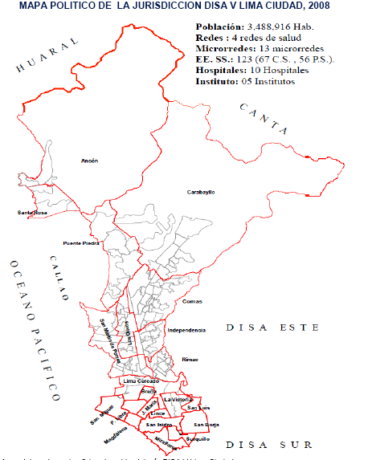

Fuente: ASIS-2009 DISA V Lima Ciudad
    - ACCESIBILIDAD Y VIAS DE COMUNICACIÓN
En cuanto a la accesibilidad desde el ámbito nacional, existen barreras administrativas y culturales importantes. Un aspecto a considerar es la realidad cultural y socioeconómica en muchas ciudades del interior del país que limitan el acceso a servicios de alta especialidad por negativa del paciente o sus familiares a ser referidos a Hospitales de Lima.
La ubicación de este Hospital permite el fácil acceso a los pacientes que proceden del cono norte, este y sobre todo del Cercado de Lima.
En la actualidad, la obra del “Metropolitano” se encuentra concluida y en proceso de prueba, lo que permitirá disminuir los tiempos de llegada, facilitando la comunicación con las redes asistenciales existentes.

CAPITULO 2

ANÁLISIS DE LOS DETERMINANTES Y DEL ESTADO DE SALUD

  - ANALISIS DE LOS DETERMINANTES DE SALUD

    - ANALISIS DE LOS DETERMINANTES GEOGRAFICOS, DEMOGRAFICOS, SOCIOECONOMICOS Y AMBIENTALES

      - PIRAMIDES POBLACIONALES
La pirámide poblacional jurisdiccional de la DISA V Lima Ciudad, dirección de salud a la que pertenecemos, se expone en el Gráfico Nº 1.

La comparación de las pirámides poblacionales de los años 2000 y 2007 de la ciudad de Lima, según los datos del INEI 2007, se exponen en el Gráfico Nº 2.

Gráfico Nº 1
Pirámide Poblacional Jurisdiccional
DISA V LC -2008

En el año 2008 se aprecia una pirámide poblacional de tipo regresiva, con un estrechamiento de la base, producto de la disminución de la natalidad, ensanchamiento de los peldaños siguientes, resultado de la disminución de la mortalidad y mayor sobrevida de los niños. Asimismo se observa el ensanchamiento del vértice, consecuencia del descenso de la mortalidad general, por el incremento de la esperanza de vida al nacer y a un mayor volumen de población adulta joven.
Vemos un predominio del sexo femenino en el grupo etáreo de 0 a 14 años y un predominio del sexo masculino en el grupo etáreo de 15 años a 45 años.

Gráfico Nº 2
Pirámides Poblacionales Comparativas Años 2000-2007
Ciudad de Lima Metropolitana

Fuente: INEI 2007

Según la evolución de las pirámides poblacionales de la ciudad de Lima, se está produciendo un fenómeno de sostenido estrechamiento de la base, correspondiente al grupo etáreo de menores de 5 años y un mantenimiento persistente del predominio del grupo poblacional de jóvenes hasta los 30 años, especialmente de mujeres.

      - CARACTERISTICAS SOCIODEMOGRÁFICAS DE LA DEMANDA

A.- POBLACION
El HONADOMANI ““San Bartolomé”” de acuerdo a su categoría, tiene ámbito de responsabilidad nacional, sin embargo en la actualidad tiene como principal área de influencia los distritos de Lima metropolitana y la provincia constitucional del Callao que en conjunto tienen una población estimada de 8'445211 habitantes, siendo la población referencial según cálculos de demanda hospitalaria de 3.488.916 hab.

B.- GRUPO ETÁREO
Los grupos etéreos que representan la demanda de atención del HONADOMANI ““San Bartolomé”” se exponen en el gráfico 3.

Gráfico Nº 3
Pirámide Poblacional de la Demanda del Año 2009
HONADOMANI ““San Bartolomé””

En la pirámide poblacional de la demanda del año 2009, del Hospital “San Bartolomé”, observamos una base constituida por el grupo etáreo de 0 a 4 años (neonatos y niños menores de 5 años), con un predominio del sexo masculino sobre el femenino, seguido del grupo etáreo de mujeres de 20 a 29 años (edad fértil). Estos datos guardan relación estricta con la población de atención prioritaria de acuerdo los objetivos institucionales.

C.- GENERO
En la demanda por género de atención en el Hospital ““San Bartolomé””, predominan los varones menores de 5 años, seguido de las mujeres de 20 a 29 años.

D.- CONDICION SOCIO ECONOMICA
En el Perú, el ingreso promedio per cápita real mensual, ascendió a S/. 452,5 nuevos soles en el año 2008, lo que represento un incremento de 2,8 por ciento, respecto al ingreso obtenido en el 2007. En Lima Metropolitana, los ingresos reales per cápita aumentaron en 0,3%, en el Resto Urbano 1,8%, en tanto que en el área Rural fue 13,1%.
La tasa de actividad de la PEA ocupada en Lima es de 58%, en tanto que la PEA Ocupada de mujeres es de 96.3%.

En el Hospital “San Bartolomé”, dentro de los pacientes atendidos durante el Año 2009 según ocupación, predominan aquellos con trabajos eventuales, constituyendo el 24.76% del total, seguidos de los Obreros (12.97%) y los choferes (10.29%) según la OEI – HONADOMANI.

E.- GRADO DE INSTRUCCION
Los pacientes atendidos en el HONADOMANI “San Bartolomé”, según grado de instrucción se exponen en la Tabla Nº 1.

Tabla Nº 1
Paciente atendidos según Grado de Instrucción - Año 2009
HONADOMANI ““San Bartolomé””

Fuente: Unidad de Estadística y Banco de Datos
Elaborado: Oficina Planeamiento Estratégico

En el Hospital “San Bartolomé”, el 62.54% de los pacientes atendidos durante el año 2009 tenía como grado de instrucción la “secundaria completa”, constituyendo el grupo de mayor predominancia.
La tasa de analfabetismo alcanza el 2.1%.

      - PERFIL DE PROCEDENCIA DE LA DEMANDA
El perfil de procedencia de la demanda se presenta en el gráfico Nº 4.

Gráfico Nº 4
Pacientes atendidos según Procedencia - Año 2009
HONADOMANI ““San Bartolomé””
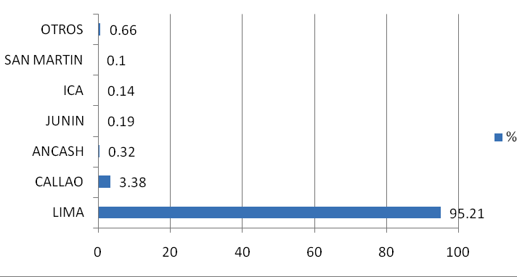

Fuente: Unidad de Estadística y Banco de Datos

El porcentaje de pacientes que proceden de las Departamentos del Interior del país es reducido, observándose que durante el 2009 la procedencia de los pacientes atendidos fue predominantemente de Lima Metropolitana (95.21%).
Ésta población procede en su mayoría del Cercado de Lima (30.7%), San Martín de Porres (13.07%) y San Juan de Lurigancho (7.6%).

      - POBLACION USUARIA QUE CUENTA CON LOS SERVICIOS DE AGUA DESAGÛE Y LUZ
La cobertura del servicio de agua potable y el servicio de eliminación de excretas en la jurisdicción de la DISA V Lima Ciudad en el año 2006 fue de 91.3% y 88.4% respectivamente.

Según la Oficina de Epidemiología de la institución, para el año 2007, los distritos con menor porcentaje de acceso al servicio de agua potable fueron Puente de Piedra, Carabayllo y Ancón.
Por su parte, los distritos con menor acceso a servicios de eliminación de excretas, fueron Puente de Piedra, Santa Rosa y Carabayllo.

Asimismo, el Departamento de Lima cuenta con el 93% de viviendas con
alumbrado eléctrico en Red Pública, según el último Censo Nacional.

    - ANALISIS DE LOS DETERMINANTES POLITICOS, ESTRUCTURALES Y ORGANIZACIONALES

2.1.2.1. ORGANIGRAMA ESTRUCTURAL DE LA INSTITUCIÓN

      - CARACTERISTICAS ESTRUCTURALES
En la actualidad el HONADOMANI ““San Bartolomé”” cuenta con un área de terreno total de 5,906.00 m2, un área construida de 11,726.80 m2 y un área anexa de 1152 m2.
En la figura Nº 2 se puede ver el esquema básico espacial del HONADOMANI ““San Bartolomé””.

Figura Nº 2
Esquema Básico Espacial
HONADOMANI ““San Bartolomé””

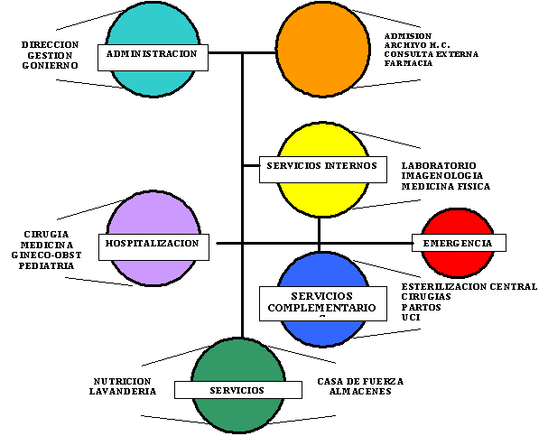

      - OTRAS CARACTERISTICAS ESTRUCTURALES

A.- NUMERO DE CAMAS HOSPITALARIAS POR DEPARTAMENTOS
El Hospital “San Bartolomé” cuenta con 217 camas presupuestadas, las cuales se encuentran en mayor proporción en los departamentos de Gineco Obstetricia y Pediatría (Ver tabla 2).

Tabla Nº 2
Camas Presupuestadas según Departamento - Año 2009
HONADOMANI ““San Bartolomé””

Departamento | Camas Presupuestadas
Gineco-Obstetricia | 108
Cirugía Pediátrica | 35
Pediatría | 40
Emergencia Y Cuidados Críticos | 12
Neonatología | 22
Total | 217
Fuente: Unidad de Estadística y Banco de Datos
Elaborado: Oficina Planeamiento Estratégico

B.- NUMERO DE CONSULTORIOS FISICOS
El número total de consultorios físicos se expone en la tabla Nº 3.

Tabla Nº 3
Nº de Consultorios Físicos por Departamentos y Servicios - Año 2009
HONADOMANI ““San Bartolomé””

Descripcion | Nº de
Descripcion | Consultorios
DEPARTAMENTO DE GINECO-OBSTETRICIA
GINECOLOGIA (SOLA) | 3
OBSTETRICIA DE ALTO RIESGO | 3
OBSTETRICIA NORMAL | 3
PLANIFICACION FAMILIAR (OBSTETRIZ) | 2
PROG.SALUD DEL ADOLES.Y DEL ESCOL.(CONSEJERIA) | 1
ONCOLOGIA GINECOLOGIA | 1
INFERTILIDAD Y ATENCION INMEDIATA | 1
PROG.SALUD DEL ADOLES. Y EL ESCOL. | 1
PSICOPROFILAXIS | 2
UNIDAD BIENESTAR FETAL | 1
ECOGRAFIA GINECOLOGICA | 3
PLANIFICACION FAMILIAR (MEDICOS) | 1
ESTIMULACION PRENATAL | 1
MEDICINA INTERNA | 1
CARDIOLOGIA | 2
DERMATOLOGIA | 1
NEUMOLOGÍA ADULTOS | 1
Total de Grupo | 28
DEPARTAMENTO DE PEDIATRIA
PEDIATRIA GENERAL | 4
NEONATOLOGIA | 2
PROGRAMA CRECIMIENTO Y DESARROLLO (MEDICOS) | 2
NEUROLOGIA PEDIATRICA | 1
PROGRAMA CRECIMIENTO Y DESARROLLO (ENFERMERIA) | 3
ENDOCRINOLOGIA | 1
INFECTOLOGIA | 1
MEDICINA FISICA Y REHABILITACION | 1
MEDICINA FISICA Y REHABILITACION (TECNOLOGO) | 4
NEUMOLOGIA PEDIATRICA | 1
GASTROENTEROLOGIA | 1
Total de Grupo | 21
DEPARTAMENTO DE CIRUGIA PEDIATRICA
CIRUGIA PEDIATRICA | 2
OTORRINOLARINGOLOGIA | 3
OFTALMOLOGIA | 3
Total de Grupo | 8
OTROS SERVICIOS
MEDICINA DE PERSONAL | 1
PSICOLOGIA | 4
ODONTOLOGIA | 6
PROCETS | 1
NUTRICION Y APOYO ALIMENTARIO | 1
SERVICIO SOCIAL | 7
NUMERO TOTAL DE CONSULTORIOS | 77

Fuente: Unidad de Estadística y Banco de Datos
Elaborado: Oficina Planeamiento Estratégico

2.1.2.4. ANALISIS DE LOS RECURSOS HUMANOS
La distribución de los recursos humanos por cargos clasificados, contratos a personas naturales, y la distribución de médicos por especialidad, se detalla en las tablas Nº 4, 5 y 6 respectivamente.

Tabla Nº 4
Distribución de recursos Humanos por Cargos Clasificados - Año 2009
HONADOMANI ““San Bartolomé””

UNIDADES ORGÁNICAS | CLASIFICACION |  |  |  |  |  | TOTAL
UNIDADES ORGÁNICAS | Dir. | Prof. | Tec. Esp. | Téc. | Aux. |  | TOTAL
ORGANO DE DIRECCION | 2 | 1 | 0 | 9 | 0 |  | 12
ORGANO DE CONTROL | 0 | 2 | 0 | 0 | 0 |  | 2
ORGANOS DE ASESORAMIENTO | 4 | 15 | 0 | 8 | 0 |  | 27
ORGANOS DE APOYO | 9 | 26 | 0 | 103 | 15 |  | 153
ORGANOS DE LINEA | 51 | 348 | 9 | 252 | 55 |  | 715
TOTAL OCUPADOS | 66 | 392 | 9 | 372 | 70 |  | 909
RESUMEN
TOTAL OCUPADOS |  |  |  |  |  | 826
TOTAL PREVISTOS |  |  |  |  |  | 83
TOTAL GENERAL |  |  |  |  |  | 909
Fuente: CAP reordenado 2009
Elaborado: Oficina Planeamiento Estratégico

Según el Cuadro de Asignación de personal (CAP-2009), el Hospital cuenta con 909 cargos, de los cuales son ocupados 825 cargos nombrados y 83 previstos.
Los cargos directivos representan el 7.3% de todos, los cargos profesionales el 43%, los cargos técnicos representan el 41.9% y el grupo de auxiliares representa el 70%.

Tabla Nº 5
Recursos Humanos con Contratos de Locación de Servicios - Año 2009
HONADOMANI ““San Bartolomé””

Órganos o Unidades Orgánicas | Número de Contratos
ORGANO DE DIRECCION | 5
ORGANO DE CONTROL | 6
ORGANOS DE ASESORAMIENTO | 8
ORGANOS DE APOYO | 66
ORGANOS DE LINEA | 272
TOTAL | 357

Fuente: CAP reordenado 2009
Elaborado: Oficina Planeamiento Estratégico

El número de personal contratado corresponde a 357 personas encontrándose la mayor proporción en los órganos de línea

Tabla Nº 6
Nº de Médicos según Distribución por Especialidad - Año 2009
HONADOMANI ““San Bartolomé””

Especialidad Médica |  | Nº médicos
Pediatría |  | 62
Subespecialidades de Pediatría | UCI Neonatología | 12
Subespecialidades de Pediatría | UCI Pediátrica | 2
Subespecialidades de Pediatría | Neonatología | 1
Subespecialidades de Pediatría | Neumología Pediátrica | 1
Subespecialidades de Pediatría | Neurología Pediátrica | 1
Subespecialidades de Pediatría | Gastroenterología Pediátrica | 1
Subespecialidades de Pediatría | Infectología Pediátrica | 3
Subespecialidades de Pediatría | Endocrinología Pediátrica | 1
Medicina Intensiva |  | 6
Ginecología y Obstetricia |  | 42
Medicina Interna |  | 1
Dermatología |  | 1
Cardiología |  | 2
Psiquiatría |  | 1
Radiología |  | 2
Patología Clínica |  | 6
Anatomopatología |  | 3
Cirugía General y Cirugía Pediátrica |  | 2
Cirugía pediátrica |  | 15
Otorrinolaringología |  | 4
Oftalmología |  | 5
Anestesiología |  | 19
Medicina Física y Rehabilitación |  | 1
Gestión en Salud |  | 4
Epidemiología |  | 1
Medicina General |  | 8
Total de Médicos Especialistas |  | 208

Fuente: CAP reordenado 2009
Elaborado: Oficina Planeamiento Estratégico

      - ANALISIS DE REFERENCIAS Y CONTRAREFERENCIAS

A.- DESCRIPCION DE LAS REDES DE REFERENCIA Y CONTRAREF.
El HONADOMANI ““San Bartolomé””, es un establecimiento del tercer nivel de atención, SIN población asignada, perteneciendo su población de referencia al nivel regional y nacional, por lo que constituye el hospital de referencia de mayor complejidad en este nivel.

- Estructura:
La Unidad de Referencia y Contrarreferencia ha sido formalizada en el MOF de la Oficina de Seguros, y cuenta con personal exclusivo y con perfil adecuado para realizar las funciones que la unidad requiere.

- Procesos:
Se cuenta con el procedimiento de atención definido y se tiene los flujogramas de atención de referencias. En la actualidad se encuentra en implementación el registro de datos de las contrarreferencias de pacientes.

- Grupos Focalizados:
Nuestro hospital ofrece sus servicios como Hospital de Referencia al grupo focalizado de pacientes en estado de gestación, niños y adolescentes de la Red de Salud “Rímac”, del primer nivel de atención, conformada por los establecimientos de C.S. Leoncio Prado, C.S. San Juan de Amancaes, C.S. Ciudad y Campo, C.S. Flor de Amancaes, C.S. Villa los Angeles, C.S. Rimac y C.S. Caqueta.
Asimismo el HONADOMI “San Bartolomé” ha sido establecido como Hospital de referencia del grupo formado por los establecimientos C.S. V.M.P. Socorro, C.S. Mirones, C.S. Unidad Vecinal Nº 3, y C.S. San Sebastián, todos pertenecientes a la Micro Red Nº1 de la Red Lima.

- Emisión de referencias:
Nuestro establecimiento ofrece el servicio de referencias a centros de alta complejidad, de acuerdo a la normativa vigente y siguiendo procesos orientados a la satisfacción del usuario externo.
Los principales centros de referencia son el Instituto Nacional de Enfermedades Neoplásicas, el Hospital de Emergencias Pediátricas y el Instituto Nacional de Salud del Niño.
En cuanto a las transferencias, los principales establecimientos de destino son los Hospitales Arzobispo Loaiza del MINSA y Alberto Sabogal y Guillermo Almenara de ESSALUD.

B.- MAPA DE LAS PRINCIPALES REDES DE REFERENCIA
Los mapas jurisdiccionales de las principales redes de referencia se presentan en las figuras Nº 3 y 4.

Figura Nº 3

Mapa Jurisdiccional de los Establecimientos
del HONADOMANI ““San Bartolomé””
de la Red Rimac (DISA V Lima Ciudad)

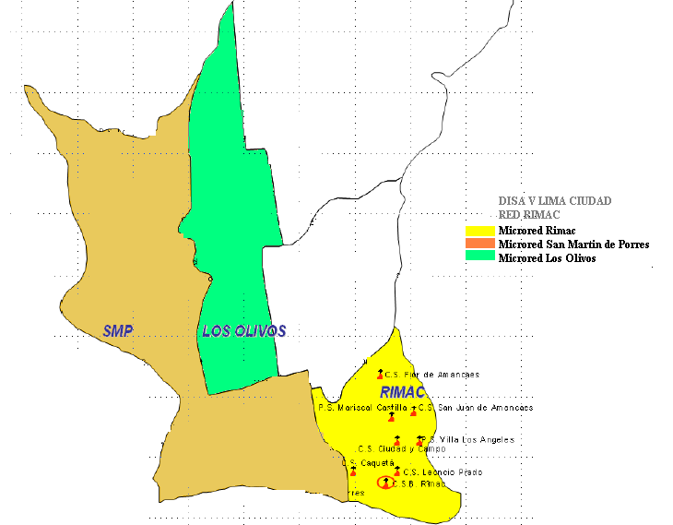

Fuente: Mapa modificado ASIS DISA V Lima Ciudad
Elaborado: Oficina Planeamiento Estratégico

Mapa Jurisdiccional de los Establecimientos
del HONADOMANI ““San Bartolomé””
de la Red Lima (DISA V Lima Ciudad)

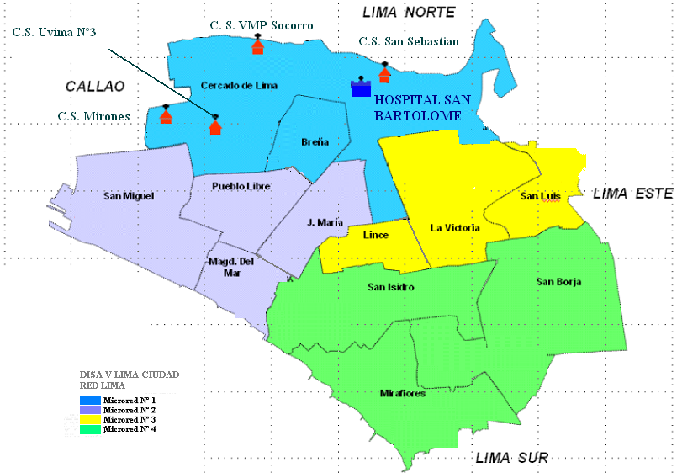

Fuente: ASIS DISA V Lima Ciudad
Elaborado: Oficina Planeamiento Estratégico

C.- ESTADISTICAS DE REFERENCIAS Y CONTRAREFERENCIAS 2009
Durante el año 2009 el hospital “San Bartolomé” emitió 574 referencias a otras instituciones de mayor complejidad y recibió 302 referencias de pacientes que requirieron atención en nuestro hospital.

- Dentro de las referencias emitidas por el hospital, la mayor cantidad (375 pacientes - 43% del total) correspondió a aquellas que requirieron atención por parte del servicio de apoyo al diagnostico, 109 (12%) fueron solicitadas para atención por consulta externa en especialidades con las que no contamos y 90 fueron por emergencia (11% del total), de estas últimas 66 fueron aceptadas (8%) y 24 (3%) rechazadas, debido a que en la mayoría de casos la oferta del establecimiento destino de la referencia estaba saturada.

- En relación a las referencias recibidas por el hospital (302), el 100% de las referencias de la base de datos pertenecen a las dirigidas para atención especializada por emergencia, de éstas, sólo 192 fueron aceptadas, siendo las restantes rechazadas (110), debido a la saturación de la oferta de servicios de nuestro hospital, tanto en camas hospitalarias como en equipos de atención biomédica, principalmente ventiladores neonatales.

Gráfico Nº 5
Nº de Referencias Recibidas y Emitidas - Año 2009
HONADOMANI ““San Bartolomé””
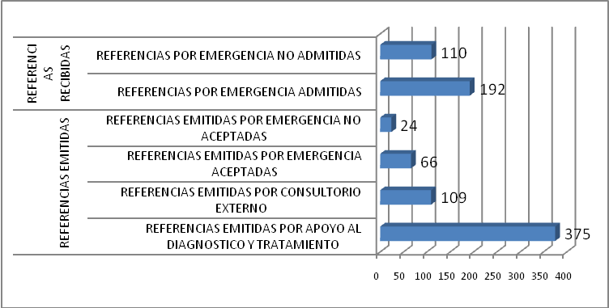

Fuente: Unidad de Estadística y Base de Datos

      - ANALISIS DE LOS INDICADORES DE GESTION HOSPITALARIA

2.1.2.6.1.- ANALISIS GENERAL

A.- DIAS PROMEDIO DE ESTANCIA HOSPITALARIA
El promedio de estancia hospitalaria por departamentos se presenta en el gráfico Nº 6.
Grafico Nº 6
Promedio de Permanencia
HONADOMANI “San Bartolomé” 2004- 2009
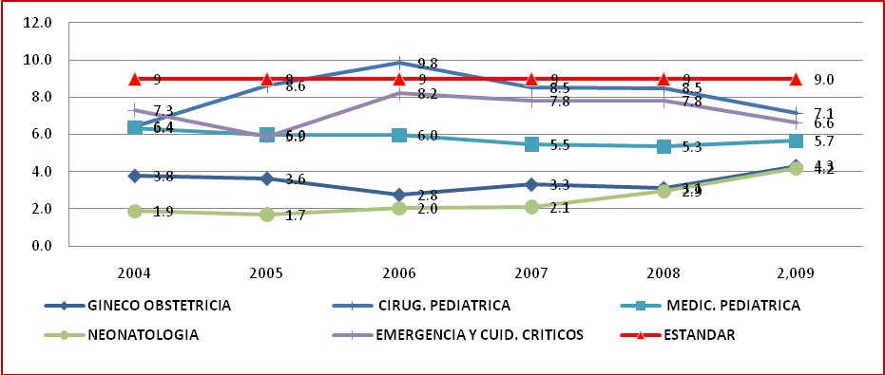
Fuente: Oficina de Estadística e Informática
Elaborado: Oficina de Planeamiento Estratégico

El promedio de permanencia, es el tiempo que permanecen hospitalizados nuestros pacientes y logra evaluar la calidad de los servicios prestados y el aprovechamiento del recurso cama, que al fin de año 2009 fue de 7.1, siendo el servicio con mayor tiempo el de Cirugía Pediátrica, seguido por el Servicio de Emergencias y Cuidados Críticos 6.6 días, en Pediatría 5.7 días, los servicios con menor tiempo de permanencia son los de Gineco-Obstetricia 4.3 días y Neonatología 4.2 días. En todos los casos hospitalizamos menos de 9 días lo cual se encuentra por debajo del estándar esperado para el nivel III-1 que es de 9 días por paciente hospitalizado.

B.- PORCENTAJE DE OCUPACION DE CAMAS
El promedio comparativo de estancia hospitalaria por años y según departamentos se presenta en el gráfico Nº 7.

Grafico Nº 7
Porcentaje de Ocupación Cama
HONADOMANI “San Bartolomé” 2004-2009

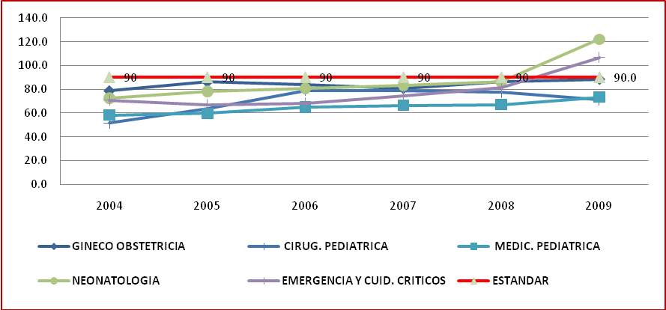

Fuente: Oficina de Estadística e Informática
Elaborado: Oficina de Planeamiento Estratégico

El Porcentaje de Ocupación, indica que porcentaje de camas son ocupadas en un periodo de tiempo, siendo el estándar de 90% para hospitales de Nivel III-1, en nuestro Hospital para el año 2009 las especialidades con camas ocupadas más del estándar fueron: Servicio de Neonatología 122.1%, seguido por el Servicio de Emergencias y Cuidados críticos con 106.8 %, dentro del estándar con 88. 5% servicio de Gineco-obstetricia, y con porcentaje más bajo 71.4 % el servicio de Cirugía Pediátrica. Estando dentro del estándar los años anteriores.

C.- INTERVALO DE SUSTITUCION:
El Intervalo de sustitución por años y según departamentos se presenta en el gráfico Nº 8.

Gráfico Nº 8
Intervalo de Sustitución
HONADOMANI “San Bartolomé” 2004- 2009
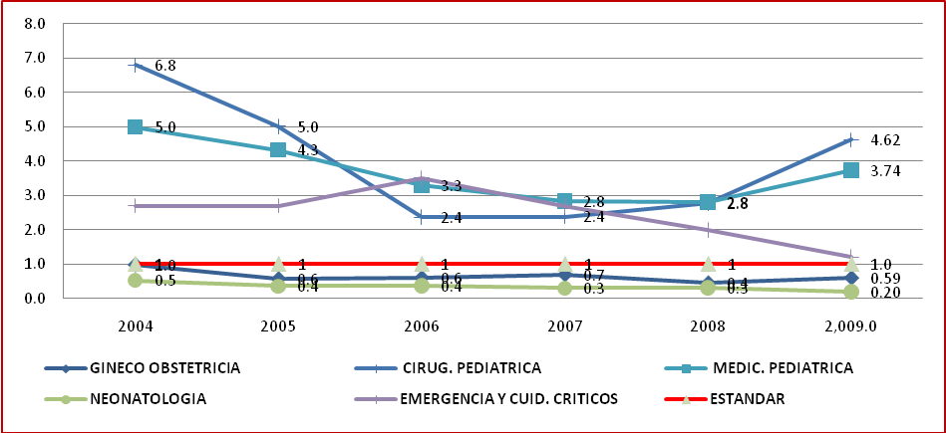
Fuente: Oficina de Estadística e Informática
Elaborado: Oficina de Planeamiento Estratégico

El Intervalo de sustitución es el tiempo que una cama se desocupa y vuelve a ser ocupada, que para el año 2009 en los servicios de Neonatología y Gineco-Obstetricia se mantuvieron casi invariables teniendo un índice de 0.20 y 0.59 respectivamente a finales de año donde el estándar es de 1 para los Hospitales III-1, por lo tanto este indicador nos traduce que en Gineco Obstetricia y Neonatología no se dispone de tiempo para limpieza y desinfección de las camas. Donde el intervalo de sustitución mayor en Pediatría 3.74 y Cirugía Pediátrica 4.62 a finales de año. Haciendo la comparación con años anteriores la tendencia actual está en aumento en algunos Servicios.

D.- RENDIMIENTO CAMA:
La evolución del indicador de Intervalo de sustitución por años y según departamentos se presenta en el gráfico Nº 9.

Grafico Nº 9
Rendimiento Cama
HONADOMANI “San Bartolomé” 2004- 2009
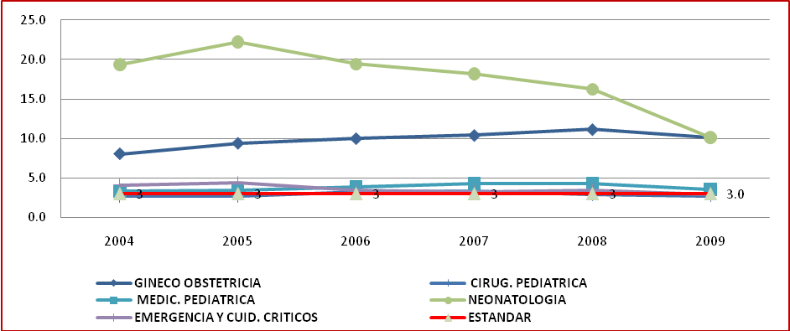

Fuente: Oficina de Estadística e Informática

Este indicador mide la relación entre el numero de egresos hospitalarios registrados en un periodo de tiempo y el número de camas promedio registrado en dicho periodo, el estándar es de 3. Este índice ha ido mejorando en el transcurso de los años, para el año 2009 los servicios de Neonatología y Gineco-Obstetricia superan el estándar ello debido a que se observa un alto flujo de paciente en estos servicios, en acondiciones adecuadas y acordes al estándar los servicios de Emergencias y Cuidados Críticos y Neonatología con 2.9 y 2.7 respectivamente.

E.- TASA DE MORTALIDAD BRUTA
Las tasas brutas de mortalidad según departamentos desde el año 2005 se presentan en el gráfico Nº 10.

Grafico Nº 10
Tasa Bruta de Mortalidad General (x 1000 pac.)
HONADOMANI “San Bartolomé” 2005- 2009

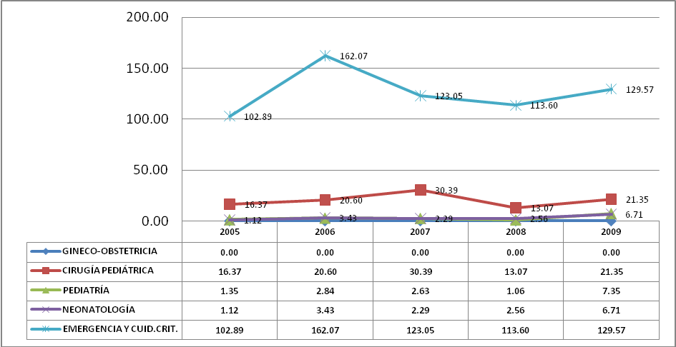

Fuente: Oficina de Estadística e Informática
Elaborado: Oficina de Planeamiento Estratégico

La tasa Bruta de Mortalidad indica la situación de los pacientes hospitalizados en los diferentes servicios, considerando a todos los fallecidos antes y después de las 48 horas de la Hospitalización, observándose que el Servicio de Emergencias y Cuidados Críticos supera a los demás con una TBM de 129.52 por 1000 hospitalizaciones del total. Igual comportamiento se evidencia durante los años anteriores.

F.- TASA DE MORTALIDAD NETA
Las tasas brutas de mortalidad según departamentos desde el año 2005 se presentan en el gráfico Nº 11.

Grafico Nº 11
Tasa Neta de Mortalidad General (x 1000 Hab.)
HONADOMANI “San Bartolomé” 2005- 2009

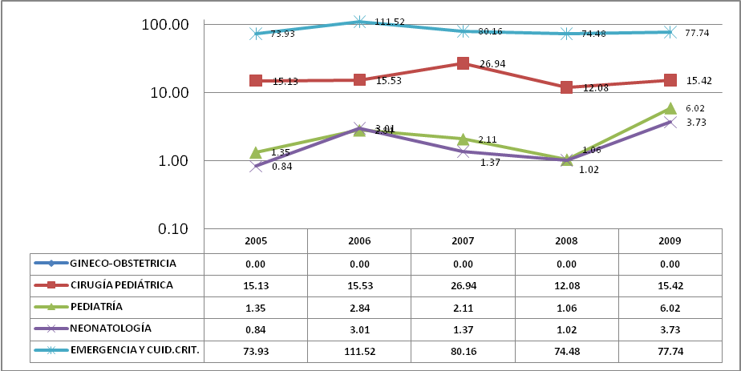

La Tasa Neta de Mortalidad sirve para tener una apreciación o evalúa la relación de los fallecidos más allá de las 48 horas de Hospitalización, en donde el servicio de emergencia y Cuidados Críticos alcanza el 77.74.

G.- PORCENTAJE DE NECROPSIAS
El porcentaje general de necropsias realizadas desde el año 2005 se presentan en el gráfico Nº 12.

Grafico Nº12
Porcentaje de Necropsias General
HONADOMANI “San Bartolomé” 2005- 2009

Fuente: Oficina de Estadística e Informática
Elaborado: Oficina de Planeamiento Estratégico

El porcentaje de Necropsias evalúa el numero de necropsias hechas en el total de fallecidos en los servicios, con el cual medimos la capacidad técnica y evaluamos cuantitativamente al servicios de Patología del Hospital, en donde los estándares en el Nivel III-1 es de 70%, para el caso del 2009 se realizaron 41 necropsias de 123 fallecimientos los cuales hacen un 33.3%, no logrando alcanzar el estándar.

2.1.2.6.2.- ANALISIS POR DEPARTAMENTOS

DEPARTAMENTO DE PEDIATRIA
El Departamento de Pediatría, está conformado por 04 servicios: Servicio de Neonatología, Lactantes, Niño y Adolescentes. Los indicadores del movimiento hospitalario de este Departamento se presentan en los siguientes cuadros a continuación.

A.- PROMEDIO DE ESTANCIA HOSPITALARIA (PEDIATRIA)
El promedio de estancia hospitalaria del departamento de pediatría, por servicios, meses y años, se presentan en los gráficos Nº 13 y 14.

Grafico Nº 13
Promedio de Estancia Hospitalaria del Dpto. Pediatría
HONADOMANI “San Bartolomé” 2009
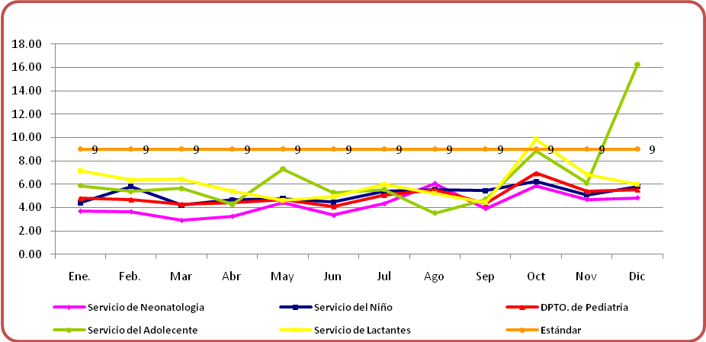

Fuente: Oficina de Estadística e Informática
Elaborado: Oficina de Planeamiento Estratégico.

El Departamento de Pediatría tiene un promedio de estancia hospitalaria de 16.25 días en el servicio de Adolescente el más alto observado en el mes de Diciembre, que supera al estándar indicado. Manteniéndose los demás servicios por debajo del estándar.

Grafico Nº14
Promedio de Estancia Hospitalaria del Dpto. Pediatría
HONADOMANI SAN BARTOLOMÉ 2005-2009
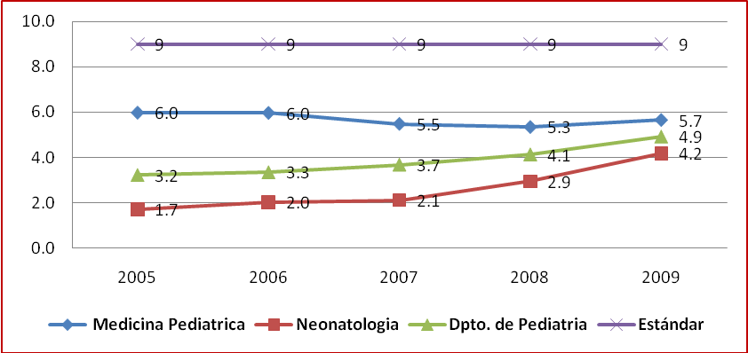

Fuente: Oficina de Estadística e Informática
Elaborado: Oficina de Planeamiento Estratégico

El promedio de estancia durante los años 2005- 2009, se incrementaron pero no superando el estándar, siendo el servicio de Medicina Pediátrica con un incide elevado de 5.7 días y el más bajo Neonatología de 4.2 para el año 2009.

B.- PORCENTAJE DE OCUPACION DE CAMAS (PEDIATRIA)
Los porcentajes de ocupación de camas del departamento de pediatría, por servicios, meses y años, se presentan en el gráfico Nº 15 y 16.

Grafico Nº 15
Porcentaje de Ocupación del Dpto. Pediatría
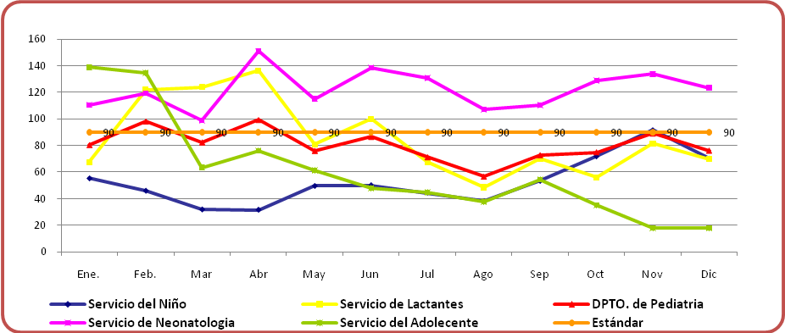
HONADOMANI “San Bartolomé” 2009

Fuente: Oficina de Estadística e Informática
Elaborado: Oficina de Planeamiento Estratégico

Durante el 2009, en el Departamento de Pediatría, el servicio de Neonatología supero los estándares llegando a una ocupación de cama del 123.4%, seguido por el servicio del Niño con 70.1 %, con los más bajos porcentajes servicio del adolescente con 17.7 %.
Grafico Nº 16
Porcentaje de Ocupación del Dpto. Pediatría
HONADOMANI SAN BARTOLOMÉ 2005-2009
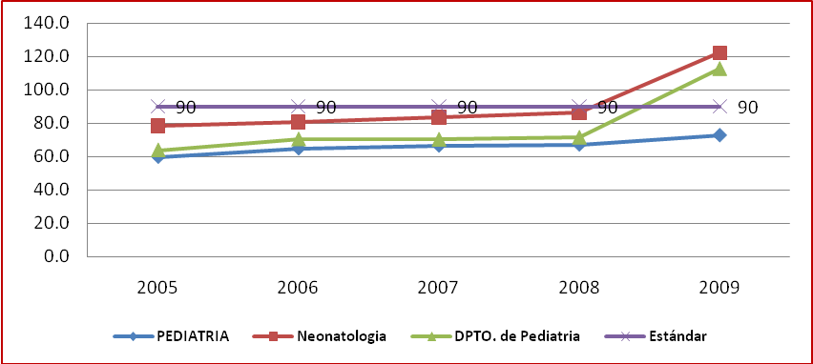
Fuente: Oficina de Estadística e Informática
Elaborado: Oficina de Planeamiento Estratégico

Los porcentajes de ocupación cama comparativo desde el 2005, muestra una tendencia de incremento sucesivo llegando a tener un porcentaje de 122.1 % Neonatología, 112.6% Pediatría y el servicio de Medicina Pediátrica solo de 72 % de ocupación durante el 2009, debido al aumento considerable de la demanda en estos servicios.

C.- INTERVALO DE SUSTITUCIÓN DE CAMAS (PEDIATRIA)
El intervalo de sustitución de camas del departamento de pediatría, por servicios, meses y años, se presentan en el gráfico Nº 17 y 18.

Grafico Nº 17
Intervalo de Sustitución del Dpto. Pediatría
HONADOMANI “San Bartolomé” 2009
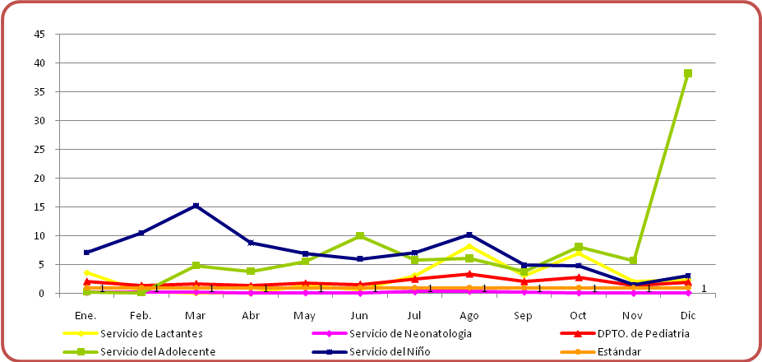

Fuente: Oficina de Estadística e Informática
Elaborado: Oficina de Planeamiento Estratégico

En el 2009 los intervalos de sustitución fueron muy variables, sobre todo el servicio del Adolescente al final del año, llegando a tener un índice de 38.3, manteniéndose estable en los meses anteriores y cercanos al estándar de 1.

Grafico Nº 18
Intervalo De Sustitución del Dpto. Pediatría
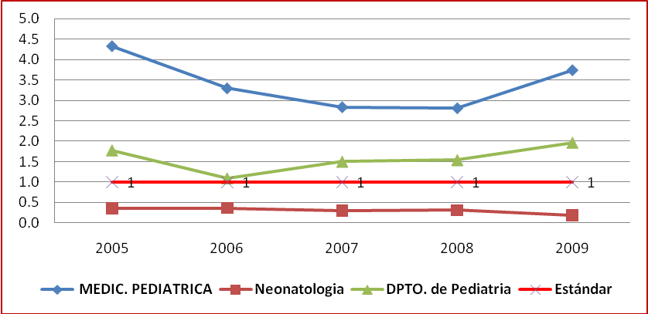
HONADOMANI “San Bartolomé” 2005- 2009

Fuente: Oficina de Estadística e Informática
Elaborado: Oficina de Planeamiento Estratégico

Haciendo la comparación por años, el servicio de Neonatología, mantiene índices de intervalo de sustitución menor de 1, siendo el servicio de Medicina Pediátrica con el índice más alto de 3.7 el cual nos indica poca demanda u otros problemas de organización.

D.- RENDIMIENTO CAMA (PEDIATRIA)
El rendimiento cama del departamento de pediatría, por servicios, meses y años, se presentan en el gráfico Nº 19 y 20.

Grafico Nº 19
Rendimiento Cama del Dpto. Pediatría
HONADOMANI “San Bartolomé” 2009
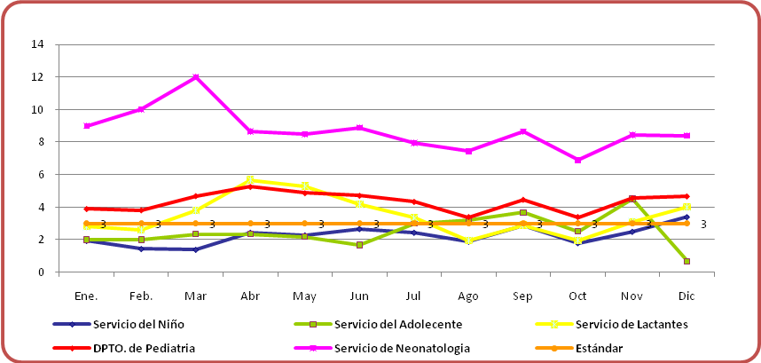

Fuente: Oficina de Estadística e Informática
Elaborado: Oficina de Planeamiento Estratégico

El servicio con el menor índice de rendimiento Cama es el Servicio del adolescente con 0.7 a fin de año, y el Servicio con el índice más alto es Neonatología con 8.4 a finales de año el cual nos indica que el servicio tiene hospitalizaciones menores a 01 días, por lo que la cama esta ocupada varias veces el mismo día.

Grafico Nº 20
Rendimiento Cama del Dpto. Pediatría
HONADOMANI “San Bartolomé” 2005-2009

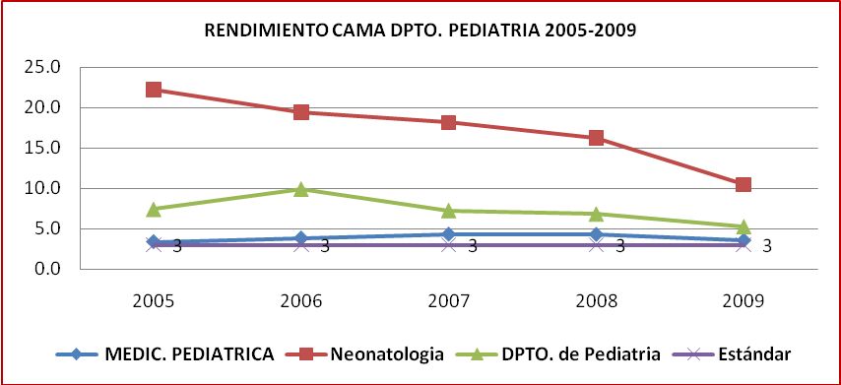

Fuente: Oficina de Estadística e Informática
Elaborado: Oficina de Planeamiento Estratégico

El indicador rendimiento Cama comparativo por años muestra: índices cercanos al estándar el Servicio de Medicina Pediátrica con 3.5, elevados índices Neonatología con 10.5, que nos indica una mayor utilización de cama.

E.- TASA DE MORTALIDAD NETA Y BRUTA (PEDIATRIA)
Las tasas de mortalidad neta y bruta del departamento de pediatría se presentan en las tablas Nº 7, y gráficos 21 y 22.

Tabla Nº 7
Tasa Bruta y Neta de Mortalidad del Dpto. Pediatría
HONADOMANI “San Bartolomé” 2009
SERVICIOS | TASA BRUTA MORTALIDAD (Tasa x 1000) | TASA NETA DE MORTALIDAD (Tasa x 1000)
LACTANTES | 11.48 | 9.18
NIÑOS | 0.00 | 0.00
ADOLESCENTES | 5.56 | 5.56
Total | 7.35 | 6.02

Elaborado: Oficina de Planeamiento Estratégico.

Grafico Nº 21
Tasa Bruta de Mortalidad ( X 1000) del Dpto. Pediatría
HONADOMANI “San Bartolomé” 2005- 2009
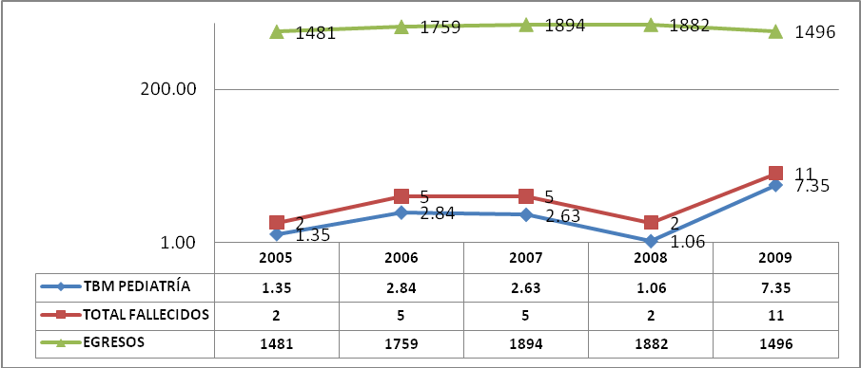
Fuente: Oficina de Estadística e Informática
Elaborado: Oficina de Planeamiento Estratégico

La tasa Bruta de Mortalidad del Departamento de Pediatría como promedio se incremento para el 2009 hasta un 7.35, y comparativamente con los años, observándose que el número de fallecidos aumentaron y no los egresos, por lo que la tasa se elevo, esto por un aumento de muertes en el servicio de lactantes( neonatos).

Grafico Nº 22
Tasa Neta de Mortalidad (X 1000) del Dpto. Pediatría
HONADOMANI “San Bartolomé” 2005- 2009
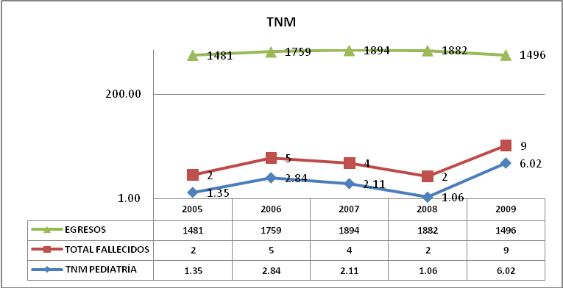

Fuente: Oficina de Estadística e Informática
Elaborado: Oficina de Planeamiento Estratégico

La Tasa Neta de Mortalidad se elevo para el 2009, a expensas del servicio de Lactantes y Adolescentes llegando hasta un 6.02.

F.- TASAS DE MORTALIDAD NEONATAL
La tasa de mortalidad neonatal bruta se presenta en el gráfico Nº 23, la mortalidad neonatal neta en el gráfico Nº 24, y las tasas de mortalidad neonatal precoz y perinatal, en los gráficos Nº 25 y 26 respectivamente.

Grafico Nº 23
Tasa Bruta de Mortalidad Neonatal (X 1000)
HONADOMANI “San Bartolomé” 2005- 2009
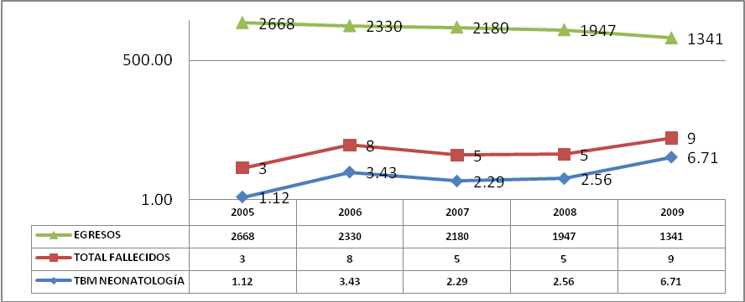

Fuente: Sistema de Información Perinatal SIP2000 V2.0
Elaborado: Oficina de Planeamiento Estratégico

Durante el año 2009 el servicio de Neonatología incremento sus tasas de fallecidos antes y después de las 48 horas de la Hospitalización con el cual aumento su Tasa Bruta de Mortalidad de 2.56 en el 2008 a 6.71 en el 2009.
Grafico Nº 24
Tasa Neta de Mortalidad Neonatal (X 1000)
HONADOMANI “San Bartolomé” 2005- 2009
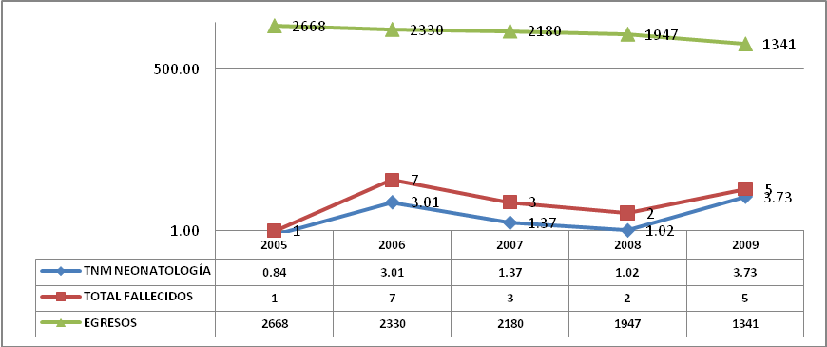
Fuente: Sistema de Información Perinatal SIP2000 V2.0
Elaborado: Oficina de Planeamiento Estratégico

El incremento de la Tasa Neta de Mortalidad Neonatal, durante el año 2009, se debe a fallecimientos de nacidos prematuros extremos.

Grafico Nº 25
Tasa de Mortalidad Neonatal Precoz
HONADOMANI “San Bartolomé” 2000- 2009
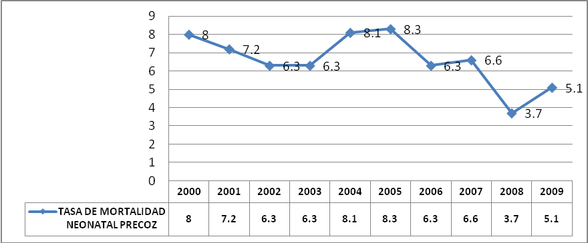

Fuente: Sistema de Información Perinatal SIP2000 V2.0
Elaborado: Oficina de Planeamiento Estratégico

La Tasa de Mortalidad Neonatal Precoz evalúa la mortalidad de los nacidos menores de 07 días de vida de la totalidad de nacidos vivos, y nos evalúa la calidad de atención al recién nacido y la detección precoz de afecciones mortales, siendo el estándar aceptable de 11, haciendo un análisis comparativo desde el año 2000 al 2009 la tendencia es de disminución hasta del 3.7 el año 2008 con ligero incremento a 5.1 el año 2009. El cual se traduce que las muertes se produjeron por la prematuridad extrema de los recién nacidos.

Grafico Nº26
Tasa de Mortalidad Perinatal
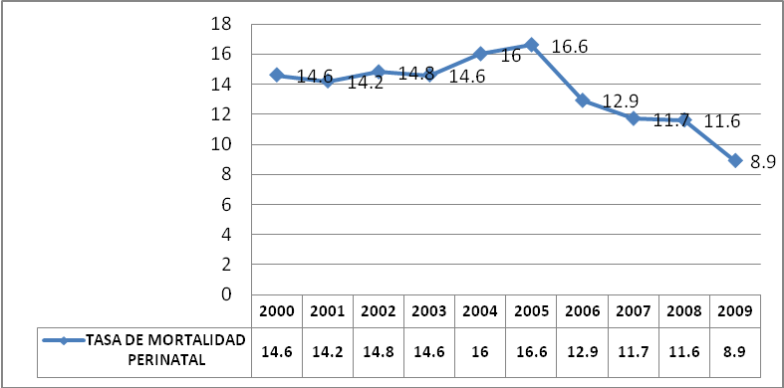
HONADOMANI “San Bartolomé” 2000- 2009

Fuente: Sistema de Información Perinatal SIP2000 V2.0
Elaborado: Oficina de Planeamiento Estratégico

La Mortalidad Perinatal hace referencia a las muertes ocurridas desde la semana 22 de gestación hasta los 28 días de nacimiento, para nuestro caso la tendencia comparativa por años nos dice que se está mejorando en el indicador, de 16.6 el año 2005 a 8.9 el año 2009, mostrando una adecuado control Prenatal y atención del recién nacido en nuestro hospital, cuya misión es la reducción de la mortalidad materna y neonatal.

G.- PORCENTAJE DE SEPSIS NEONATAL
El porcentaje de Sepsis Neonatal del HONADOMANI “San Bartolomé” se presente en el gráfico Nº 27.
Grafico Nº 27
Porcentaje de Sepsis Neonatal
HONADOMANI “San Bartolomé” 2009
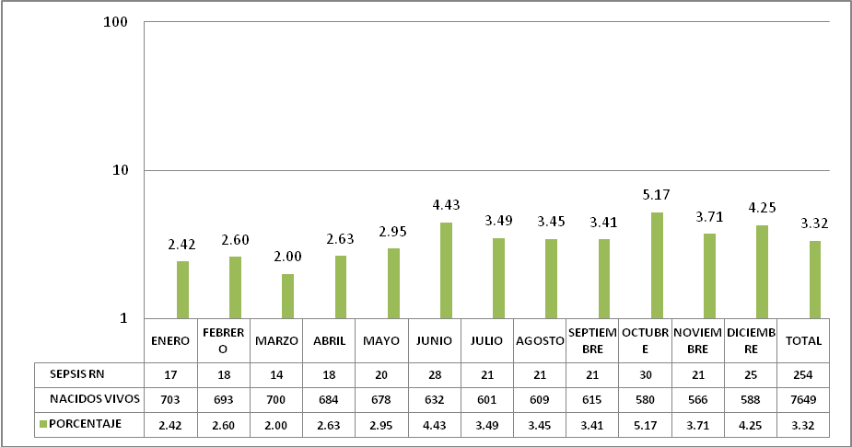

Fuente: Servicio de Neonatología

El porcentaje de Sepsis Neonatal es un indicador que nos evalúa la calidad de atención del recién nacido y de los Controles prenatales y valoración de los factores de riesgo de la gestante antes del Parto. Que durante el año 2009 de 7649 Nacidos Vivos, 254 Neonatos fueron diagnosticados de Sepsis, donde el porcentaje de Sepsis del total de nacidos es 3.32 %.

DEPARTAMENTO DE CIRUGIA PEDIATRICA
A.- PROMEDIO DE ESTANCIA HOSPITALARIA (QX PEDIATRICA)
El promedio de estancia hospitalaria del departamento de Qx. Pediátrica, por servicios, meses y años, se presentan en los gráficos Nº 28 y 29.
Grafico Nº28
Promedio de Estancia Hospitalaria del Dpto. Cirugía Pediátrica
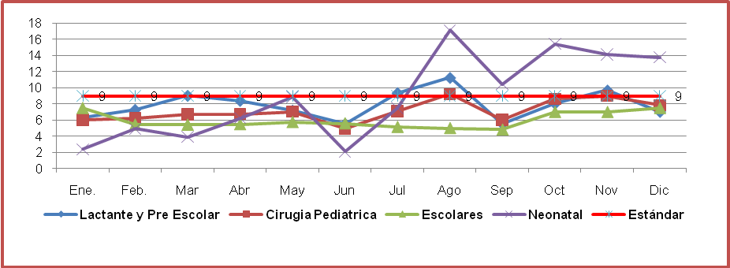
HONADOMANI “San Bartolomé” 2009

Fuente: Oficina de Estadística e Informática

El promedio de estancia Hospitalaria de Cirugía Neonatal excede al estándar esperado con13.8, a los finales de año, estando dentro del índice estándar cirugía pediátrica, lactante y pre escolar y cirugía del escolar.

Grafico Nº29
Promedio de Estancia Hospitalaria del Dpto. Cirugía Pediatría
HONADOMANI “San Bartolomé” 2004- 2009
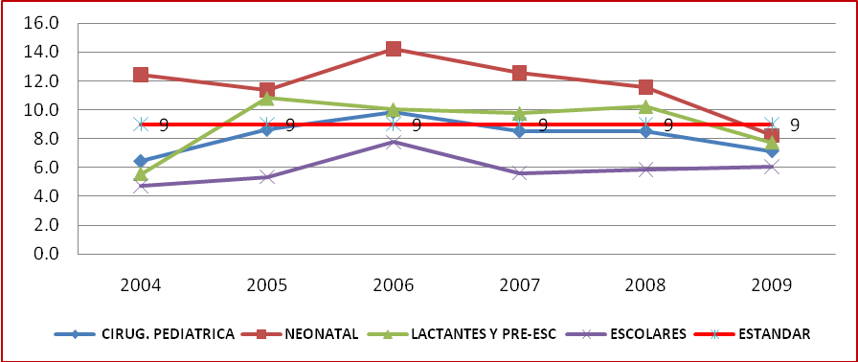
Fuente: Oficina de Estadística e Informática
Elaborado: Oficina de Planeamiento Estratégico

Haciendo una comparación por años, la tendencia actual en el departamento de Cirugía Pediátrica se mantiene dentro del estándar, mostrando una adecuada mejoría respecto a años anteriores.

B.- PORCENTAJE DE OCUPACION (QX PEDIATRICA)
El porcentaje de ocupación del departamento de Qx. Pediátrica, por servicios, meses y años, se presenta en los gráficos Nº 30 y 31

Grafico Nº 30
Porcentaje de Ocupación del Dpto. Cirugía Pediátrica
HONADOMANI “San Bartolomé” 2009
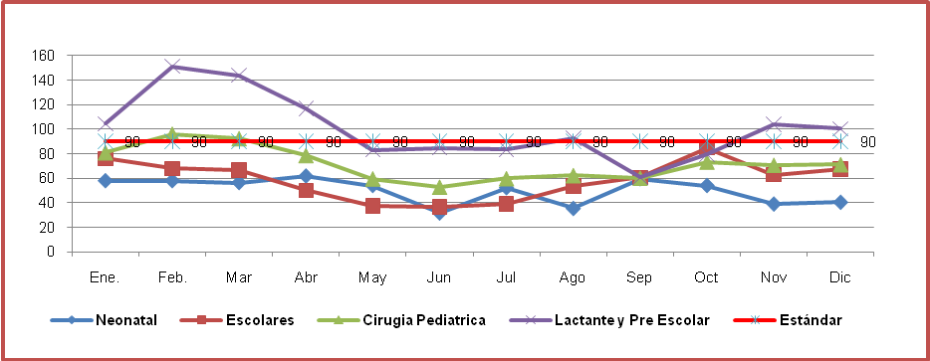
Fuente: Oficina de Estadística e Informática
Elaborado: Oficina de Planeamiento Estratégico

El porcentaje de Ocupación de cama de los servicios, establece el grado de utilización de camas en un periodo determinado, donde en el año 2009 Cirugía del Lactante y Preescolar mantiene índices de 151.1 en el mes de Febrero, y a fin de año 100.3, el cual está por encima del estándar de 90 %. Donde los demás servicios mantienes índices muy bajos como es el servicio de cirugía neonatal con 40.5%

Grafico Nº 31
Porcentaje De Ocupación Del Dpto. Cirugía Pediátrica
HONADOMANI “San Bartolomé” 2004-2009
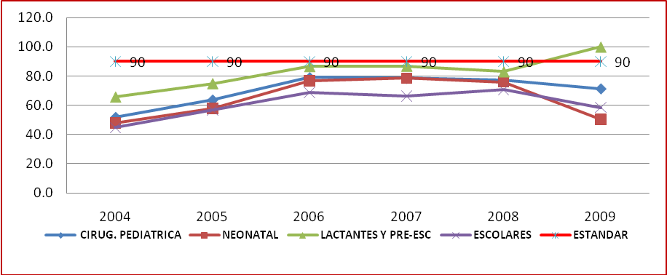
Fuente: Oficina de Estadística e Informática
Elaborado: Oficina de Planeamiento Estratégico

La comparación por años dentro del departamento de Cirugía Pediátrica, nos hace ver que Cirugía del Lactante y Preescolar supera al estándar, alcanzando índices de 100 % de Porcentaje de Ocupación.

C.- INTERVALO DE SUSTITUCIÓN (QX PEDIÁTRICA)
El intervalo de Sustitución del departamento de Qx. Pediátrica, por servicios, meses y años, se presenta en los gráficos Nº 32 y 33.

Grafico Nº 32
Intervalo de Sustitución del Dpto. Cirugía Pediátrica
HONADOMANI “San Bartolomé” 2009
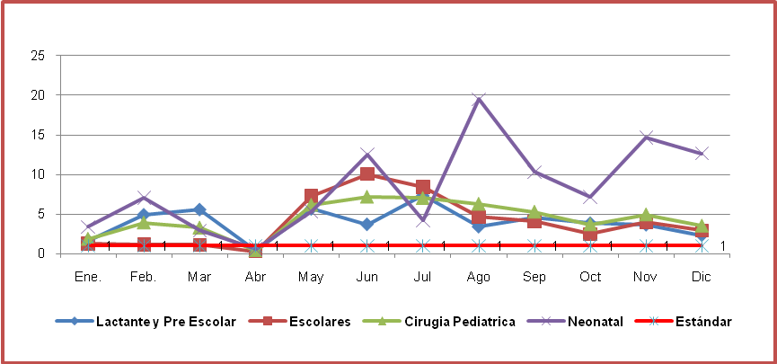
Fuente: Oficina de Estadística e Informática
Elaborado: Oficina de Planeamiento Estratégico

El intervalo de sustitución de las camas es muy alto en el Departamento de Cirugía Pediátrica, llegando a superar el estándar entre Enero y Diciembre del año 2009, con una índice menor de 1 en el mes de Abril en todos los servicios, Cirugía Neonatal 12.7, el índice más alto y Cirugía del Lactante y Preescolar 2.3 índice más bajo a fines de año. el cual se traduce aparentemente en poca demanda de estos servicios.

Grafico Nº 33
Intervalo de Sustitución del Dpto. Cirugía Pediátrica
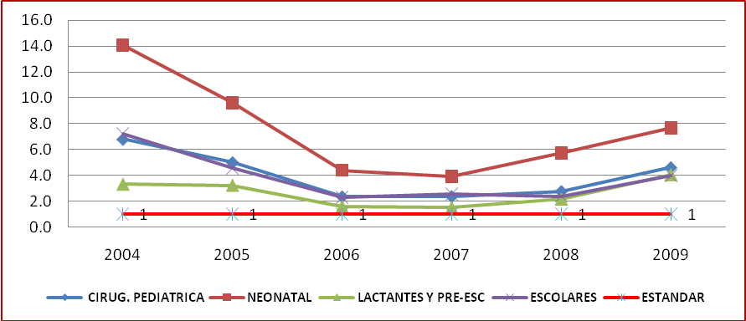
HONADOMANI “San Bartolomé” 2004-2009

Fuente: Oficina de Estadística e Informática
Elaborado: Oficina de Planeamiento Estratégico

Haciendo una comparación anual la tendencia de los servicios es de aumento, es así que para el año 2009 se superan los estándares, con 7.7 en el servicio de Neonatología.

D.- RENDIMIENTO CAMA (QX PEDIÁTRICA)
El rendimiento cama del departamento de Qx. Pediátrica, por servicios, meses y años, se presenta en los gráficos Nº 34 y 35.

Grafico Nº 34
Rendimiento Cama del Dpto. Cirugía Pediátrica
HONADOMANI “San Bartolomé” 2009
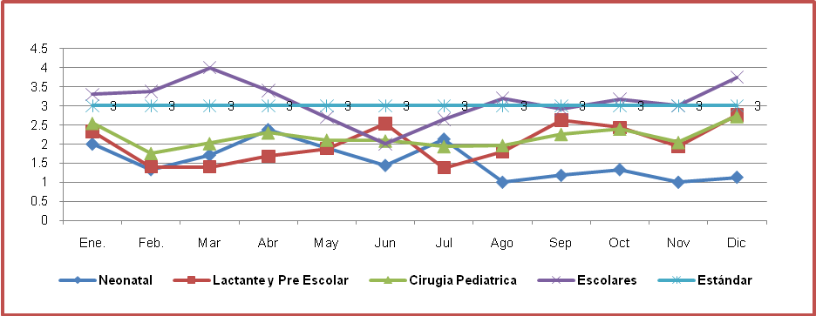
Fuente: Oficina de Estadística e Informática
Elaborado: Oficina de Planeamiento Estratégico

De Enero a Diciembre del 2009, el indicador rendimiento cama se mantuvieron por debajo del estándar de 3 para nuestro nivel resolutivo, no así con el servicio de Cirugía del Escolar que fue de 3.75, por al alto movimiento de pacientes en este servicio.

Grafico Nº 35
Rendimiento Cama del Dpto. Cirugía Pediátrica
HONADOMANI “San Bartolomé” 2004-2009
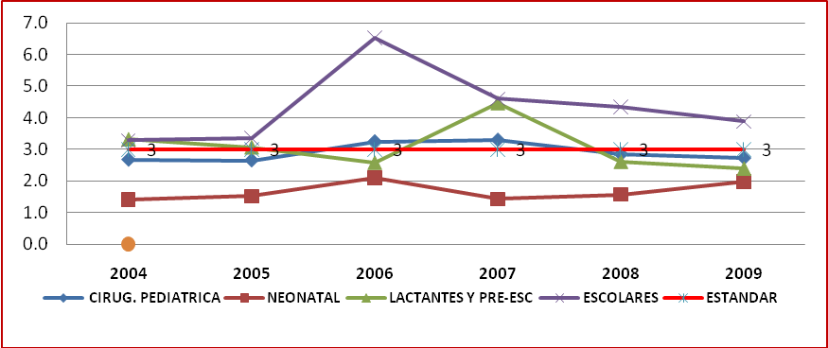
Fuente: Oficina de Estadística e Informática
Elaborado: Oficina de Planeamiento Estratégico

El servicio de Cirugía del Escolar mantiene índices por encima del estándar, desde el año 2005 llegando a 3.9 en el año 2009, el resto de servicios muestran el indicador de 2.4 a 2.40 el cual es óptimo.

E.- TASA NETA DE MORTALIDAD (QX. PEDIATRICA)
La tasa de mortalidad neta del departamento de Qx. Pediátrica por años, se presenta en el gráfico Nº 36.

Grafico Nº 36
Tasa Neta de Mortalidad (x1000) del Dpto. Cirugía Pediátrica
HONADOMANI “San Bartolomé” 2005-2009

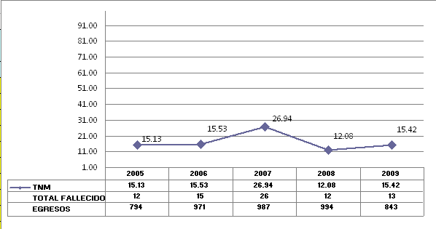
Fuente: Oficina de Estadística e Informática
Elaborado: Oficina de Planeamiento Estratégico

La tasa neta de Mortalidad en el Departamento de Cirugía Pediátrica, nos traduce los fallecidos después de las 48 horas de la hospitalización, el índice actual es de 15.42 para el año 2009, mostrando incremento del índice respecto al año 2008 donde fue de 12.08.

F.- PORCENTAJE DE PACIENTES REINTERVENIDOS (QX PEDIÁTRICA)
El porcentaje de pacientes reintervenidos del departamento de Qx. Pediátrica, oftalmología y otorrinolaringología, se presenta en el gráfico Nº 37.

Grafico Nº 37
Porcentaje de Pacientes Reintervenidos del Dpto. Cirugía Pediátrica
HONADOMANI “San Bartolomé” 2009
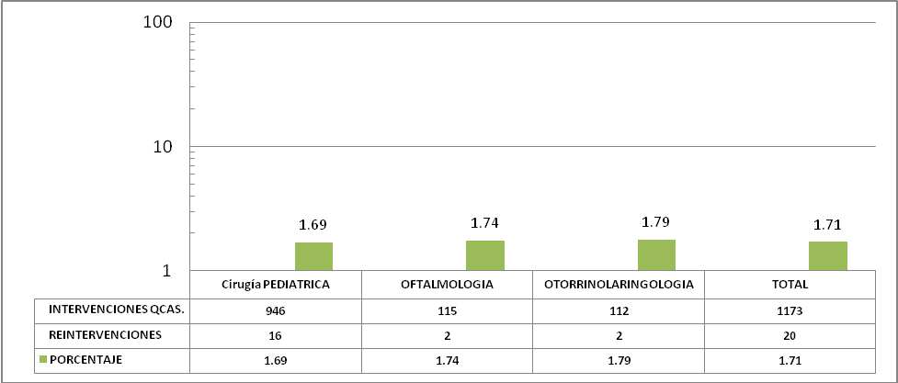

Fuente: Dpto. Cirugía Pediátrica
Elaborado: Oficina de Planeamiento Estratégico

El Porcentaje de Reintervenciones es la relación entre el número de pacientes reintervenidos y el total de pacientes intervenidos quirúrgicamente, el cual permite evaluar la calidad de la intervención quirúrgica efectuada, sobre la base de la correcta aplicación de los guías clínicas de tratamiento y técnicas utilizadas, siendo el estándar para el Nivel III de 2%. El año 2009 el promedio en el Departamento de Cirugía Pediátrica fue de 1.71% Índice adecuado y por debajo del estándar.

DEPARTAMENTO DE GINECO OBSTETRICIA
El Departamento de Gineco Obstetricia, está conformado por 06 servicios que son: Servicio de Ginecología, Ginecología Oncológica, Reproducción Humana, Gineco-Obstetricia del Adolescente, Medicina Fetal y el servicio de Obstetricia, los indicadores del movimiento hospitalario para este Departamento se presentan a continuación.

A.- PROMEDIO DE ESTANCIA HOSPITALARIA (GO)
El promedio de estancia hospitalaria del departamento de Gineco Obstetricia, por servicios, meses y años, se presentan en los gráficos Nº 38 y 39.

Gráfico Nº 38
Promedio de Estancia Hospitalaria del Dpto. Gineco Obstetricia
HONADOMANI ““San Bartolomé”” 2009
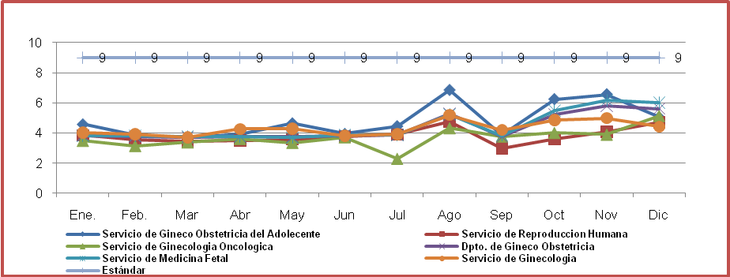

Fuente: Oficina de Estadística e Informática
Elaborado: Oficina de Planeamiento Estratégico

El indicador promedio de permanencia nos evalúa el aprovechamiento del recurso cama, que para el año 2009, los servicios no alcanzan el estándar esperado de 9, debido a que las patologías son muy variables, manteniendo índices desde Enero a Diciembre de 6.0 en Medicina fetal como máximo y 4.4 en Ginecología todos a fines de año.

Grafico Nº 39
Promedio de Permanencia del Dpto. Gineco Obstetricia
HONADOMANI ““San Bartolomé”” 2004-2009
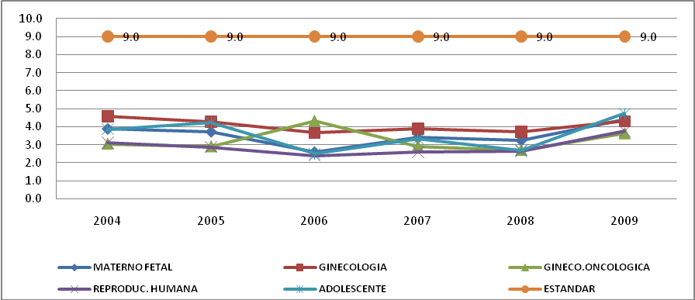
Fuente: Oficina de Estadística e Informática
Elaborado: Oficina de Planeamiento Estratégico

La comparación por años nos muestra una tendencia de mejoría llegándose actualmente a 4.7 en Ginecología del adolescente, y de 3.6 en Ginecología Oncológica.

B.- PORCENTAJE DE OCUPACION (GO)
El porcentaje de ocupación del departamento de Gineco Obstetricia, por servicios, meses y años, se presenta en los gráficos Nº 40 y 41.

Grafico Nº 40
Porcentaje de Ocupación del Dpto. Gineco Obstetricia
HONADOMANI ““San Bartolomé”” 2009
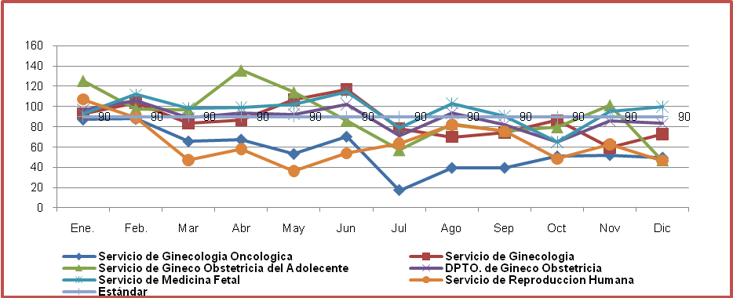

Fuente: Oficina de Estadística e Informática
Elaborado: Oficina de Planeamiento Estratégico

El porcentaje de ocupación cama hospitalaria, establece la relación que existe entre pacientes que ingresan y la capacidad real de las camas, donde en nuestro hospital durante el año, las tendencias fueron muy variables, siendo el servicio de Medicina Fetal la que mostró índices superiores al 90%, índices más bajo el Servicio de Ginecología Oncológica.

Grafico Nº 41
Porcentaje de Ocupación Cama del Depto. Gineco Obstetricia
HONADOMANI ““San Bartolomé”” 2004-2009
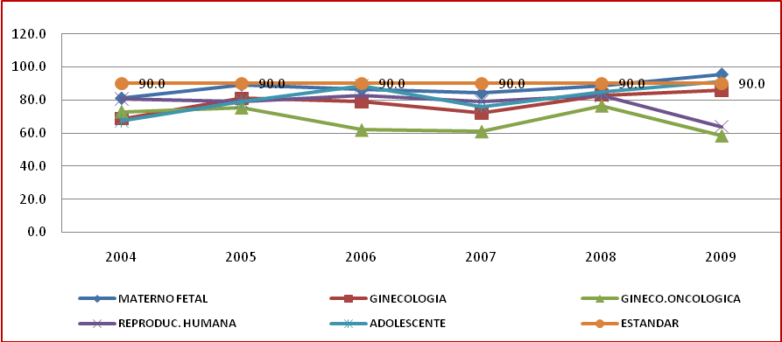

Fuente: Oficina de Estadística e Informática
Elaborado: Oficina de Planeamiento Estratégico

Los servicios de medicina Fetal con 95.7% y servicio de Ginecología del Adolescente con 91.4% superan el estándar establecidos para el 2009 con tendencias cada vez en ascenso, no así con los demás servicios cuya tendencia se mantiene o están es disminución.

C.- INTERVALO DE SUSTITUCIÓN (GO)
El intervalo de sustitución del departamento de Gineco Obstetricia, por servicios, meses y años, se presenta en los gráficos Nº 42 y 43.

Grafico Nº 42
Intervalo de Sustitución del Dpto. Gineco Obstetricia
HONADOMANI ““San Bartolomé”” 2009
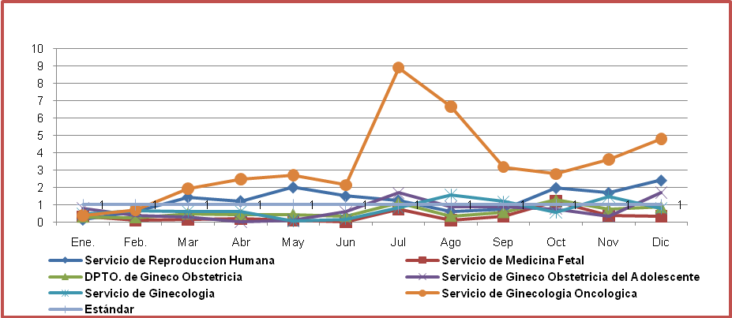

Fuente: Oficina de Estadística e Informática
Elaborado: Oficina de Planeamiento Estratégico

El intervalo de sustitución que se observa en los servicios del Departamento de Gineco Obstetricia es variable encontrando que tienen un periodo largo en los servicios de Ginecología Oncológica, seguido del Servicio de Reproducción Humana y Ginecología del Adolescente,

Grafico Nº 43
Intervalo de Sustitución del Dpto. Gineco Obstetricia
HONADOMANI ““San Bartolomé”” 2004- 2009
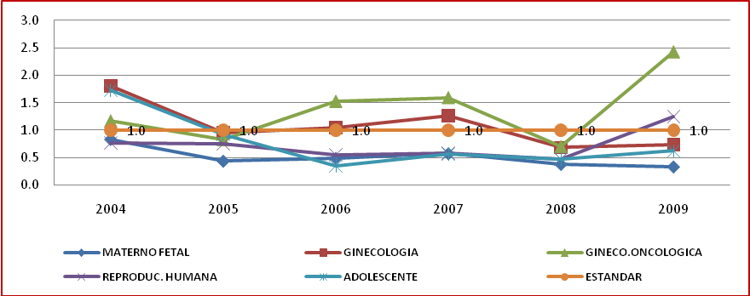

Fuente: Oficina de Estadística e Informática
Elaborado: Oficina de Planeamiento Estratégico

Al realizar la comparación por años, la tendencia es muy variable sin un patrón establecido, y que le el año 2009 los servicios de ginecología Oncológica y Reproducción Humana presentan Intervalos de Sustitución Mayor a un día.

D.- RENDIMIENTO CAMA (GO)
El rendimiento cama del departamento de Gineco Obstetricia, por servicios, meses y años, se presenta en los gráficos Nº 44 y 45.

Grafico Nº 44
Rendimiento Cama del Dpto. Gineco Obstetricia
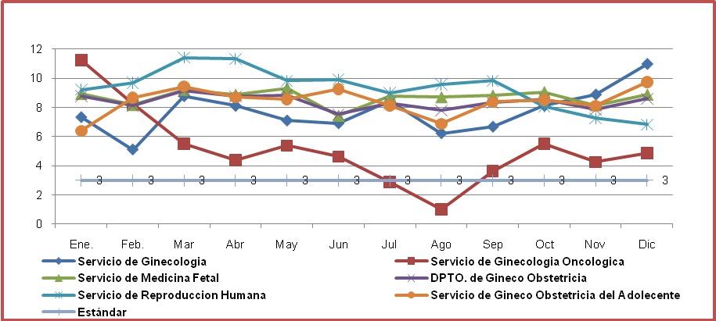
HONADOMANI ““San Bartolomé”” 2009

Fuente: Oficina de Estadística e Informática
Elaborado: Oficina de Planeamiento Estratégico

Se puede observar que el rendimiento cama es alto con respecto al estándar que es de 3 en todos los servicios por demoras en el alta del paciente por muchos factores, durante el año 2009 la tendencia fueron muy elevadas.
Grafico Nº 45
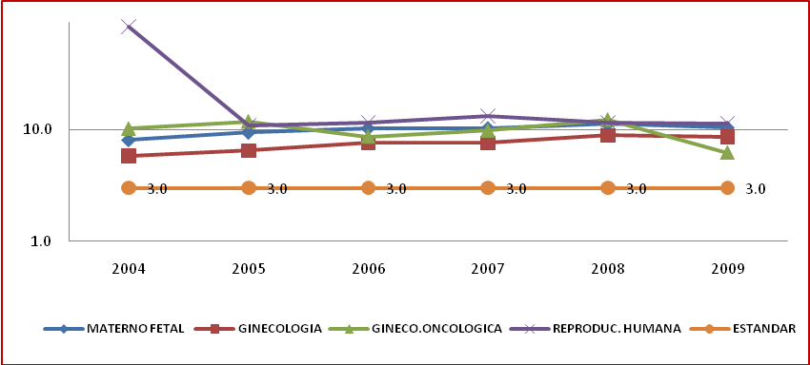
Rendimiento Cama del Dpto. Gineco Obstetricia
HONADOMANI ““San Bartolomé”” 2004-2009

Fuente: Oficina de Estadística e Informática
Elaborado: Oficina de Planeamiento Estratégico

Un análisis desde el año 2004 al 2009, nos informa que la tendencia muestra una mejoría relativa de este indicador, los cuales todavía superan al estándar.

E.- TASA DE MORTALIDAD NETA Y BRUTA (GO)
La Tasa Bruta y Tasa Nata de Mortalidad en el Departamento de Gineco-Obstetricia, desde el año 2005, reporta que no se tuvieron muertes de los hospitalizados.

F.- PORCENTAJE DE CESAREAS
El porcentaje de cesáreas del HONADOMANI ““San Bartolomé”” del año 2009 se presenta en el gráfico Nº 46.

Grafico Nº 46
Porcentaje de Cesáreas
HONADOMANI ““San Bartolomé”” 2007-2009
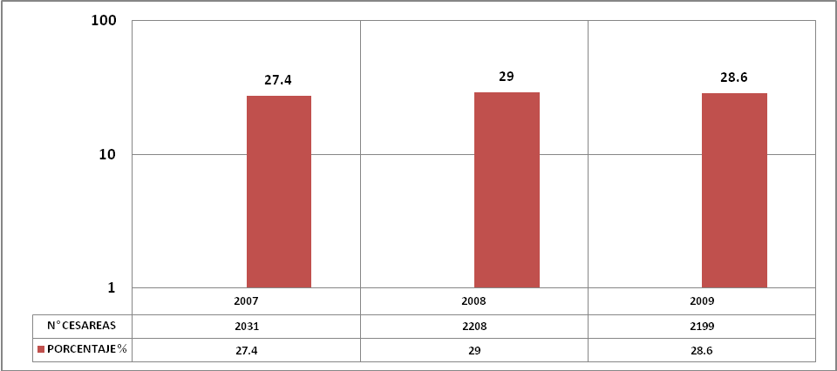

Fuente: Sistema de Información Perinatal SIP2000 V2.0
Elaborado: Oficina de Planeamiento Estratégico
El porcentaje de Cesáreas evalúa la cantidad de cesáreas realizadas del total de partos, siendo el estándar de 28 para el Nivel III-1, durante el año 2009 se atendieron 7689 partos de los cuales 2199 fueron por cesárea, que hacen un 28.6% del total de partos.

G.- PORCENTAJE DE ABORTOS
El porcentaje de abortos del HONADOMANI ““San Bartolomé”” se presenta en el gráfico Nº 47.
Grafico Nº 47
Porcentaje de Abortos
HONADOMANI ““San Bartolomé”” 2007-2009

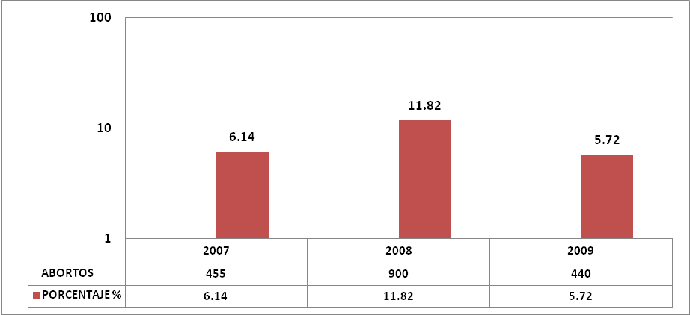
Fuente: Departamento de Gineco Obstetricia
Elaborado: Oficina de Planeamiento Estratégico

El porcentaje de abortos es el número de abortos sobre el total de partos atendidos en la institución, mide la calidad de atención en el servicio gineco obstétrico. El índice más alto de abortos se reporto en el año 2008 con 900 casos, representando un 11.82% de partos atendidos. Para el 2009 se reportaron un total de 440 casos los que representa un porcentaje de 5.72 %.

2.1.2.6.3.- INDICADORES DE CONSULTA EXTERNA
Los indicadores institucionales de consulta externa se presentan a continuación, en la tabla Nº 8.

Tabla Nº 8
Indicadores de Consulta Externa
HONADOMANI ““San Bartolomé”” 2009
Indicadores de Consulta Externa 2009
Concentración de consultas | 2.5
Recetas por Consultas | 3.6
Atendidos | 10,981
Atenciones | 27,706
Recetas | 100,720

Elaborado: Oficina de Planeamiento Estratégico.
El análisis de los indicadores de consulta, y recetas por consulta es como se describe: la concentración de consultas fue de 2.5 siendo el estándar 4 por año, las recetas por consulta fue de 3.6, valor por encima del estándar que es de 2, por lo tanto se está indicando más recetas de las recomendadas por cada paciente.

El número total de recetas prescritas se presentan en el gráfico 48.

Grafico Nº 48
Número Total de Recetas Prescritas
HONADOMANI ““San Bartolomé”” 2005-2009
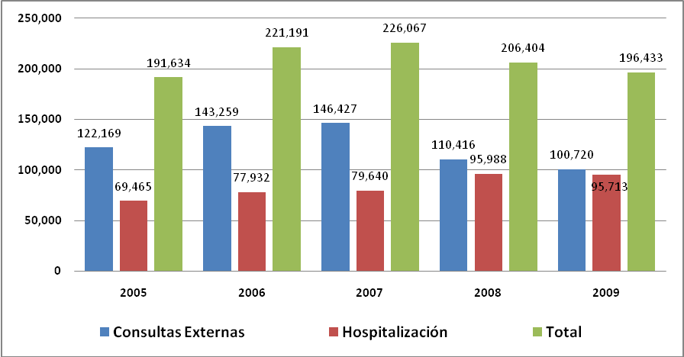

Fuente: Oficina de Estadística e Informática
Elaborado: Oficina de Planeamiento Estratégico

La comparación anual nos muestra que la tendencia de recetas despachadas tanto en consulta externa y hospitalización esta en descenso. Siendo los servicios de consultorios externos donde se emiten mas recetas, que para el año 2009 fueron de 100 720 y 95 713 en consulta externa y hospitalización respectivamente.

2.1.2.6.4.- INDICADORES DE EMERGENCIA

A.- ATENCIONES DE EMERGENCIA POR DEPARTAMENTOS (EMERGENCIA Y CUIDADOS CRITICOS)
El número total de atenciones de emergencia por departamentos, del año 2009 se presenta en el gráfico Nº 49. Las atenciones comparativas por años se presentan en el gráfico Nº 50.

Grafico Nº 49
Atenciones de Emergencia por Departamentos
HONADOMANI ““San Bartolomé”” 2009
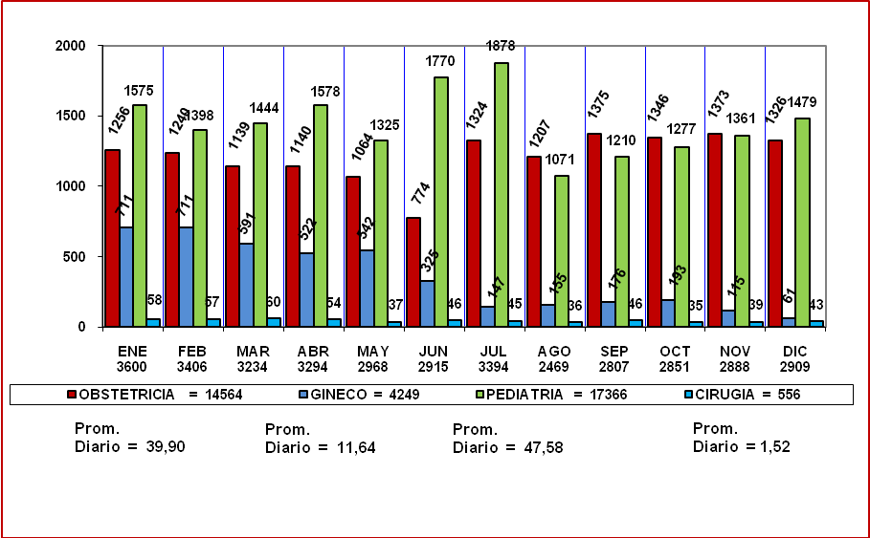
Fuente: Libro de Emergencias
Elaboración: Oficina de Estadística e informática

Los servicios con mayores atenciones por emergencia en el año 2009, fueron Gineco Obstetricia y Pediatría con 18 813 y 17 366 respectivamente. Siendo Cirugía el servicio con menos atenciones (556) durante el año 2009 tal como se evidencia en la tabla.

Las atenciones de Emergencia por Servicios son muy variables en cada mes, y al ser nuestro hospital con atención dirigido a la Madre y al Niño, los servicios que mas atenciones presenta son Pediatría y Obstetricia llegando a atenciones de 47.58 y 39.90 pacientes por día respectivamente.

Grafico Nº 50
Atenciones de Emergencia por Departamento
HONADOMANI ““San Bartolomé”” 2005- 2009
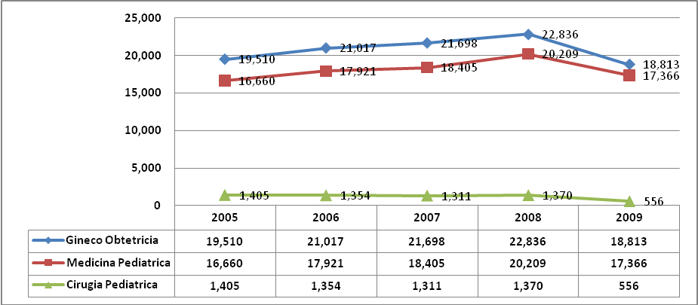

Fuente: Oficina de Estadística e Informática
Elaborado: Oficina de Planeamiento Estratégico

Al observar las líneas de tendencia comparativas de los departamentos por años, podemos observar un comportamiento estacionario, excepto en el departamento de pediatría, donde vemos tendencia al incremento de la demanda.

B.- TASA DE MORTALIDAD PRE HOSPITALARIA (EMERGENCIA Y CUIDADOS CRITICOS)
La tasa de mortalidad pre hospitalaria se presenta en el gráfico Nº 51.

Grafico Nº 51
Tasa de Mortalidad Pre hospitalaria - Emergencia y Cuidados Críticos
HONADOMANI ““San Bartolomé”” 2009
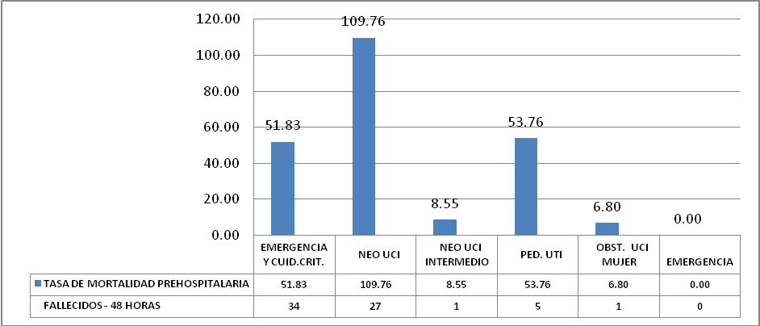

Fuente: Oficina de Estadística e Informática
Elaborado: Oficina de Planeamiento Estratégico

Tasa de Mortalidad pre hospitalaria, es el indicador que nos describe a todos los fallecidos en el servicio de emergencias, antes de las 48 horas de ingresado el paciente, en donde el mayor número de casos de produjeron en los servicios de Emergencia y Cuidados Críticos 51.83, Neo UCI con 109.76 por 1000.

C.- TASA BRUTA DE MORTALIDAD (EMERGENCIA Y CUIDADOS CRITICOS)
La tasa bruta de mortalidad del servicio de emergencia y cuidados críticos se presenta en el gráfico Nº 52.

Grafico Nº 52
Tasa Bruta de Mortalidad - Emergencia y Cuidados Críticos
HONADOMANI ““San Bartolomé”” 2009
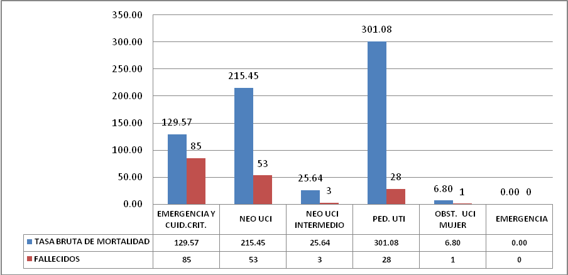

Fuente: Oficina de Estadística e Informática
Elaborado: Oficina de Planeamiento Estratégico

La Tasa Bruta de Mortalidad en el servicio de Emergencia refleja el total de fallecidos desde el ingreso, observándose que Pediatría UTI presenta la tasa más alta (301.08 x 1000 pacientes).

D.- TASA NETA DE MORTALIDAD (EMERGENCIA Y CUIDADOS CRITICOS)
La tasa neta de mortalidad del servicio de emergencia y cuidados críticos se presenta en el gráfico 53.

Gráfico Nº 53
Tasa Neta de Mortalidad Emergencia y Cuidados Críticos
HONADOMANI ““San Bartolomé”” 2009
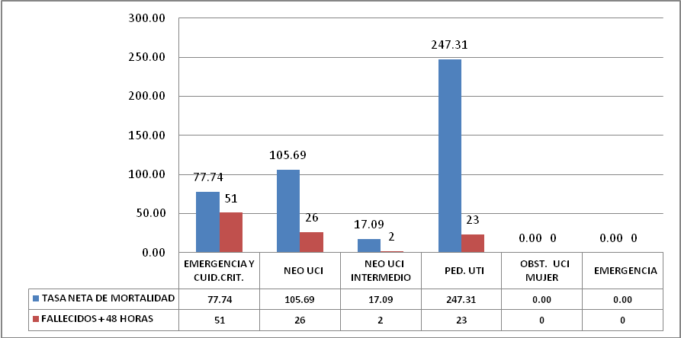

Fuente: Oficina de Estadística e Informática
Elaborado: Oficina de Planeamiento Estratégico

En el servicio de Emergencia y Cuidados Críticos, la Tasa Neta de Mortalidad nos indica los fallecidos después de 48 horas de hospitalizados, donde Pediatría UTI, presenta la tasa más alta con 247.31, seguido por NEO UCI con 105.60, donde Obstetricia UCI Mujer y Emergencia no presentan casos de muerte durante la hospitalización.

E.- PORCENTAJE DE NO EMERGENCIAS
No contamos con datos de no emergencias.

F.- HOSPITALIZACION EN SERVICIO DE EMERGENCIAS
No contamos con datos de hospitalización en el servicio de emergencias.

      - PROYECTOS DE INVERSION HOSPITALARIA

A.- PLAN MAESTRO
El 3 de noviembre del año 2009, por R.D. Nº 0204-DG-HONADOMI-SB 2009, se aprueba el Plan Maestro del Hospital Nacional Docente Madre Niño ““San Bartolomé”” periodo 2009-2013, el cual, constituye la propuesta de mejoramiento de la infraestructura hospitalaria condicionada a las edificaciones existentes y a la normatividad del sector.
El Plan Maestro Arquitectónico plantea la ampliación del Hospital sobre el Jirón Chota y hacia el terreno del estacionamiento colindante. En el nuevo bloque estarían ubicados los servicios de las Unidades Criticas como son: Emergencia, Centro Quirúrgico, Centro Obstétrico, UCI Materno, Neonatal y Pediátrico. Así también, las Unidades que los asisten y otros departamentos como son: Farmacia, Banco de Sangre, Anatomía Patológica, Patología Clínica, Imagenología, Central de Esterilización y Equipos, Archivos de Historias Clínicas, Archivo Central y Estacionamiento en dos sótanos. Quedando la parte antigua del Hospital para las Unidades de Administración, Consulta Externa y Hospitalización.
En este contexto el Hospital viene desarrollando proyectos de inversión en el marco de este planteamiento, lo que constituirá el inicio de una secuencia ordenada de intervenciones siguiendo el marco normativo del Sistema Nacional de Inversión Pública.

B.- NUMERO DE PROYECTOS DE INVERSION EJECUTADOS
El número de proyectos de inversión ejecutados se presentan en la tabla Nº 9.

Tabla Nº 9
Listado de los Proyectos de Inversión Pública según condición
Hospital “San Bartolomé” PMI 2004-2010

Nº | CODIGO DE SNIP | NOMBRE DEL PROYECTO DE INVERSION PUBLICA | CONDICION | MONTO DE INVERSION
1 | 40112 | Fortalecimiento de la Capacidad Operativa de los servicios de Emergencia y Centro Quirúrgico del Hospital nacional Docente Madre Niño ““San Bartolomé”” | Ejecutado | S/. 1.035.846
2 | 40140. | Equipamiento del servicio de cuidados Intensivos del Niño del Hospital Nacional Docente Madre Niño “San Bartolomé” | Ejecutado | S/. 989.811
3 | 40134. | Equipamiento del servicio de cuidados Intensivos del Neonato del Hospital Nacional Docente Madre Niño “San Bartolomé | Ejecutado | S/. 1.906.934
4 | 13796 | PIP Menor Denominado Mejora del sistema de almacenamiento del SISMED en el HONADOMANI-SB | Ejecutado | S/. 96.989
5 | 16353 | PIP Menor Denominado "Mejora de la capacidad Docente en el HONADOMANI-SB | Ejecutado | S/. 99.328
6 | 20265 | Estudio a nivel de Perfil Denominado “Fortalecimiento del sistema Informático en el HONADOMANI-SB” | Ejecutado | S/. 1.777.187
7 | 88070 | “ Mejoramiento de las condiciones en el Sistema de almacenamiento de Dispensación de Medicamentos de Dosis Unitaria ( SDMDU) del Hospital Nacional Docente Madre Niño “San Bartolomé” Lima-Perú” | En Ejecución | S/. 291.720
8 | 98504 | "Implementación de la Unidad de Endoscopia en el Hospital Nacional Docente Madre Niño “San Bartolomé” Lima-Perú” | En Ejecución | S/. 970.961
9 | 103966 | Mejoramiento de la Capacidad Operativa de Consulta Externa de Gineco-Obstetricia , Pediatría Cirugía Pediátrica y Anestesiología Hospital Nacional Docente Madre Niño “San Bartolomé” Lima-Perú | En Ejecución | S/. 103.966
10 | 78881 | “ Implementación del Centro de producción de Formulas Parenterales y Entérales de la Unidad de soporte Nutricional del Hospital Nacional Docente Madre Niño “San Bartolomé” –Lima Perú | En Ejecución | S/. 615.802
Fuente: PMI 2004-2010

      - ANALISIS DE INGRESOS Y GASTOS PRESUPUESTALES
La evaluación de la ejecución presupuestal de ingresos del año 2009 se presenta en la Tabla N° 10

Tabla N° 10
Evaluación de la Ejecución Presupuestal de Ingresos Año 2009
Hospital “San Bartolomé”

FUENTE DE FINANCIAMIENTO | CAPTACION DE INGRESOS | EFICACIA CONTRA EL PIM
Recursos Directamente Recaudados | S/. 7 273 688.34 | 101.24%
Donaciones y Transferencias | S/. 5 061 794.88 | 100.08%
TOTAL | S/. 12 335 483.22 | 100.76%

Fuente: Unidad de Gestión Presupuestal de la OEP.
Elaboración: Oficina Ejecutiva de Planeamiento.

La captación de ingresos fue de S/.12,335,483.22 Nuevos Soles, ingreso neto recaudado por la prestación de servicios y otros durante el año fiscal 2009, lo que determina una eficacia contra el Presupuesto Institucional Modificado (PIM) del 100.76%.
A nivel de la Fuente de Financiamiento de Recursos Directamente Recaudados, la captación de ingresos alcanzó la cifra de S/.7,73,688.34 Nuevos Soles, estimándose un porcentaje de 101.24% en relación con el PIM autorizado.
De otro lado en lo que respecta a la Fuente de Financiamiento de Donaciones y Transferencias la captación de ingresos en el período 2009 fue de S/. 5, 061,794.88 Nuevos Soles, estimándose una efectividad del 100.08% en relación con el marco institucional programado.

La evaluación de la ejecución presupuestal de egresos del año 2009 se presenta en la Tabla N° 11.

Tabla N° 11
Evaluación de la Ejecución Presupuestal de Egresos Año 2009
Hospital “San Bartolomé”

FUENTE DE FINANCIAMIENTO | EJECUCION PRESUPUESTAL
Recursos Ordinarios | S/. 56 598 783.22
Recursos Directamente Recaudados | S/. 6 584 730.13
Donaciones y Transferencias | S/. 4 721 073.97
TOTAL | S/. 67 904 587.92

Fuente: Unidad de Gestión Presupuestal de la OEP
Elaboración: Oficina Ejecutiva de Planeamiento

A nivel de la Fuente de Financiamiento y Grupo Genérico de Gastos la ejecución total fue de S/.67, 904,587.92 Nuevos Soles, desagregándose dicha ejecución en lo que corresponde a la Fuente de Financiamiento de Recursos Ordinarios en la cifra de S/.56,598,783.82 Nuevos Soles, S/.6,584,730.13 Nuevos Soles en lo que corresponde a la Fuente de Recursos Directamente Recaudados y de S/.4,721,073.97 Nuevos Soles para la Fuente de Financiamiento de Donaciones y Transferencias.

La evaluación de la ejecución presupuestal de egresos del año 2009 según la fuente de financiamiento de Recursos Ordinarios se presenta en la Tabla N° 12

Tabla N° 12
Evaluación de la Ejecución Presupuestal de Egresos Año 2009 según la Fuente de Financiamiento de Recursos Ordinarios.
Hospital “San Bartolomé”
GRUPO GENERICO DE GASTOS | EJECUCION PRESUPUESTAL | % DEL TOTAL DE RECURSOS ASIGNADOS COMPARADO CON EL PIM
GEN 2.1 | S/.27 346 065.43 | 99.18%
GEN 2.2 | S/.6 554 376.19 | 98.40%
GEN 2.3 | S/.13 935 675.08 | 99.39%
GEN 2.5 | S/.669 785.68 | 100.00%
GEN 2.6 | S/.8 092 881.44 | 95.49%
TOTAL | S/.56 598 783.22 | 98.61%

Fuente: Unidad de Gestión Presupuestal de la OEP.
Elaboración: Oficina Ejecutiva de Planeamiento.

A nivel de la Fuente de Financiamiento 00 Recursos Ordinarios y Grupo Genérico de Gastos 2.1 Personal y Obligaciones Sociales, la ejecución presupuestal fue de S/.27, 346,065.43 Nuevos Soles que representan el 99.18% del total de recursos asignados a dicho grupo, cuando lo comparamos con el Presupuesto Institucional Modificado (PIM).

En lo que corresponde al Grupo 2.2 Obligaciones Provisionales la ejecución total del año fue de S/.6,554,376.19 Nuevos Soles, siendo la efectividad en el gasto del 98.40% cuando se compara con el PIM.

De otro lado la ejecución total en el Grupo Genérico 2.3 Bienes y Servicios fue de S/.13,935,675.08 Nuevos Soles, determinándose un porcentaje efectivo en la ejecución del 99.39%.

El grupo genérico de gastos 2.5 Otros Gastos concluyó el año con una ejecución de S/.669,785.68 Nuevos Soles con una efectividad en el gasto de 100.00%.

En el Grupo Genérico de Gastos 2.6 Adquisición de Otros Activos No Financieros, debemos precisar que la ejecución de recursos financieros alcanzó la cifra de S/.8,092,881.44 nuevos soles, determinándose un porcentaje de ejecución del 95.49%, en relación con el Presupuesto Institucional Modificado (PIM).

La evaluación de la ejecución presupuestal de egresos del año 2009 según la fuente de financiamiento de Recursos Directamente Recaudados se presenta en la Tabla N° 13.
Tabla N° 13
Evaluación de la Ejecución Presupuestal de Egresos Año 2009 según la Fuente de Financiamiento 09 Recursos Directamente Recaudados
Hospital “San Bartolomé”

GRUPO GENERICO DE GASTOS | EJECUCION PRESUPUESTAL | % DEL TOTAL DE RECURSOS ASIGNADOS COMPARADO CON EL PIM
GEN 2.1 | S/.3 351 549.80 | 98.60%
GEN 2.3 | S/.2 945 612.52 | 84.74%
GEN 2.6 | S/.287 567.81 | 92.80%
TOTAL | S/.6 584 730.13 | 93.26%

Fuente: Unidad de Gestión Presupuestal de la OEP.
Elaboración: Oficina Ejecutiva de Planeamiento.

En lo que corresponde a la Fuente de Financiamiento 09 Recursos Directamente Recaudados debemos indicar que la ejecución en el Grupo Genérico de Gastos 2.1 Personal y Obligaciones Sociales fue de S/.3,351,549.80 Nuevos soles que representa el 98.60% del total de recursos autorizados para el ejercicio presupuestal 2009.
En el Grupo Genérico de Gastos 2.3 Bienes y Servicios la ejecución alcanzó la cifra de S/.2,945,612.52 Nuevos soles, alcanzando un porcentaje en la ejecución contra el PIM del 84.74%.
En el Grupo Genérico de Gastos 2.6 Adquisición de Otros Activos No Financieros la ejecución alcanzó la cifra de S/. 287,567.81 Nuevos soles, alcanzando un porcentaje en la ejecución contra el PIM del 92.80%.

La evaluación de la ejecución presupuestal de egresos del año 2009 según la fuente de financiamiento 13 Donaciones y Transferencias se presenta en la Tabla N° 14

Tabla N° 14
Evaluación de la Ejecución Presupuestal de Egresos Año 2009 según la Fuente de Financiamiento 13 Donaciones y Transferencias.

GRUPO GENERICO DE GASTOS | EJECUCION PRESUPUESTAL | % DEL TOTAL DE RECURSOS ASIGNADOS COMPARADO CON EL PIM
GEN 2.3 | S/.4 721 073.97 | 93.34%
GEN 2.6 | No se efectuó ejecución presupuestal
TOTAL | S/.4 721 073.97 | 93.34%

Fuente: Unidad de Gestión Presupuestal de la OEP.
Elaboración: Oficina Ejecutiva de Planeamiento.

En lo que corresponde a los recursos financieros asignados al Sistema Integral de Salud, debemos informar que la ejecución presupuestal en la Fuente de Financiamiento 13 Donaciones y Transferencias, en lo que corresponde al Grupo Genérico de Gastos 2.3 Bienes y Servicios fue de S/.4,721,073.97 Nuevos Soles, estableciéndose un porcentaje de ejecución del 93.34%, precisándose en lo que corresponde al Grupo Genérico de Gastos 2.6 Adquisición de Otros Activos No Financieros no se efectúo ejecución presupuestal en el ejercicio fiscal 2,009.

    - ANALISIS DE LOS DETERMINANTES RELACIONADOS A LOS SERVICIOS DE SALUD HOSPITALARIO

2.1.3.1. ATENCIONES DE CONSULTA EXTERNA, HOSPITALIZACION Y EMERGENCIA SEGÚN PROCEDENCIA
Las atenciones de consulta externa, hospitalización y emergencia según procedencia se presentan en la Tabla N° 15

Tabla N° 15
Atenciones De Consulta Externa, Hospitalización Y Emergencia Según Procedencia
Hospital “San Bartolomé” 2009

LIMA
87525
95.21
47330
21150
19045
CALLAO
3111
3.38
2090
472
549
ANCASH
296
0.32
244
36
16
JUNIN
178
0.19
114
56
8
ICA
128
0.14
94
28
6
SAN MARTIN
95
0.10
50
39
6
HUANUCO
76
0.08
44
28
4
CAJAMARCA
60
0.07
39
19
2
PIURA
60
0.07
40
16
4
LAMBAYEQUE
51
0.06
32
16
3
PASCO
47
0.05
25
18
4
AYACUCHO
45
0.05
31
11
3
LA LIBERTAD
38
0.04
35
1
2
CUZCO
29
0.03
25
3
1
AREQUIPA
26
0.03
21
2
3
AMAZONAS
23
0.03
18
2
3
LORETO
23
0.03
17
6
0
APURIMAC
21
0.02
16
3
2
HUANCAVELICA
20
0.02
14
4
2
PUNO
19
0.02
17
1
1
UCAYALI
10
0.01
6
2
2
TACNA
6
0.01
5
1
0
TUMBES
6
0.01
4
1
1
MOQUEGUA
4
0.00
4
0
0
MADRE DE DIOS
3
0.00
2
1
0
Otros Países
26
0.03
0
0
26
Otros
4
0.00
1
2
1
TOTAL
91930
100.00
50318
21918
19694
%
DEPARTAMENTO
Nº
Consulta
Externa
Hospitalizac
ión
Emergencia

Fuente: OEI - SB 2009

El porcentaje de pacientes que proceden de los diferentes departamentos del país es variable según el tipo de atención solicitado, siendo durante el 2009 los departamentos de Ancash (0.32%), Junín (0.19%), Ica (0.14%), San Martín (0.1%) y Huánuco (0.08%) los que mayor demanda de pacientes tuvieron. El número de atenciones según procedencia, así como la distribución por servicio que requirieron como fue, consulta externa, hospitalización y emergencia.

La procedencia de los pacientes del Departamento de Lima se presenta en la Tabla N° 16.

Tabla N° 16
Procedencia De Los Pacientes Del Departamento De Lima
Hospital “San Bartolomé”

DEPARTAMENTO DE LIMA | %
LIMA CERCADO | 30.73
SAN MARTIN DE P. | 13.07
SAN JUAN DE L. | 7.68
COMAS | 6.73
LOS OLIVOS | 5.89
RIMAC | 5.03
INDEPENDENCIA | 4.18
CALLAO | 2.58
PROVINCIAS DE LIMA | 0.65
OTROS DISTRITOS DE LIMA | 23.46
TOTAL | 100

Fuente: OEI - SB 2009

Los pacientes procedentes del Departamento de Lima en su mayoría proceden de los distritos de Lima Cercado (30.7%), San Martín de Porres (13.07%) y San Juan de Lurigancho (7.68%).

      - FRECUENCIA DE USO DE LOS SERVICIOS HOSPITALARIOS POR PACIENTES SIS Y DE OTROS SEGUROS
El número de atenciones por SIS durante el año 2009 se presenta en el Gráfico N° 54

Gráfico N° 54
Número de atenciones por SIS durante el año 2009
Hospital “San Bartolomé”
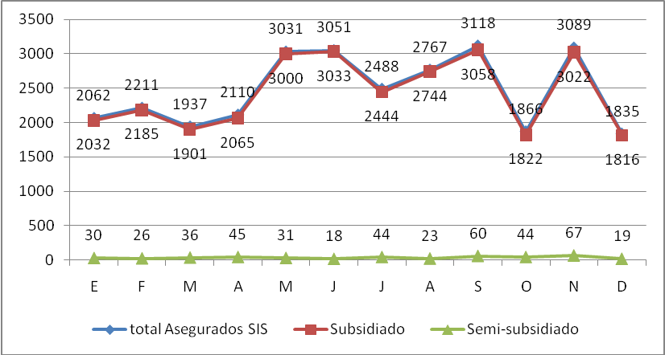

Fuente: Oficina De Seguros Sis/Soat SB 2009

Durante el año 2009 se atendieron 29565 pacientes por SIS, de los cuales 29122 (que representa un 98.5%) pertenecieron al régimen subsidiado y 443 que representa al 1,5% pertenecieron al régimen semisubsidiado.

Las prestaciones realizadas por pacientes SIS de acuerdo a su procedencia se presentan en la Tabla N° 17.

Tabla N° 17
Prestaciones Realizadas por pacientes SIS de acuerdo a Procedencia
Hospital “San Bartolomé”

Consulta
Externa
Hospitalizac
ión
Emergencia
Consulta
Externa
Hospitalizac
ión
Emergencia
LIMA
87525
95.21
16480
12314
9543
30850
8836
9502
CALLAO
3111
3.38
509
225
189
1581
247
360
ANCASH
296
0.32
44
24
8
200
12
8
JUNIN
178
0.19
44
43
6
70
13
2
ICA
128
0.14
25
19
3
69
9
3
SAN MARTIN
95
0.10
26
35
4
24
4
2
HUANUCO
76
0.08
30
27
3
14
1
1
CAJAMARCA
60
0.07
16
17
1
23
2
1
PIURA
60
0.07
21
15
1
19
1
3
LAMBAYEQUE
51
0.06
12
9
3
20
7
0
PASCO
47
0.05
13
18
2
12
0
2
AYACUCHO
45
0.05
15
9
2
16
2
1
LA LIBERTAD
38
0.04
1
0
0
34
1
2
CUZCO
29
0.03
12
3
1
13
0
0
AREQUIPA
26
0.03
7
2
0
14
0
3
AMAZONAS
23
0.03
4
2
0
14
0
3
LORETO
23
0.03
11
6
0
6
0
0
APURIMAC
21
0.02
7
3
0
9
0
2
HUANCAVELICA
20
0.02
9
4
2
5
0
0
PUNO
19
0.02
7
1
0
10
0
1
UCAYALI
10
0.01
1
2
1
5
0
1
TACNA
6
0.01
2
1
0
3
0
0
TUMBES
6
0.01
0
1
0
4
0
1
MOQUEGUA
4
0.00
0
0
0
4
0
0
MADRE DE DIOS
3
0.00
0
1
0
2
0
0
Otros Países
26
0.03
0
0
13
0
0
13
Otros
4
0.00
1
1
1
0
1
0
TOTAL
91930
100.00
17297
12782
9783
33021
9136
9911
NO SIS
%
DEPARTAMENTO
Nº
SIS

Fuente: OEI - Honadomani 2009

La procedencia de los pacientes beneficiarios del SIS es principalmente Lima departamento con un 98.5%, de los cuales el área con mayor número de atenciones es consulta externa con un 43.2% seguido de hospitalización con un 31.8% y en tercer lugar emergencia con un 25%, además vemos también que del total de atenciones en hospitalización durante el año 2009 fueron usuarios beneficiarios del SIS el 58.3% y el 41.7% restante tuvo atención como usuario particular; este comportamiento no se observó en el área de atenciones por emergencia en donde el 50.3% pertenecieron a usuarios particulares y el 49.7% fue usuario beneficiario del SIS, esta tendencia se marca mucho más en las atenciones por consulta externa en donde 65.6% de usuarios perteneció a usuarios no beneficiarios del SIS y sólo un 34.4% fueron usuarios beneficiarios del SIS. Comportamiento similar se observó en los usuarios de los demás departamentos que acudieron por atención al HONADOMANI “San Bartolomé”.

      - DESCRIPCION DE LAS PRESTACIONES REALIZADAS A LOS PACIENTES SIS, SOAT Y OTROS SEGUROS PRIVADOS.
El número de atenciones del SOAT durante el año 2009 se presenta en el Gráfico N° 55
Gráfico N° 55
Número atenciones del SOAT
Hospital “San Bartolomé” 2009

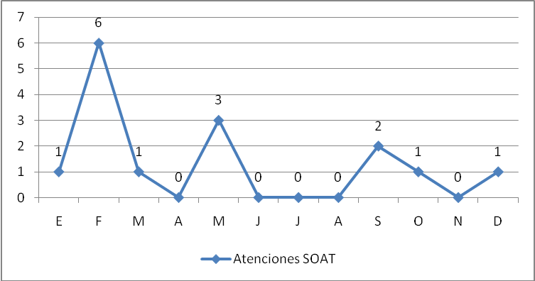

Fuente: Oficina De Seguros Sis/Soat-Honadomani 2009

En cuanto a las atenciones por SOAT, durante el año 2009 se realizaron 15 atenciones por SOAT.

      - NÚMERO Y TIPO DE PRESTACIONES EXONERADAS POR EL HOSPITAL SEGÚN SERVICIOS Y PROCEDENCIA.
La distribución según servicio exonerado durante el año 2009 se presenta en la Tabla N° 18.
Tabla Nº 18
Distribución según servicio exonerado del año 2009
Hospital “San Bartolomé”

UNIDADES | N° DE PRESTACIONES | MONTO (S/.)
LABORATORIO | 1056 | 37,037
PSICOLOGIA | 1111 | 9,400
EMERGENCIA | 528 | 8,862
MED. FISICA-REHABILITACION | 1205 | 7,818
OTORRINOLARINGOLOGIA | 907 | 6,822
RAYOS X | 259 | 6,702
CARDIOLOGIA | 553 | 4,914
DERMATOLOGIA | 551 | 4,131
GINECOLOGIA | 508 | 3,658
DENTAL | 506 | 3,168
MEDICINA INTERNA ADULTO | 390 | 2,925
MEDICINA PEDIATRICA | 457 | 2,804
OFTALMOLOGIA | 975 | 2,340
ECOGRAFIA | 97 | 2,223
ADMISION | 364 | 1,624
NEUMOLOGIA | 203 | 1,506
CIRUGIA PEDIATRICA | 176 | 1,261
INFECTOLOGIA PEDIATRICA | 145 | 1,179
OBSTETRICIA | 143 | 980
ENDOCRINOLOGIA | 99 | 741
NUTRICION | 136 | 680
ANESTESIOLOGIA | 107 | 648
ANESTESIOLOGIA | 103 | 624
NEUROLOGIA | 69 | 518
CRECIM.Y DESAR. | 96 | 465
OTROS | 322 | 3,312
TOTAL | 11066 | 116,340.660

Fuente: OEI – SB 2009
Observamos que el costo total que le generaron al HONADOMANI “San Bartolomé” las prestaciones exoneradas alcanza los S/. 116 340.280, dividido en diferentes unidades, dentro de las que se incluyen por su importancia las unidades de laboratorio, cuyos montos exonerados por las prestaciones llega a los S/.37,037.00, seguido de Psicología, con S/.9,400.00 y Emergencia con S/.8,862.00.

      - ANÁLISIS DEL ÁREA DE SALUD INTEGRAL.

A.- Número de atenciones en el Área niño: PAI
El número de niños con vacuna completa según edad durante el año 2009 se presenta en la Tabla N° 19.

Tabla N° 19
Niños con Vacuna Completa según edad durante el año 2009
Hospital “San Bartolomé”

EDAD | ENE | FEB | MAR | ABR | MAY | JUN | JUL | AGO | SET | OCT | NOV | DIC | TOTAL
Niños menores de 1 año | 210 | 310 | 150 | 161 | 89 | 57 | 28 | 30 | 36 | 19 | 10 | 12 | 1,112
Niños de 1 año | 78 | 61 | 66 | 109 | 80 | 143 | 195 | 191 | 129 | 237 | 185 | 53 | 1,527
Niños de 2 a 4 años | 2 | 0 | 0 | 0 | 0 | 1 | 0 | 0 | 0 | 2 | 0 | 1 | 6
TOTAL | 290 | 371 | 216 | 270 | 169 | 201 | 223 | 221 | 165 | 258 | 195 | 66 | 2,645

Fuente: Oficina de Estadística e Informática HONADOMANI.
Elaboración: Oficina Ejecutiva de Planeamiento.

Durante el año 2009 se protegieron a 2 645 niños, de ellos el 57.7% (1 527) correspondieron a niños de 1 año de edad, y el 42% (1 112) a niños menores de 1 año de edad. Los meses donde se lograron proteger a un mayor número de niños fueron Enero y Febrero con 290 y 371 respectivamente.

B.- Número de atenciones en el Área niño: CRED
El número de niños con controles CRED según edad durante el año 2009 se presenta en la Tabla N° 20

Tabla N° 20
Niños con Controles CRED según edad durante el año 2009
Hospital “San Bartolomé”

EDAD | ENE | FEB | MAR | ABR | MAY | JUN | JUL | AGO | SET | OCT | NOV | DIC | TOTAL
Niños menores de 1 año con 6 controles | 304 | 302 | 289 | 323 | 308 | 279 | 264 | 236 | 260 | 494 | 564 | 433 | 4,056
Niños de 1 año con 4 controles | 278 | 220 | 280 | 184 | 276 | 287 | 227 | 293 | 250 | 334 | 424 | 346 | 3,399
Niños de 2 a 4 años con 2 controles | 121 | 96 | 122 | 84 | 107 | 93 | 79 | 113 | 101 | 87 | 125 | 110 | 1,238
TOTAL | 703 | 618 | 691 | 591 | 691 | 659 | 570 | 642 | 611 | 915 | 1,113 | 889 | 8,693

Fuente: Oficina de Estadística e Informática HONADOMANI.
Elaboración: Oficina Ejecutiva de Planeamiento.

Durante el año 2009 se realizaron 8 693 controles CRED en niños menores de 5 años. El grupo etáreo con mayor número de controles CRED correspondió a los niños menores a 1 año con un 46.6% (4 056), el segundo grupo etáreo correspondió a niños de un año de edad con un 39.1% (3 399). Vemos también que durante el mes de Noviembre se realizaron el mayor número de controles CRED, con un 12.8% del total a diferencia del mes de Julio en donde se realizó solo un 6.6% del total de los controles CRED.

Las atenciones realizadas en el área niño HONADOMANI “San Bartolomé” durante el año 2009 se presenta en la Tabla N° 21

Tabla N° 21
Atenciones realizadas en el área niño HONADOMANI
“San Bartolomé” 2009
Pediatría General | 24,910*
Servicio de Lactantes | *La producción de los Servicios de Lactantes, Niño y Adolecentes están dentro de Pediatría general y a la vez los Programas de Crecimiento, Desarrollo y Uro dentro de esos tres Servicios.
Servicio del Adolescente
Servicio del Niño
Programa de Crecimiento y Desarrollo (Enfermeras) | 9,670
Programa de Crecimiento y Desarrollo (Médicos) | 14,382
48,962
Servicio de Neonatología | 12,862
Servicio de Medicina de Rehabilitación
Medicina Física y Rehabilitación (Médicos) | 5,362
Medicina Física y Rehabilitación (Tecnólogos) | 18,338
23,700
Servicio de Sub Especialidades Pediátricas
Gastroenterología | 2,286
Endocrinología | 2,199
Neumología Pediátrica | 5,956
Neurología Pediátrica | 4,934
Infectología | 2,001
17,376
102,900
Fuente: OEI-HONADOMANI 2009

En el área niño el mayor número de atenciones fueron realizadas por el servicio de pediatría general con un número de 48 962, de las cuales el 49% correspondió a atenciones en el programa CRED en donde el mayor número de atenciones las realizaron los profesionales médicos, en segundo lugar tenemos al servicio de medicina de rehabilitación con 23 700 atenciones tanto médicas como no médicas durante el año 2009 representando un 23% del total.

C.- Número de atenciones en el Área Mujer

AREA MATERNO PERINATAL
El departamento de Gineco – Obstetricia tuvo 129 044 atenciones durante el año 2009 de las cuales el servicio materno fetal realizó 51098 representando un 40% de atenciones, en segundo lugar estuvo el servicio de ginecología con un 14% y en tercer lugar el servicio de medicina especializada con un 11% del total de las atenciones.

PLANIFICACIÓN FAMILIAR
En el Consultorio de Planificación Familiar se realizaron 14 074 atenciones. De éstas atenciones, 13 923 (98.9%) fueron brindadas por las obstetrices, mientras que 151 (1.1 %), por médicos.

El número de atenciones del área mujer, de los respectivos servicios, del departamento de Gineco Obstetricia se presentan en la tabla Nº 22.
Cabe resaltar, que el consultorio del PROCETS, del servicio de ginecología, el servicio de medicina especializada, a pesar de estar incluido dentro del departamento de Gineco Obstetricia, atiende a un número menor de pacientes del sexo masculino.

Tabla N° 22
Atenciones en el Área Mujer HONADOMANI
Hospital “San Bartolomé” 2009

DEPARTAMENTO DE GINECO - OBSTETRICIA | Número de Atenciones
Servicio Obstetricia
Planificación Familiar (Obstetricia) | 13,923
Programa salud del adolescente y del escolar (Consejería) | 5,255
Psicoprofilaxis | 7,041
Estimulación Prenatal | 4,713
12,557
Servicio Ginecología
Ginecología (Sola) | 10,871
PROCETS | 6,891
17,762
Servicio Ginecología Oncológica
Oncología Ginecológica | 3,026
3,026
Servicio Materno Fetal
Obstetricia de Alto Riesgo | 12,828
Obstetricia Normal | 11,805
Ecografía Ginecológica | 16,759
Unidad Bienestar Fetal | 9,706
51,098
Servicio Reproducción Humana
Infertilidad y Atención Inmediata | 4,251
Infertilidad y Atención Inmediata (Obstetriz) | 2,526
Planificación Familiar (Médicos) | 151
6,928
Servicio Adolescente
Programa salud del adolescente y del escolar | 4,903
4,903
Servicio de Medicina Especializada
Neumología Adulto | 1,232
Medicina Interna | 1,606
Cardiología | 5,280
Dermatología | 4,071
Medicina de Personal | 2,206
14,395
129,044
Fuente: OEI-SB 2009

D.- Número de atenciones en el Área de Prevención y Control de Daños y Riesgos: Leishmaniasis, Bartonelosis, Malaria, TBC
En el HONADOMANI “San Bartolomé” durante el año 2009 se diagnosticaron 44 casos de TBC, de los cuales 2 continuaron su tratamiento ambulatoriamente el programa PCT-HONADOMANI, en el esquema I y 42 fueron derivados a establecimientos de menor complejidad para continuar su tratamiento.

E.- Número de atenciones en VIH/ITS
Se realizaron 7 582 atenciones a pacientes VIH positivo, 10 733 atenciones en el área de salud bucal, con un promedio de atenciones diarias de 5.8 y una concentración de 3.3.

En el Programa de Control de Enfermedades de Transmisión Sexual se realizaron 6 891 atenciones.

F.- Número de atenciones en el Área Salud bucal
En el área de Salud Bucal se realizaron un total de 10 733 atenciones.

      - ANÁLISIS DE ATENCIONES POR SERVICIOS FINALES, SERVICIOS INTERMEDIOS, SERVICIOS DE APOYO Y OTROS SERVICIOS.
Las atenciones por servicios finales durante el año 2009 las podemos ver en la Tabla N° 23
Tabla N° 23
Atenciones por Servicios Finales
Hospital “San Bartolomé” 2009

Fuente: OEI-HONADOMANI 2009

El mayor número de atenciones fueron realizadas por el servicio de obstetricia tanto en atenciones médicas como no médicas representando un 40.7% del total, en segundo lugar estuvieron las atenciones realizadas por el servicio de pediatría tanto médicas como no médicas con un 28.4%, sin embargo la concentración fue mayor en el servicio de pediatría 3.2 a comparación de la concentración en obstetricia que fue de 2.4.

Los egresos por servicios finales durante el año 2009 las podemos ver en la Tabla N° 24

Tabla N° 24
Egresos por Servicios Finales
Hospital “San Bartolomé” 2009

SERVICIOS | EGRESOS | Nº CAMAS | GRADO DE USO | DIA/CAMA | PACIENTE DIA
OBSTETRICIA | 10,363 | 108 | 91.09 | 29,484 | 26,858
CIRUGIA PEDIATRIOCA | 843 | 35 | 71.08 | 9,555 | 6,792
PEDIATRIA | 1,496 | 40 | 75.32 | 10,920 | 8,225
NEONATOLOGIA | 1,341 | 12 | 119.93 | 3,276 | 3,929
EMERG. Y CUID. CRITICOS | 130 | 22 | 100.3 | 6,006 | 6,024
NEO. UCI | 70 | 9 | 111.11 | 2,457 | 2,730
NEO. UCI - INTERMEDIOS | 19 | 4 | 109.07 | 1,092 | 1,191
PED. UTI | 30 | 6 | 96.83 | 1,638 | 1,586
OBST. UCI MUJER | 11 | 3 | 63.13 | 819 | 517
TOTAL | 14,173 | 217 | 87.49 | 59,241 | 51,828
Fuente: OEI-HONADOMANI 2009.

La mayor cantidad de egresos los tuvo el servicio de obstetricia con 10,363 egresos que representó el 73.1% del total, le siguieron el servicio de pediatría con 1496 (10.6%) y neonatología con 1341 (9.46%). El mayor grado de uso lo tuvo el servicio de neonatología con 119.93%, seguidos por Neo-UCI con 111.11%.

Las características de las prestaciones brindadas por los servicios de apoyo al tratamiento durante el año 2009 las podemos ver en la Tabla N° 25
Tabla N° 25
Características De Las Prestaciones Brindadas Por Los Servicios De Apoyo Al Tratamiento
Hospital “San Bartolomé” 2009
 | OTROS SERVICIOS | Atendidos N / R | N° Atenciones | Días Trabajado | N° de Consultorios | Promedio Diario | Rendimiento por Hora | Concent.
 | Servicio de Anestesiología | 787 | 907 | 118 | 1 | 7.7 | 1.9 | 1.2
 | Departamento de Apoyo al Tratamiento
 | Servicio de Psicología | 4,325 | 9,565 | 313 | 4 | 7.6 | 1.9 | 2.2
 | Servicio Social | 22,622 | 42,204 | 349 | 7 | 17.3 | 4.3 | 1.9
 | Servicio de Nutrición y Apoyo Alimentario | 1,855 | 2,558 | 247 | 1 | 10.4 | 2.6 | 1.4
TOTAL DE GRUPO |  | 28,802 | 54,327 | 303 | 12 | 14.9 | 3.7 | 1.9
Fuente: OEI-HONADOMANI 2009

El servicio de apoyo que mas consultas atendió fue Servicio Social con 42204 atenciones representando un 77.7% del total y con una concentración de 4.3, le siguió el servicio de Psicología con 9565 atenciones representando un 17.6% del total y con una concentración de 1.9.

Las atenciones realizadas por farmacia durante al año 2009 las podemos ver en la Tabla N° 26

Tabla N° 26
Atenciones Realizadas Por Farmacia
Hospital “San Bartolomé” 2009

Atención de Recetas | Total
Atención de Recetas | Consulta externa | Hospitalización
Recetas | 86,878 | 17,156
Farmacotecnia | 5,857 | 4,440
S.I.S. | 7,027 | 74,117
Estrategias S. | 958 | 0
TOTAL | 100,720 | 95,713
Fuente: Farmacia SB 2009.

El servicio de farmacia realizó 100 720 atenciones de receta en consulta externa y 95 713 atenciones de receta en hospitalización.

El análisis de las muestras procesadas por el servicio de anatomía patológica se muestra en la Tabla N° 27

Tabla N° 27
Muestras Procesadas Por El Servicio De Anatomía Patológica
Hospital “San Bartolomé” 2009

SERVICIO | MUESTRAS PROCESADAS
Laboratorio Patología Quirúrgica y Necropsias | 4200
Servicio de Citología y Citogenética | 15013
TOTAL | 19213
Fuente: OEI SB 2009

El servicio de anatomía patológica proceso, en laboratorio de patología quirúrgica y necropsias 4200 muestras, y el servicio de citología y citogenética procesó 15013 muestras.

Los exámenes de imágenes realizados por el servicio de Diagnóstico por imágenes se muestran en la Tabla N° 28

Tabla N° 28
Exámenes Realizados Por El Servicio De Diagnostico Por Imágenes
Hospital “San Bartolomé” 2009
SERVICIO | EXÁMENES REALIZADOS
RADIOGRAFÍAS | 16124
ECOGRAFIAS | 1444
TOTAL | 17568

Fuente: OEI-HONADOMANI 2009
.

      - FRECUENCIA DE INSCRIPCIÓN Y AFILIACIÓN AL SIS.
El número de afiliaciones SIS durante el año 2009 se muestra en el Gráfico N° 56
Grafico N° 56
Número De Afiliaciones SIS Durante 2009
Hospital “San Bartolomé” 2009
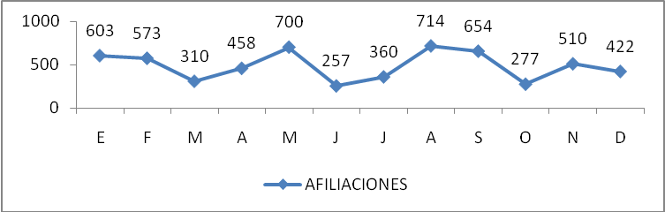

Fuente: OF/SIS/SOAT-SB 2009

Durante el año 2009 se realizaron 5838 afiliaciones al SIS, siendo los meses de mayo y agosto los de mayor demanda.

      - EVALUACIÓN DE LA SATISFACCIÓN DEL USUARIO INTERNO Y EXTERNO POR SERVICIOS FINALES, SERVICIOS INTERMEDIOS, SERVICIOS DE APOYO Y OTROS SERVICIOS
La Oficina de Gestión de la Calidad en el año 2009 reestructuró la encuesta de satisfacción de los usuario externo e internos, para los primeros se utilizó la encuesta de satisfacción del usuario externo (metodología SERVQUAL). Para los segundos se utilizó la escala de Satisfacción (Overall Job Satisfaction) y el Inventario de Burnout de Maslach. Así mismo se realizo el curso - taller “Inserción y manejo de Catéter Venoso Central”, el cual estuvo dirigido a profesionales médicos y enfermeras de las áreas de UCI, Cirugía Pediátrica, Emergencia, y Pediatría.

Los resultados de la evaluación del usuario externo en consultorios externos demostraron que en general se encuentran muy satisfechos (42.24%) o satisfechos (50%), siguiéndoles los moderadamente insatisfechos (6.9%) por ultimo los insatisfechos (0.86%) resultó en un pequeño porcentaje y no se encontraron casos de usuarios muy insatisfechos.
Existió diferencia significativa entre la satisfacción encontrada entre los departamentos de Pediatría y Gíneco-Obstetricia.

En lo que respecta al área de emergencia, el 67.1% se encontraron muy satisfechos, el 28.7% satisfechos, el 3.9% moderadamente satisfechos y el 0.32% insatisfechos. Existió diferencia entre los puntajes obtenidos entre las aéreas, siendo mayor la satisfacción en Gíneco-Obstetricia, seguidas por Pediatría y por último Cirugía.

En lo que respecta a hospitalización, el 46.43% estaban muy satisfechos; el 43.57% satisfechos; el 7.14% insatisfechos, y el 1.07% muy insatisfechos. Existió diferencia significativa entre los puntajes obtenidos por los servicios, siendo mayor la satisfacción en el servicio de Pediatría, seguida por Cirugía pediátrica y por último Gíneco-Obstetricia.

En lo que respecta a la evaluación del usuario interno el Overall Job Satisfaction, demostró que el 9.42% de los trabajadores se encuentran satisfechos, el 71.3% no están satisfechos ni insatisfechos y el 19.28% se encuentran insatisfechos. La satisfacción fue mayor en los factores extrínsecos. Los órganos de dirección, asesoramiento, apoyo y control mostraron mayor grado de satisfacción que los órganos de línea.

      - NÚMERO DE GUÍAS CLÍNICAS PROGRAMADAS Y APROBADAS POR RESOLUCIÓN DIRECTORAL
Existen 13 guías de procedimiento clínico aprobadas con Resolución Directoral Nº 0324-DG-HONADOMANI-SB/2009 con fecha 30 de Diciembre del 2009, y 77 guías de procedimiento elaboradas durante el año 2009 pendientes de aprobación.

      - NÚMERO DE GUÍAS CLÍNICAS IMPLEMENTADAS.
Las 13 guías de procedimiento clínico aprobadas con resolución directoral se encuentran implementadas en los servicios correspondientes y las 77 guías de procedimiento clínico elaboradas durante el año 2009 pendientes de aprobación se encuentran en proceso de implementación como se puede observar en la Tabla N° 29.

Tabla N° 29
Guías De Procedimiento Clínico Elaboradas, Actualizadas, Aprobadas Y No Aprobadas Distribuidas Por Servicios
Hospital “San Bartolomé” 2009

DPTO | SERVICIO | Nº GPC ELABORADAS/ ACTUALIZADAS Y APROBADAS POR R.D. | Nº GPC ELABORADAS/ ACTUALIZADAS Y NO APROBADAS | TOTAL
GINECO-OBSTETRICIA |  | 13 | 0 | 13
PEDIATRÍA | PEDIATRÍA | 0 | 0 | 0
PEDIATRÍA | NEONATOLOGÍA | 0 | 0 | 0
CIRUGÍA PEDIÁTRICA | QX PEDIÁTRICA | 0 | 11 | 11
CIRUGÍA PEDIÁTRICA | QX NEONATAL | 0 | 6 | 6
EMERGENCIA Y CC | UCI MUJER | 0 | 10 | 10
ANESTESIOLOGÍA Y C. QX |  | 0 | 10 | 10
DPTO DE ODONTOESTOMATOLOGÍA |  | 0 | 11 | 11
AYUDA AL DIAGNÓSTICO | DIAGNÓSTICO POR IMÁGENES | 0 | 18 | 18
AYUDA AL DIAGNÓSTICO | PATOLOGÍA CLÍNICA | 0 | 4 | 4
APOYO AL TRATAMIENTO | FARMACIA | 0 | 2 | 2
APOYO AL TRATAMIENTO | SERVICIO SOCIAL | 0 | 5 | 5
TOTAL |  | 13 | 77 | 90
Fuente: Oficina de Gestión de la Calidad - SB 2009

2.2.- ANALISIS DE LOS ESTADOS DE SALUD

2.2.1. ANALISIS DE MORBILIDAD

2.2.1.1. DIAGNOSTICO DE EGRESOS HOSPITALARIOS
Durante el año 2009, se han tenido en total 14 173 egresos hospitalarios.
Los departamentos con mayor porcentaje de egresos de hospitalización fueron Gineco Obstetricia y Pediatría. Las veinte primeras causas de morbilidad en Hospitalización se muestran en las siguientes tablas y el perfil de la morbilidad se desarrolla a continuación.

A.- DIAGNOSTICOS DE EGRESOS HOSPITALARIOS EN GINECO OBSTETRICIA
Los 20 primeros diagnósticos de egreso del departamento de Gineco Obstetricia se presentan en la tabla Nº 30.

Tabla Nº 30
Diagnósticos de Egresos Hospitalarios en Gineco Obstetricia
Hospital “San Bartolomé” 2009

ORD. | CODIGO | P A T O L O G I A S | TOTAL | %
1 | O998 | OTRAS ENFERMEDADES ESPECIFICADAS Y AFECCIONES QUE COMPLICAN EL EMBARAZO | 745 | 16.00
2 | O990 | ANEMIA QUE COMPLICA EL EMBARAZO, PARTO Y/O PUERPERIO | 681 | 14.62
3 | O034 | ABORTO ESPONTANEO, INCOMPLETO, SIN COMPLICACION | 563 | 12.09
4 | O479 | FALSO TRABAJO DE PARTO, SIN OTRA ESPECIFICACION | 204 | 4.38
5 | D259 | LEIOMIOMA DEL UTERO, SIN OTRA ESPECIFICACION | 191 | 4.10
6 | O141 | PRE- ECLAMPSIA SEVERA | 135 | 2.90
7 | O268 | OTRAS COMPLICACIONES ESPECIFICADAS RELACIONADAS CON EL EMBARAZO | 131 | 2.81
8 | O021 | ABORTO RETENIDO | 130 | 2.79
9 | O429 | RUPTURA PREMATURA DE MEMBRANAS, SIN ESPECIFICACION | 123 | 2.64
10 | N819 | PROLAPSO GENITAL FEMENINO, NO ESPECIFICADO | 102 | 2.19
11 | O064 | ABORTO NO ESPECIFICADO, INCOMPLETO, SIN COMPLICACION | 86 | 1.85
12 | O470 | AMENAZA DE PARTO PREMATURO | 82 | 1.76
13 | O210 | HIPEREMESIS GRAVIDICA LEVE O NO ESPECIFICADA | 72 | 1.55
14 | N979 | INFERTILIDAD FEMENINA, NO ESPECIFICADA | 71 | 1.52
15 | O039 | ABORTO ESPONTANEO COMPLETO, SIN COMPLICACION | 71 | 1.52
16 | O13X | PRE- ECLAMPSIA LEVE | 70 | 1.50
17 | O709 | DESGARRO PERINEAL DURANTE EL PARTO, DE GRADO NO ESPECIFICADO | 55 | 1.18
18 | N971 | INFERTILIDAD FEMENINA DE ORIGEN TUBARICO | 53 | 1.14
19 | O239 | OTRAS INFECCIONES Y LAS NO ESPECIFICADAS DE LAS VIAS GENITOURINARIAS EN EL EMBARAZO | 43 | 0.92
20 | N832 | OTROS QUISTES OVARICOS Y LOS NO ESPECIFICADOS | 42 | 0.90
 |  | TODAS LAS DEMAS | 1007 | 21.62
 |  | TOTAL | 4657 | 100.00

Fuente: OEI-SB 2009

En el Servicio de Gineco-Obstetricia, los principales diagnósticos de egresos hospitalarios fueron las Enfermedades y complicaciones del Embarazo con el 18.81%, seguidas de los Abortos en sus diferentes presentaciones con el 18.25%.

B.- DIAGNOSTICOS DE EGRESOS HOSPITALARIOS EN PEDIATRIA
Los 20 primeros diagnósticos de egreso del departamento de pediatría se presentan en la tabla Nº 31.

Tabla Nº 31
Diagnósticos de Egresos Hospitalarios en Pediatría
Hospital “San Bartolomé” 2009

Fuente: OEI-SB 2009

Aproximadamente la mitad de pacientes pediátricos (54.45%) presentaron como diagnósticos de egreso, patologías Respiratorias.
El 20.23% presentaron estados de hipereactividad bronquial, mientras que solo el 2.49% se hospitalizaron por Enfermedad Diarreica Aguda.

C.- DIAGNOSTICOS DE EGRESOS HOSPITALARIOS EN CIRUGIA PEDIATRICA
Los 20 primeros diagnósticos de egreso del departamento de cirugía pediátrica se presentan en la tabla Nº 32.

Tabla Nº 32
Diagnósticos de Egresos Hospitalarios en Cirugía Pediátrica
Hospital “San Bartolomé” 2009

Fuente: OEI-SB 2009

En el departamento de cirugía pediátrica, la mayor parte de diagnósticos de egreso corresponden a Apendicitis Aguda (25.93%) y sus complicaciones, mientras que el 17% se relaciona con malformaciones congénitas del Intestino (Atresia de Esófago, ausencia, estenosis o atresia congénita de ano y Enfermedad de Hirschsprung).

El 25.93% de los diagnósticos de egresos hospitalarios de Cirugía pediátrica corresponden a pacientes meritorios de intervenciones quirúrgicas de manejo inmediato, como son las apendicitis agudas c/s complicaciones.

2.2.1.2. PRINCIPALES MOTIVOS DE CONSULTA EN EMERGENCIAS

2.2.1.2.1. MORBILIDAD EN EMERGENCIA POR ETAPAS DE VIDA

A.- EMERGENCIA: ETAPA DE VIDA NIÑO
Las principales causas de morbilidad en la Emergencia en niños hasta los 11 años se presentan en la tabla Nº 33.

Tabla Nº 33
Morbilidad por Emergencias en Niños de 0 a 11 años
Hospital San Bartolomé 2009

N° DE | CÓDIGO | DIAGNÓSTICO | ETAPA VIDA NIÑO | %
ORDEN | CÓDIGO | DIAGNÓSTICO | 0 - 11años | %
1 | J00X | RINOFARINGITIS AGUDA, RINITIS AGUDA | 4293 | 14.9%
2 | A09X1 | ENFERMEDAD DIARREICA ACUOSA SIN DESHIDRATACION | 4293 | 14.9%
3 | R560 | CONVULSIONES FEBRILES | 3213 | 11.2%
4 | J4591 | SOB / SIBILANCIA HIPERACTIVIDAD BRONQUIAL | 1953 | 6.8%
5 | J029 | FARINGITIS AGUDA, NO ESPECIFICADA | 1666 | 5.8%
6 | J459 | ASMA NO ESPECIFICADO, ASMA DE APARICION TARDIA. BRONQUITIS ASMATICA/SOB SIBILIANCIA, HIP | 1522 | 5.3%
7 | R509 | FIEBRE, NO ESPECIFICADA | 1264 | 4.4%
8 | R11X | NAUSEA Y VOMITO | 1206 | 4.2%
9 | H650 | OTITIS MEDIA AGUDA SEROSA | 1081 | 3.8%
10 | E86X | DEPLECION DEL VOLUMEN | 1010 | 3.5%
11 | E878 | OTROS TRASTORNOS DEL EQUILIBRIO DE LOS ELECTROLITOS Y DE LOS LIQUIDOS, NO CLASIFICADOS E | 929 | 3.2%
12 | J068 | FARINGO AMIGDALITIS AGUDA | 764 | 2.7%
13 | R104 | OTROS DOLORES ABDOMINALES Y LOS NO ESPECIFICADOS | 678 | 2.4%
14 | N390 | INFECCION DE VIAS URINARIAS, SITIO NO ESPECIFICADO | 362 | 1.1%
15 | A09X | INFECCIONES INTESTINALES DEBIDAS A OTROS ORGANISMOS SIN ESPECIFICAR | 327 | 1.1%
16 | A059 | INTOXICACION ALIMENTARIA BACTERIANA, NO ESPECIFICADA | 284 | 1.0%
17 | S018 | HERIDA DE OTRAS PARTES DE LA CABEZA | 267 | 0.9%
18 | L509 | URTICARIA, NO ESPECIFICADA | 257 | 0.9%
19 | J039 | AMIGDALITIS AGUDA, NO ESPECIFICADA | 226 | 0.8%
20 | B349 | INFECCION VIRAL, NO ESPECIFICADA | 186 | 0.6%
 |  | OTROS DIAGNOSTICOS | 2939 | 10.2%
TOTAL |  |  | 28720 | 100.0%

Fuente: OEI-SB 2009

Las primeras causas de morbilidad de pacientes pediátricos atendidos por el servicio de Emergencia son las patologías respiratorias de etiología infecciosa, alcanzando el 35.6% del total.

B.- EMERGENCIA: ETAPA DE VIDA ADOLESCENTE
Las principales causas de morbilidad en la Emergencia, en los adolescentes (11 a 18 años), se presentan en la tabla Nº 34

Tabla Nº 34
Morbilidad por Emergencias en Adolescentes
Hospital San Bartolomé 2009

N° DE | CÓDIGO | DIAGNÓSTICO | ETAPA VIDA ADOLESCENTE | %
ORDEN | CÓDIGO | DIAGNÓSTICO | 11 – 18 años | %
1 | J00X | RINOFARINGITIS AGUDA, RINITIS AGUDA | 187 | 10.3%
2 | K297 | GASTRITIS, NO ESPECIFICADA | 157 | 8.7%
3 | J459 | ASMA NO ESPECIFICADO. ASMA DE APARICION TARDIA. BRONQUITIS ASMATICA | 144 | 7.9%
4 | L509 | URTICARIA, NO ESPECIFICADA | 123 | 6.8%
5 | S018 | HERIDA DE OTRAS PARTES DE LA CABEZA | 90 | 5.0%
6 | O064 | ABORTO NO ESPECIFICADO, INCOMPLETO, SIN COMPLICACION | 84 | 4.6%
7 | N390 | INFECCION DE VIAS URINARIAS, SITIO NO ESPECIFICADO | 68 | 3.7%
8 | A059 | INTOXICACION ALIMENTARIA BACTERIANA, NO ESPECIFICADA | 64 | 3.5%
9 | O200 | AMENAZA DE ABORTO | 53 | 2.9%
10 | R104 | OTROS DOLORES ABDOMINALES Y LOS NO ESPECIFICADOS | 40 | 2.2%
11 | O429 | RUPTURA PREMATURA DE MEMBRANAS, SIN ESPECIFICACION | 33 | 1.8%
12 | J068 | FARINGO AMIGDALITIS AGUDA | 33 | 1.8%
13 | H650 | OTITIS MEDIA AGUDA SEROSA | 32 | 1.8%
14 | R11X | NAUSEA Y VOMITO | 27 | 1.5%
15 | R509 | FIEBRE, NO ESPECIFICADA | 27 | 1.5%
16 | J459 | ASMA NO ESPECIFICADO. ASMA DE APARICION TARDIA. BRONQUITIS ASMATICA/SOB SIBILIANCIA, HIP | 27 | 1.5%
17 | J029 | FARINGITIS AGUDA, NO ESPECIFICADA | 25 | 1.4%
18 | O479 | FALSO TRABAJO DE PARTO, SIN OTRA ESPECIFICACION | 24 | 1.3%
19 | R560 | CONVULSIONES FEBRILES | 23 | 1.3%
20 | O623 | TRABAJO DE PARTO PRECIPITADO | 23 | 1.3%
 |  | OTROS DIAGNOSTICOS | 530 | 29.2%
TOTAL |  |  | 1814 | 100.0%

Fuente: OEI-SB 2009

Las causas de morbilidad en adolescentes son múltiples, observemos que las infecciones respiratorias ocupan el primer lugar al igual que en otras etapas de vida, mientras que las gastritis ocupan el segundo lugar en orden de frecuencia (8.7%), patología curiosamente prevalente en éste grupo etáreo.

C.- EMERGENCIA: ETAPA DE VIDA JOVEN
Las principales causas de morbilidad en la Emergencia, en jóvenes (18 a 30 años), se presentan en la tabla Nº 35.

Tabla Nº 35
Morbilidad por Emergencias en el Joven
Hospital San Bartolomé 2009

N° DE | CÓDIGO | DIAGNÓSTICO | ETAPA VIDA JOVEN | %
ORDEN | CÓDIGO | DIAGNÓSTICO | 18 – 29 años | %
1 | O064 | ABORTO NO ESPECIFICADO, INCOMPLETO, SIN COMPLICACION | 1410 | 24.8%
2 | O200 | AMENAZA DE ABORTO | 1119 | 19.7%
3 | R104 | OTROS DOLORES ABDOMINALES Y LOS NO ESPECIFICADOS | 399 | 7.0%
4 | O429 | RUPTURA PREMATURA DE MEMBRANAS, SIN ESPECIFICACION | 296 | 5.2%
5 | R509 | FIEBRE, NO ESPECIFICADA | 211 | 3.7%
6 | A09X | INFECCIONES INTESTINALES DEBIDAS A OTROS ORGANISMOS SIN ESPECIFICAR | 155 | 2.7%
7 | O021 | ABORTO RETENIDO | 138 | 2.4%
8 | O479 | FALSO TRABAJO DE PARTO, SIN OTRA ESPECIFICACION | 120 | 2.1%
9 | O16X | HIPERTENSION MATERNA, NO ESPECIFICADA | 113 | 2.0%
10 | O469 | HEMORRAGIA ANTEPARTO, NO ESPECIFICADA | 100 | 1.8%
11 | O365 | ATENCION MATERNA POR DEFICIT DEL CRECIMIENTO FETAL | 95 | 1.7%
12 | O149 | PRE-ECLAMPSIA NO ESPECIFICADA | 89 | 1.6%
13 | O210 | HIPEREMESIS GRAVIDICA LEVE O NO ESPECIFICADA | 83 | 1.5%
14 | O234 | INFECCION NO ESPECIFICADA DE LAS VIAS URINARIAS EN EL EMBARAZO | 72 | 1.2%
15 | N939 | HEMORRAGIA VAGINAL Y UTERINA ANORMAL, NO ESPECIFICADA | 68 | 1.2%
16 | O410 | OLIGOHIDRAMNIOS | 65 | 1.1%
17 | O470 | AMENAZA DE PARTO PREMATURO | 61 | 1.1%
18 | O235 | INFECCION GENITAL EN EL EMBARAZO | 60 | 1.1%
19 | N719 | ENFERMEDAD INFLAMATORIA DEL UTERO, NO ESPECIFICADA | 57 | 1.0%
20 | O623 | TRABAJO DE PARTO PRECIPITADO | 57 | 1.0%
 |  | OTROS DIAGNOSTICOS | 919 | 16.2%
TOTAL |  |  | 5687 | 100.0%

Fuente: OEI-SB 2009

Como apreciamos, la mayor parte (44.5%) de las pacientes jóvenes hasta los 30 años de edad, atendidas por el servicio de emergencia, acudieron a nuestro nosocomio por problemas relacionados a los diferentes tipos de aborto; secundariamente vemos a otras patologías de alta prevalencia, entre las que se incluyen los problemas infecciosos y aquellos relacionados a la gestación.

D.- EMERGENCIA: ETAPA DE VIDA ADULTO
Las principales causas de morbilidad en la Emergencia, en adultos (30 a 59 años), se presentan en la tabla Nº 36.

Tabla Nº 36
Morbilidad por Emergencias en el Adulto
Hospital San Bartolomé 2009

N° DE | CÓDIGO | DIAGNÓSTICO | ETAPA VIDA ADULTO | %
ORDEN | CÓDIGO | DIAGNÓSTICO | 30-59 AÑOS | %
1 | J00X | RINOFARINGITIS AGUDA, RINITIS AGUDA | 700 | 19.2%
2 | K297 | GASTRITIS, NO ESPECIFICADA | 661 | 18.1%
3 | J459 | ASMA NO ESPECIFICADO. ASMA DE APARICION TARDIA. BRONQUITIS ASMATICA | 222 | 6.1%
4 | L509 | URTICARIA, NO ESPECIFICADA | 178 | 4.9%
5 | S018 | HERIDA DE OTRAS PARTES DE LA CABEZA | 175 | 4.8%
6 | J4591 | SOB / SIBILANCIA HIPERACTIVIDAD BRONQUIAL | 159 | 4.4%
7 | O064 | ABORTO NO ESPECIFICADO, INCOMPLETO, SIN COMPLICACION | 117 | 3.2%
8 | N390 | INFECCION DE VIAS URINARIAS, SITIO NO ESPECIFICADO | 73 | 2.0%
9 | A059 | INTOXICACION ALIMENTARIA BACTERIANA, NO ESPECIFICADA | 70 | 1.9%
10 | O200 | AMENAZA DE ABORTO | 69 | 1.9%
11 | R104 | OTROS DOLORES ABDOMINALES Y LOS NO ESPECIFICADOS | 66 | 1.8%
12 | E86X | DEPLECION DEL VOLUMEN | 58 | 1.6%
13 | E878 | OTROS TRASTORNOS DEL EQUILIBRIO DE LOS ELECTROLITOS Y DE LOS LIQUIDOS, NO CLASIFICADOS | 56 | 1.5%
14 | O429 | RUPTURA PREMATURA DE MEMBRANAS, SIN ESPECIFICACION | 55 | 1.4%
15 | J068 | FARINGO AMIGDALITIS AGUDA | 50 | 1.4%
16 | H650 | OTITIS MEDIA AGUDA SEROSA | 49 | 1.3%
17 | R11X | NAUSEA Y VOMITO | 45 | 1.2%
18 | R509 | FIEBRE, NO ESPECIFICADA | 43 | 1.2%
19 | J459 | ASMA NO ESPECIFICADO. ASMA DE APARICION TARDIA. BRONQUITIS ASMATICA/SOB SIBILIANCIA, HIP | 40 | 1.1%
20 | A09X | INFECCIONES INTESTINALES DEBIDAS A OTROS ORGANISMOS SIN ESPECIFICAR | 39 | 1.1%
 |  | OTROS DIAGNOSTICOS | 723 | 19.8%
TOTAL |  |  | 3648 | 100.0%

Fuente: OEI-SB 2009

Las primeras causas de atención del adulto en la Emergencia, son las infecciones respiratorias agudas (19.2%), característica común con otros grupos etéreos, asimismo, las gastritis ocupan el segundo lugar en orden de frecuencia (18.1%).

E.- EMERGENCIA: ETAPA DE VIDA ADULTO MAYOR
Las principales causas de morbilidad en la Emergencia, en adultos mayores, se presentan en la tabla Nº 37.

Tabla Nº 37
Morbilidad por Emergencias en el Adulto Mayor
Hospital San Bartolomé 2009

N° DE | CÓDIGO | DIAGNÓSTICO | ETAPA VIDA ADULTO MAYOR | %
ORDEN | CÓDIGO | DIAGNÓSTICO | Más de 60 años | %
1 | J459 | ASMA NO ESPECIFICADO. ASMA DE APARICION TARDIA. BRONQUITIS ASMATICA | 7 | 31.8%
2 | N939 | HEMORRAGIA VAGINAL Y UTERINA ANORMAL, NO ESPECIFICADA | 4 | 18.2%
3 | N819 | PROLAPSO GENITAL FEMENINO, NO ESPECIFICADO | 3 | 13.6%
4 | D397 | TUMOR DE COMPORTAMIENTO INCIERTO O DESCONOCIDO DE OTROS ORGANOS GENITALES FEMENINOS | 1 | 4.5%
5 | N872 | DISPLASIA CERVICAL SEVERA/NEOPLASIA INTRAEPITELIAL CERVICAL GRADO 3 (NIC 3) | 1 | 4.5%
6 | D487 | TUMOR DE COMPORTAMIENTO INCIERTO O DESCONOCIDO DE OTROS SITIOS ESPECIFICADOS | 1 | 4.5%
7 | N857 | HEMATOMETRA | 1 | 4.5%
8 | N809 | ENDOMETRIOSIS, NO ESPECIFICADA | 1 | 4.5%
9 | N63X | MASA NO ESPECIFICADA EN LA MAMA | 1 | 4.5%
10 | N816 | RECTOCELE | 1 | 4.5%
11 | M139 | ARTRITIS, NO ESPECIFICADA | 1 | 4.5%
12 | I839 | VENAS VARICOSAS DE LOS MIEMBROS INFERIORES SIN ULCERA NI INFLAMACION | 1 | 4.5%
 |  | OTROS DIAGNOSTICOS | 0 | 0.0%
TOTAL |  |  | 22 | 100.0%

Fuente: OEI-SB 2009

Con mayor frecuencia los adultos mayores son atendidos de emergencia por patología ginecológica y obstétrica, en primer lugar por Prolapso Genital (31.82%), seguido de Hemorragia Vaginal - uterina anormal (18.18%) y tumoraciones de órganos femeninos (18.19%).

2.2.1.2.2. MORBILIDAD EN EMERGENCIA POR ESPECIALIDADES

A.- EMERGENCIA: GINECO-OBSTETRICIA
Las 20 primeras patologías atendidas por emergencia de Gineco Obstetricia se presentan en la tabla Nº 38.

Tabla Nº 38
Morbilidad por Emergencias en Gineco Obstetricia
Hospital San Bartolomé 2009

ORD. | CODIGO | P A T O L O G I A S | TOTAL | %
1 | O623 | TRABAJO DE PARTO PRECIPITADO | 2228 | 22.53
2 | O479 | FALSO TRABAJO DE PARTO, SIN OTRA ESPECIFICACION | 1942 | 19.64
3 | O429 | RUPTURA PREMATURA DE MEMBRANAS, SIN ESPECIFICACION | 617 | 6.24
4 | O200 | AMENAZA DE ABORTO | 545 | 5.51
5 | O064 | ABORTO NO ESPECIFICADO, INCOMPLETO, SIN COMPLICACION | 409 | 4.14
3 | O021 | ABORTO RETENIDO | 323 | 3.27
7 | O16X | HIPERTENSION MATERNA, NO ESPECIFICADA | 265 | 2.68
8 | O469 | HEMORRAGIA ANTEPARTO, NO ESPECIFICADA | 191 | 1.93
9 | R509 | FIEBRE, NO ESPECIFICADA | 189 | 1.91
10 | O365 | ATENCION MATERNA POR DEFICIT DEL CRECIMIENTO FETAL | 173 | 1.75
11 | O149 | PRE-ECLAMPSIA NO ESPECIFICADA | 169 | 1.71
12 | O210 | HIPEREMESIS GRAVIDICA LEVE O NO ESPECIFICADA | 162 | 1.64
13 | O234 | INFECCION NO ESPECIFICADA DE LAS VIAS URINARIAS EN EL EMBARAZO | 140 | 1.42
14 | N939 | HEMORRAGIA VAGINAL Y UTERINA ANORMAL, NO ESPECIFICADA | 129 | 1.30
15 | O410 | OLIGOHIDRAMNIOS | 123 | 1.24
16 | O470 | AMENAZA DE PARTO PREMATURO | 119 | 1.20
17 | O235 | INFECCION GENITAL EN EL EMBARAZO | 114 | 1.15
18 | A09X | INFECCIONES INTESTINALES DEBIDAS A OTROS ORGANISMOS SIN ESPECIFICAR | 111 | 1.12
19 | N719 | ENFERMEDAD INFLAMATORIA DEL UTERO, NO ESPECIFICADA | 103 | 1.04
20 | R104 | OTROS DOLORES ABDOMINALES Y LOS NO ESPECIFICADOS | 97 | 0.98
 |  | TODAS LAS DEMÁS | 1741 | 17.60
 |  | TOTAL | 9890 | 100.00

Fuente: OEI-SB 2009

La morbilidad en Emergencia del departamento de Gineco-Obstetricia está relacionada predominantemente al Parto y Patología del Embarazo, que corresponde a más del 50% de la morbilidad (50.34%) registrada, mientras que solo el 12.88% concierne a las diferentes variantes de Aborto.

B.- EMERGENCIA: PEDIATRIA
Las 20 primeras patologías atendidas por emergencia del departamento de pediatría se presentan en la tabla Nº 39

Tabla Nº 39
Morbilidad por Emergencias en Pediatría
Hospital San Bartolomé 2009

ORD. | CODIGO | P A T O L O G I A S | TOTAL | %
1 | J00X | RINOFARINGITIS AGUDA, RINITIS AGUDA | 4379 | 17.38
2 | A09X1 | ENFERMEDAD DIARREICA ACUOSA SIN DESHIDRATACION | 3264 | 12.96
3 | R560 | CONVULSIONES FEBRILES | 2021 | 8.02
4 | J4591 | SOB / SIBILANCIA HIPERACTIVIDAD BRONQUIAL | 1675 | 6.65
5 | J029 | FARINGITIS AGUDA, NO ESPECIFICADA | 1607 | 6.38
6 | J459 | ASMA NO ESPECIFICADO. ASMA DE APARICION TARDIA. BRONQUITIS ASMATICA/SOB SIBILIANCIA, HIP | 1352 | 5.37
7 | R11X | NAUSEA Y VOMITO | 1291 | 5.12
8 | R509 | FIEBRE, NO ESPECIFICADA | 1126 | 4.47
9 | H650 | OTITIS MEDIA AGUDA SEROSA | 1035 | 4.11
10 | E86X | DEPLECION DEL VOLUMEN | 945 | 3.75
11 | E878 | OTROS TRASTORNOS DEL EQUILIBRIO DE LOS ELECTROLITOS Y DE LOS LIQUIDOS, NO CLASIFICADOS E | 774 | 3.07
12 | J068 | FARINGO AMIGDALITIS AGUDA | 705 | 2.80
13 | R104 | OTROS DOLORES ABDOMINALES Y LOS NO ESPECIFICADOS | 539 | 2.14
14 | A059 | INTOXICACION ALIMENTARIA BACTERIANA, NO ESPECIFICADA | 351 | 1.39
15 | N390 | INFECCION DE VIAS URINARIAS, SITIO NO ESPECIFICADO | 311 | 1.23
16 | A09X | INFECCIONES INTESTINALES DEBIDAS A OTROS ORGANISMOS SIN ESPECIFICAR | 270 | 1.07
17 | L509 | URTICARIA, NO ESPECIFICADA | 249 | 0.99
18 | J039 | AMIGDALITIS AGUDA, NO ESPECIFICADA | 196 | 0.78
19 | B349 | INFECCION VIRAL, NO ESPECIFICADA | 166 | 0.66
20 | B085 | FARINGITIS VESICULAR ENTEROVIRICA | 117 | 0.46
 |  | TODAS LAS DEMAS | 2821 | 11.20
 |  | TOTAL | 25194 | 100.00

Fuente: OEI-SB 2009

Las dos primeras causas de morbilidad que ameritaron atención en emergencia fueron las infecciones respiratorias altas y las enfermedades diarreicas agudas, representando el 30.94% del total.

C.- EMERGENCIA: CIRUGIA PEDIATRICA
Las 20 primeras patologías atendidas por emergencia del departamento de cirugía pediátrica se presentan en la tabla Nº 40

Tabla Nº 40
Morbilidad por Emergencias en Cirugía Pediátrica
Hospital San Bartolomé 2009

ORD. | CODIGO | P A T O L O G I A S | TOTAL | %
1 | S018 | HERIDA DE OTRAS PARTES DE LA CABEZA | 294 | 49.00
2 | S019 | HERIDA DE LA CABEZA, PARTE NO ESPECIFICADA | 80 | 13.33
3 | T140 | TRAUMATISMO SUPERFICIAL DE REGION NO ESPECIFICADA DEL CUERPO | 62 | 10.33
4 | L039 | CELULITIS DE SITIO NO ESPECIFICADO | 36 | 6.00
5 | N481 | BALANOPOSTITIS | 23 | 3.83
6 | K359 | APENDICITIS AGUDA, NO ESPECIFICADA | 14 | 2.33
7 | K219 | ENFERMEDAD DEL REFLUJO GASTROESOFAGICO SIN ESOFAGITIS | 14 | 2.33
8 | S520 | FRACTURA DE LA EPIFISIS SUPERIOR DEL CUBITO | 11 | 1.83
9 | K37X | APENDICITIS, NO ESPECIFICADA | 8 | 1.33
10 | K409 | HERNIA INGUINAL UNILATERAL O NO ESPECIFICADA, SIN OBSTRUCCION NI GANGRENA | 8 | 1.33
11 | S800 | CONTUSION DE LA RODILLA | 7 | 1.17
12 | N47X | PREPUCIO REDUNDANTE, FIMOSIS Y PARAFIMOSIS | 7 | 1.17
13 | S619 | HERIDA DE LA MUNECA Y DE LA MANO, PARTE NO ESPECIFICADA | 6 | 1.00
14 | K429 | HERNIA UMBILICAL SIN OBSTRUCCION NI GANGRENA | 6 | 1.00
15 | S500 | CONTUSION DEL CODO | 6 | 1.00
16 | S420 | FRACTURA DE LA CLAVICULA | 4 | 0.67
17 | L600 | UNA ENCARNADA | 4 | 0.67
18 | Q539 | TESTICULO NO DESCENDIDO, SIN OTRA ESPECIFICACION | 2 | 0.33
19 | R599 | ADENOMEGALIA, NO ESPECIFICADA | 2 | 0.33
20 | N433 | HIDROCELE, NO ESPECIFICADO | 2 | 0.33
 |  | TODOS LOS DEMAS | 4 | 0.67
 |  | TOTAL | 600 | 100.00

Fuente: OEI-SB 2009

En el departamento de cirugía pediátrica las primeras causas de morbilidad están representadas por patologías relacionadas a traumatismos encefálicos de tratamiento predominantemente quirúrgico (alcanzando el 63.33% del total). El resto de patologías tratadas son en su mayoría de etiología traumática.
2.2.1.3. PRINCIPALES MOTIVOS DE ATENCION EN CONSULTA EXTERNA
Durante el año 2009 se realizaron 316 676 atenciones por consulta externa, perteneciendo el mayor número de atenciones registradas a la especialidad de Gineco-Obstetricia (41%), seguidas de Pediatría (21%), Cirugía pediátrica (7%) y Neonatología (5%).

2.2.1.3.1. MORBILIDAD EN C. EXTERNA POR ETAPAS DE VIDA

A.- CONSULTA EXTERNA: ETAPA DE VIDA NIÑO
Las principales causas de morbilidad en Consulta Externa en la etapa de vida Niño que comprende desde los 0 hasta los 11 años se presentan en la Tabla Nº 41

Tabla Nº 41
Morbilidad de Consulta Externa en etapa de vida Niño (0 – 11 años)
Hospital “San Bartolomé” 2009

N° DE | CÓDIGO | DIAGNÓSTICO | ETAPA VIDA NIÑO | %
ORDEN | CÓDIGO | DIAGNÓSTICO | 0 - 11años | %
1 | J00X | RINOFARINGITIS AGUDA, RINITIS AGUDA | 5301 | 8.1%
2 | J459 | ASMA NO ESPECIFICADO. ASMA DE APARICION TARDIA.  BRONQUITIS ASMATICA/SOB SIBILIANCIA, HIP | 3817 | 5.8%
3 | A09X1 | ENFERMEDAD DIARREICA ACUOSA SIN DESHIDRATACION | 2858 | 4.3%
4 | J4591 | SOB / SIBILANCIA HIPERACTIVIDAD BRONQUIAL | 2612 | 4.0%
5 | J029 | FARINGITIS AGUDA, NO ESPECIFICADA | 1874 | 2.8%
6 | J304 | RINITIS ALERGICA, NO ESPECIFICADA | 1826 | 2.8%
7 | J189 | NEUMONIA, NO ESPECIFICADA | 1775 | 2.7%
8 | R620 | RETARDO DEL DESARROLLO | 1689 | 2.6%
9 | D509 | ANEMIA POR DEFICIENCIA DE HIERRO SIN ESPECIFICACION | 1256 | 1.9%
10 | N390 | INFECCION DE VIAS URINARIAS, SITIO NO ESPECIFICADO | 666 | 1.0%
11 | D539 | ANEMIA NUTRICIONAL, NO ESPECIFICADA | 1103 | 1.7%
12 | H650 | OTITIS MEDIA AGUDA SEROSA | 1040 | 1.6%
13 | E41X3 | RIESGO DE DESNUTRICION | 921 | 1.4%
14 | J019 | SINUSITIS AGUDA, NO ESPECIFICADA | 730 | 1.3%
15 | B349 | INFECCION VIRAL, NO ESPECIFICADA | 837 | 1.3%
16 | J209 | BRONQUITIS AGUDA, NO ESPECIFICADA | 616 | 0.9%
17 | L22X | DERMATITIS DEL PAÑAL | 715 | 1.1%
18 | D649 | ANEMIA DE TIPO NO ESPECIFICADO | 661 | 1.0%
19 | R509 | FIEBRE, NO ESPECIFICADA | 666 | 1.0%
20 | Q742 | OTRAS MALFORMACIONES CONGENITAS DEL (DE LOS) MIEMBRO (S) INFERIOR(ES), INCLUIDA LA CINTUR | 603 | 0.9%
 |  | OTROS DIAGNÓSTICOS | 34194 | 52.0%
TOTAL |  |  | 65760 | 100.0%
Fuente: OEI – HONADOMANI “San Bartolomé” 2009

En la Etapa de Vida Niño, las infecciones respiratorias tanto altas como bajas corresponden en su totalidad a la primera causa de morbilidad representando el 17.4% del total, siendo la Rinofaringitis Aguda dentro de estas la patología predominante. Como segunda patología causal tenemos a los procesos inflamatorios respiratorios como son Asma Bronquial e hiperreactividad bronquial que agrupados representan un 9.8% y en tercer lugar a la enfermedad diarréica aguda con un 4.8%.

B.- CONSULTA EXTERNA: ETAPA DE VIDA ADOLESCENTE
Las principales causas de morbilidad de los adolescentes que acuden por Consultorios Externos, se presentan en la tabla Nº 42

Tabla Nº 42
Morbilidad de Consulta Externa etapa de vida Adolescente (12 – 17 años)
Hospital “San Bartolomé” 2009

N° DE | CÓDIGO | DIAGNÓSTICO | ETAPA VIDA ADOLESCENTE | %
ORDEN | CÓDIGO | DIAGNÓSTICO | 12 – 17 años | %
1 | F412 | TRASTORNO MIXTO DE ANSIEDAD Y DEPRESION | 191 | 3.5%
2 | K021 | CARIES DE LA DENTINA | 174 | 3.2%
3 | J459 | ASMA NO ESPECIFICADO. ASMA DE APARICION TARDIA. BRONQUITIS ASMATICA/SOB SIBILIANCIA, HIP | 159 | 2.9%
4 | H527 | TRASTORNO DE LA REFRACCION, NO ESPECIFICADO | 147 | 2.7%
5 | J304 | RINITIS ALERGICA, NO ESPECIFICADA | 143 | 2.6%
6 | A160 | TBC PULMONAR BK (-) CULTIVO (-) | 141 | 2.6%
7 | J00X | RINOFARINGITIS AGUDA, RINITIS AGUDA | 140 | 2.6%
8 | F419 | TRASTORNO DE ANSIEDAD, NO ESPECIFICADO | 140 | 2.6%
9 | F939 | TRASTORNO DE LAS EMOCIONES DE COMIENZO HABITUAL EN LA INFANCIA, NO ESPECIFICADO | 139 | 2.5%
10 | K020 | CARIES LIMITADA AL ESMALTE | 117 | 2.1%
11 | H522 | ASTIGMATISMO | 92 | 1.7%
12 | F329 | EPISODIO DEPRESIVO, NO ESPECIFICADO | 89 | 1.6%
13 | J029 | FARINGITIS AGUDA, NO ESPECIFICADA | 88 | 1.6%
14 | K051 | GINGIVITIS CRONICA | 85 | 1.4%
15 | K050 | GINGIVITIS AGUDA | 77 | 1.4%
16 | L709 | ACNE NO ESPECIFICADO | 73 | 1.3%
17 | K359 | APENDICITIS AGUDA, NO ESPECIFICADA | 68 | 1.2%
18 | J019 | SINUSITIS AGUDA, NO ESPECIFICADA | 62 | 1.1%
19 | J342 | DESVIACION DEL TABIQUE NASAL | 57 | 1.0%
20 | R104 | OTROS DOLORES ABDOMINALES Y LOS NO ESPECIFICADOS | 54 | 1.0%
 |  | OTROS DIAGNÓSTICOS | 3217 | 59.0%
TOTAL |  |  | 5453 | 100.0%

Fuente: OEI – HONADOMANI “San Bartolomé” 2009

La morbilidad de los adolescentes atendidos por consultorios externos es variada, sin embargo, llama la atención que las patologías agrupadas en el capítulo V del CIE – 10 dedicado a los trastornos mentales y del comportamiento ocupan el primer lugar en frecuencia con un 10.2% del total, siendo específicamente el trastorno mixto de ansiedad y depresión quien ocupa el primer lugar. En segundo lugar podemos observar agrupadas a las enfermedades de la cavidad oral, glándulas salivares y maxilares con un 8.1% y en tercer lugar tenemos a las infecciones respiratorias con un 5.3% del total.

Cabe resaltar, que el diagnóstico “TBC pulmonar” incluye los casos definidos como “sintomáticos respiratorios” y no los casos confirmados por citología y cultivo.

C.- CONSULTA EXTERNA: ETAPA DE VIDA JOVEN
Las principales causas de morbilidad de los jóvenes que acuden por Consultorios Externos, se presentan en la tabla Nº 43

Tabla Nº 43
Morbilidad de Consulta Externa etapa de vida Jóvenes (18 – 29 años)
Hospital “San Bartolomé” 2009

N° DE | CÓDIGO | DIAGNÓSTICO | ETAPA VIDA JOVEN | %
ORDEN | CÓDIGO | DIAGNÓSTICO | 18 - 29 años | %
1 | K021 | CARIES DE LA DENTINA | 881 | 7.2%
2 | F419 | TRASTORNO DE ANSIEDAD, NO ESPECIFICADO | 737 | 6.0%
3 | K051 | GINGIVITIS CRONICA | 693 | 5.7%
4 | N760 | VAGINITIS AGUDA | 626 | 5.1%
5 | A160 | TBC PULMONAR BK (-) CULTIVO (-) | 588 | 4.8%
6 | K020 | CARIES LIMITADA AL ESMALTE | 378 | 3.1%
7 | F412 | TRASTORNO MIXTO DE ANSIEDAD Y DEPRESION | 365 | 3.0%
8 | F329 | EPISODIO DEPRESIVO, NO ESPECIFICADO | 269 | 2.2%
9 | O141 | PRE- ECLAMPSIA SEVERA | 223 | 1.8%
10 | K041 | NECROSIS DE LA PULPA | 223 | 1.8%
11 | O260 | AUMENTO EXCESIVO DE PESO EN EL EMBARAZO | 222 | 1.8%
12 | E660 | SOBREPESO | 217 | 1.8%
13 | O261 | AUMENTO PEQUENO DE PESO EN EL EMBARAZO | 184 | 1.5%
14 | H527 | TRASTORNO DE LA REFRACCION, NO ESPECIFICADO | 183 | 1.5%
15 | O235 | INFECCION GENITAL EN EL EMBARAZO | 177 | 1.5%
16 | N390 | INFECCION DE VIAS URINARIAS, SITIO NO ESPECIFICADO | 168 | 1.4%
17 | F320 | EPISODIO DEPRESIVO LEVE | 143 | 1.2%
18 | K050 | GINGIVITIS AGUDA | 142 | 1.2%
19 | N771 | VAGINITIS, VULVITIS Y VULVOVAGINITIS EN ENFERMEDADES INFECCIOSAS Y PARASITARIAS CLASIFIC | 122 | 1.0%
20 | N739 | ENFERMEDAD INFLAMATORIA PELVICA | 114 | 0.9%
 |  | OTROS DIAGNÓSTICOS | 5542 | 45.4%
TOTAL |  |  | 12197 | 100.0%
Fuente: OEI – HONADOMANI “San Bartolomé” 2009

La morbilidad de los adultos jóvenes atendidos por consultorios externos son las patologías de la cavidad oral representando en conjunto un 19% del total y en segundo lugar tenemos a las patologías agrupadas en trastornos mentales y del comportamiento como son trastornos de ansiedad, depresión y mixtos representando un 12.4% del total, y en tercer lugar tenemos agrupadas a las infecciones genitales femeninas con un 7% del total.

Respecto al diagnostico de “TBC Pulmonar”, incluye los casos definidos como “sintomáticos respiratorios” y no los casos confirmados por citología y cultivo.

D.- CONSULTA EXTERNA: ETAPA DE VIDA ADULTO
Las principales causas de morbilidad de los adultos que acuden por Consultorios Externos, se presentan en la tabla Nº 44

Tabla Nº 44
Morbilidad de Consulta Externa etapa de vida Adultos (30 – 59 años)
Hospital “San Bartolomé” 2009

N° DE | CÓDIGO | DIAGNÓSTICO | ETAPA VIDA ADULTO | %
ORDEN | CÓDIGO | DIAGNÓSTICO | 30 - 59 años | %
1 | N970 | INFERTILIDAD FEMENINA ASOCIADA CON FALTA DE OVULACION | 855 | 4.6%
2 | N760 | VAGINITIS AGUDA | 847 | 4.5%
3 | K021 | CARIES DE LA DENTINA | 708 | 3.8%
4 | A160 | TBC PULMONAR BK (-) CULTIVO (-) | 681 | 3.6%
5 | K051 | GINGIVITIS CRONICA | 532 | 2.8%
6 | N971 | INFERTILIDAD FEMENINA DE ORIGEN TUBARICO | 525 | 2.8%
7 | F419 | TRASTORNO DE ANSIEDAD, NO ESPECIFICADO | 495 | 2.6%
8 | N390 | INFECCION DE VIAS URINARIAS, SITIO NO ESPECIFICADO | 351 | 1.9%
9 | D259 | LEIOMIOMA DEL UTERO, SIN OTRA ESPECIFICACION | 325 | 1.7%
10 | F412 | TRASTORNO MIXTO DE ANSIEDAD Y DEPRESION | 321 | 1.7%
11 | N739 | ENFERMEDAD INFLAMATORIA PELVICA | 299 | 1.6%
12 | N819 | PROLAPSO GENITAL FEMENINO, NO ESPECIFICADO | 290 | 1.5%
13 | N979 | INFERTILIDAD FEMENINA, NO ESPECIFICADA | 282 | 1.5%
14 | N972 | INFERTILIDAD FEMENINA DE ORIGEN UTERINO | 280 | 1.4%
15 | E660 | SOBREPESO | 263 | 1.4%
16 | N951 | ESTADOS MENOPAUSICOS Y CLIMATERICOS FEMENINOS | 257 | 1.4%
17 | D250 | LEIOMIOMA SUBMUCOSO DEL UTERO | 256 | 1.4%
18 | E669 | OBESIDAD | 252 | 1.3%
19 | F329 | EPISODIO DEPRESIVO, NO ESPECIFICADO | 251 | 1.3%
20 | K041 | NECROSIS DE LA PULPA | 240 | 1.3%
 |  | OTROS DIAGNÓSTICOS | 10429 | 55.7%
TOTAL |  |  | 18739 | 100.0%
Fuente: OEI – HONADOMANI “San Bartolomé” 2009

El principal motivo de consulta de los adultos en nuestro hospital son los problemas de infertilidad femenina con un 10.3% del total y de estos principalmente el asociado a falta de ovulación, en segundo lugar tenemos a patologías de la cavidad oral con un 7.9% del total y en tercer y cuarto lugar tenemos a las infecciones genitales femeninas y a las patologías de trastornos mentales y del comportamiento con un 6.1% y 5.6% respectivamente.

E.- CONSULTA EXTERNA: ETAPA DE VIDA ADULTO MAYOR
Las principales causas de morbilidad de los adultos mayores que acuden por Consultorios Externos, se presentan en la tabla Nº 45

Tabla Nº 45
Morbilidad de C. Externa en Adultos Mayores (60 a más años)
Hospital “San Bartolomé” 2009

N° DE | CÓDIGO | DIAGNÓSTICO | ETAPA VIDA ADULTO MAYOR | %
ORDEN | CÓDIGO | DIAGNÓSTICO | 60 a más años | %
1 | I10X | HIPERTENSION ESENCIAL (PRIMARIA) | 106 | 8.1%
2 | N951 | ESTADOS MENOPAUSICOS Y CLIMATERICOS FEMENINOS | 55 | 4.2%
3 | A160 | TBC PULMONAR BK (-) CULTIVO (-) | 43 | 3.3%
4 | N819 | PROLAPSO GENITAL FEMENINO, NO ESPECIFICADO | 37 | 2.8%
5 | N959 | TRASTORNO MENOPAUSICO Y PERIMENOPAUSICO, NO ESPECIFICADO | 34 | 2.6%
6 | N390 | INFECCION DE VIAS URINARIAS, SITIO NO ESPECIFICADO | 33 | 2.5%
7 | N760 | VAGINITIS AGUDA | 31 | 2.4%
8 | H259 | CATARATA SENIL, NO ESPECIFICADA | 30 | 2.3%
9 | H527 | TRASTORNO DE LA REFRACCION, NO ESPECIFICADO | 29 | 2.2%
10 | M545 | LUMBAGO NO ESPECIFICADO | 29 | 2.2%
11 | N952 | VAGINITIS ATROFICA POSTMENOPAUSICA | 24 | 1.8%
12 | H251 | CATARATA SENIL NUCLEAR | 24 | 1.8%
13 | H524 | PRESBICIA | 20 | 1.5%
14 | K021 | CARIES DE LA DENTINA | 19 | 1.5%
15 | H110 | PTERIGION | 19 | 1.5%
16 | H919 | DISMINUCION DE LA AGUDEZA AUDITIVA SIN ESPECIFICACION | 19 | 1.5%
17 | E119 | DIABETES MELLITUS NO INSULINODEPENDIENTE, SIN MENCION DE COMPLICACION | 18 | 1.4%
18 | J029 | FARINGITIS AGUDA, NO ESPECIFICADA | 17 | 1.3%
19 | J304 | RINITIS ALERGICA, NO ESPECIFICADA | 15 | 1.1%
20 | I119 | ENFERMEDAD CARDIACA HIPERTENSIVA SIN INSUFICIENCIA CARDIACA (CONGESTIVA) | 15 | 1.1%
 |  | OTROS DIAGNÓSTICOS | 689 | 52.8%
TOTAL |  |  | 1306 | 100.0%
Fuente: OEI – HONADOMANI “San Bartolomé” 2009

El 9.3% de los adultos mayores que acudieron por consultorio externo a este hospital se atendieron por presentar patología ocular como son catarata senil, trastornos de la refracción, presbicia entre otros, la segunda causa la constituye la Hipertensión Arterial llegando a representar el 9.2% del total y en tercer lugar tenemos a los problemas relacionados con el estado menopáusico y climatérico femenino con un 8.6%.
Cabe resaltar que respecto al diagnostico de “TBC Pulmonar”, incluye los casos definidos como “sintomáticos respiratorios” y no los casos confirmados por citología y cultivo.

2.2.1.3.2.- MORBILIDAD EN C. EXTERNA POR ESPECIALIDADES

A.- CONSULTA EXTERNA: GINECOLOGIA
Las principales causas de morbilidad de los pacientes que acuden por consultorio externo de ginecología, se presentan en la tabla Nº 46

Tabla Nº 46
Morbilidad en Consulta Externa de Ginecología
Hospital San Bartolomé 2009
ORD. | COD | P A T O L O G I A S | TOTAL | %
1 | N760 | VAGINITIS AGUDA | 984 | 16.88
2 | N390 | INFECCION DE VIAS URINARIAS, SITIO NO ESPECIFICADO | 431 | 7.40
3 | N819 | PROLAPSO GENITAL FEMENINO, NO ESPECIFICADO | 341 | 5.85
4 | N739 | ENFERMEDAD INFLAMATORIA PELVICA | 313 | 5.37
5 | N951 | ESTADOS MENOPAUSICOS Y CLIMATERICOS FEMENINOS | 287 | 4.92
6 | D259 | LEIOMIOMA DEL UTERO, SIN OTRA ESPECIFICACION | 249 | 4.27
7 | D250 | LEIOMIOMA SUBMUCOSO DEL UTERO | 221 | 3.79
8 | N939 | HEMORRAGIA VAGINAL Y UTERINA ANORMAL, NO ESPECIFICADA | 196 | 3.36
9 | N771 | VAGINITIS, VULVITIS Y VULVOVAGINITIS EN ENFERMEDADES INFECCIOSAS Y PARASITARIAS CLASIFIC | 173 | 2.97
10 | N72X | ENFERMEDAD INFLAMATORIA DEL CUELLO UTERINO | 166 | 2.85
11 | N959 | TRASTORNO MENOPAUSICO Y PERIMENOPAUSICO, NO ESPECIFICADO | 143 | 2.45
12 | O860 | INFECCION DE HERIDA QUIRURGICA OBSTETRICA | 117 | 2.01
13 | N911 | AMENORREA SECUNDARIA | 101 | 1.73
14 | R102 | DOLOR PELVICO Y PERINEAL | 100 | 1.72
15 | N644 | MASTODINIA | 86 | 1.48
16 | R32X | INCONTINENCIA URINARIA, NO ESPECIFICADA | 86 | 1.48
17 | N309 | CISTITIS, NO ESPECIFICADA | 80 | 1.37
18 | N921 | MENSTRUACION EXCESIVA Y FRECUENTE CON CICLO IRREGULAR | 69 | 1.18
19 | N952 | VAGINITIS ATROFICA POSTMENOPAUSICA | 68 | 1.17
20 | D27X | TUMOR BENIGNO DEL OVARIO | 67 | 1.15
 |  | TODAS LAS DEMAS | 1550 | 26.60
 |  | TOTAL | 5828 | 100.00

Fuente: OEI – SB 2009

En lE

Fuente: OEI – SB 2009

En consulta Externa del servicio de Ginecología, la patología infecciosa del canal vaginal y órganos pélvicos internos (Enfermedad pélvica inflamatoria) ocupan el primer lugar con 22.25%, en segundo lugar las patologías tumorales uterinas (Miomas) con el 8.06%, en tercer lugar las infecciones de las vías urinarias con el 7.40%, seguidas de las estados menopáusico y climatéricos con 4.92%, siendo estas las cuatro principales causas de movilidad en este servicio.

B.- CONSULTA EXTERNA: OBSTETRICIA

Las principales causas de morbilidad de los pacientes que acuden al consultorio externo de obstetricia, se presentan en la tabla Nº 47

Tabla Nº 47
Morbilidad en Consulta Externa de Obstetricia
Hospital San Bartolomé

ORD. | COD | P A T O L O G I A S | TOTAL | %
1 | N760 | VAGINITIS AGUDA | 171 | 17.67
2 | O235 | INFECCION GENITAL EN EL EMBARAZO | 117 | 12.09
3 | N762 | VULVITIS AGUDA | 59 | 6.10
4 | O479 | FALSO TRABAJO DE PARTO, SIN OTRA ESPECIFICACION | 54 | 5.58
5 | O990 | ANEMIA QUE COMPLICA EL EMBARAZO, PARTO Y/O PUERPERIO | 48 | 4.96
6 | N771 | VAGINITIS, VULVITIS Y VULVOVAGINITIS EN ENFERMEDADES INFECCIOSAS Y PARASITARIAS CLASIFIC | 47 | 4.86
7 | O260 | AUMENTO EXCESIVO DE PESO EN EL EMBARAZO | 37 | 3.82
8 | O210 | HIPEREMESIS GRAVIDICA LEVE O NO ESPECIFICADA | 35 | 3.62
9 | N761 | VAGINITIS SUBAGUDA Y CRONICA | 33 | 3.41
10 | J029 | FARINGITIS AGUDA, NO ESPECIFICADA | 29 | 3.00
11 | O321 | ATENCION MATERNA POR PRESENTACION DE NALGAS | 20 | 2.07
12 | O234 | INFECCION NO ESPECIFICADA DE LAS VIAS URINARIAS EN EL EMBARAZO | 20 | 2.07
13 | O322 | ATENCION MATERNA POR POSICION FETAL OBLICUA O TRANSVERSA | 16 | 1.65
14 | O239 | OTRAS INFECCIONES Y LAS NO ESPECIFICADAS DE LAS VIAS GENITOURINARIAS EN EL EMBARAZO | 16 | 1.65
15 | N72X | ENFERMEDAD INFLAMATORIA DEL CUELLO UTERINO | 15 | 1.55
16 | O231 | INFECCION DE LA VEJIGA URINARIA EN EL EMBARAZO | 14 | 1.45
17 | J00X | RINOFARINGITIS AGUDA, RINITIS AGUDA | 13 | 1.34
18 | O342 | ATENCION MATERNA POR CICATRIZ UTERINA DEBIDA A CIRUGIA PREVIA | 13 | 1.34
19 | O300 | EMBARAZO DOBLE | 11 | 1.14
20 | O230 | INFECCION DEL RIÑON EN EL EMBARAZO | 11 | 1.14
 |  | TODAS LAS DEMAS | 189 | 19.52
 |  | TOTAL | 968 | 100.00

Fuente: OEI – SB 2009

En el servicio de Obstetricia, el 40.72% de las consultas externas corresponden a patologías infecciosas del canal vaginal (vulvitis, vaginitis, etc.), en segundo lugar los problemas anémicos del embarazo, parto y puerperio con 4.96%, seguidos de los problemas nutricionales (ganancia aumentada de peso) con 3.82%, patologías propias del embarazo como la hiperémesis gravídica con 3.62%, donde estas cuatro primeras causas de morbilidad representan más del 50% del total.

C.- CONSULTA EXTERNA: ADOLESCENTE Y ESCOLAR
Las principales causas de morbilidad de los pacientes que acuden al consultorio externo de adolescentes y escolares, se presentan en la tabla Nº 48

Tabla Nº 48
Morbilidad en Consulta Externa del Adolescente y Escolar
Hospital San Bartolomé

ORD. | COD | P A T O L O G I A S | TOTAL | %
1 | N760 | VAGINITIS AGUDA | 111 | 14.64
2 | N762 | VULVITIS AGUDA | 91 | 12.01
3 | N761 | VAGINITIS SUBAGUDA Y CRONICA | 59 | 7.78
4 | O235 | INFECCION GENITAL EN EL EMBARAZO | 54 | 7.12
5 | O990 | ANEMIA QUE COMPLICA EL EMBARAZO, PARTO Y/O PUERPERIO | 47 | 6.20
6 | O232 | INFECCION DE LA URETRA EN EL EMBARAZO | 31 | 4.09
7 | N771 | VAGINITIS, VULVITIS Y VULVOVAGINITIS EN ENFERMEDADES INFECCIOSAS Y PARASITARIAS CLASIFIC | 27 | 3.56
8 | N939 | HEMORRAGIA VAGINAL Y UTERINA ANORMAL, NO ESPECIFICADA | 22 | 2.90
9 | O234 | INFECCION NO ESPECIFICADA DE LAS VIAS URINARIAS EN EL EMBARAZO | 18 | 2.37
10 | O321 | ATENCION MATERNA POR PRESENTACION DE NALGAS | 14 | 1.85
11 | R102 | DOLOR PELVICO Y PERINEAL | 12 | 1.58
12 | E282 | SINDROME DE OVARIO POLIQUISTICO | 9 | 1.19
13 | O2681 | GRANULOMA DEL EMBARAZO[GRANULOMA GRAVIDO] | 9 | 1.19
14 | A630 | CONDILOMA ACUMINADO | 8 | 1.06
15 | N946 | DISMENORREA, NO ESPECIFICADA | 7 | 0.92
16 | N644 | MASTODINIA | 6 | 0.79
17 | N390 | INFECCION DE VIAS URINARIAS, SITIO NO ESPECIFICADO | 6 | 0.79
18 | N72X | ENFERMEDAD INFLAMATORIA DEL CUELLO UTERINO | 6 | 0.79
19 | O365 | ATENCION MATERNA POR DEFICIT DEL CRECIMIENTO FETAL | 6 | 0.79
20 | N830 | QUISTE FOLICULAR DEL OVARIO | 5 | 0.66
 |  | TODAS LAS DEMAS | 210 | 27.70
 |  | TOTAL | 758 | 100.00

Fuente: OEI – SB 2009

En consultorio del Adolescente y Escolar la primera causa de morbilidad por consulta externa viene representada por la infecciones del canal vaginal con un 46.11% del total, las infecciones de las vías urinarias con 6.46% en segundo lugar, seguidas en frecuencia con el tercer lugar las patologías relacionadas con las Anemias con 6.20%, cuarto lugar las hemorragias genitales y uterinas con 2.90% del total.

D.- CONSULTA EXTERNA: ONCOLOGIA GINECOLOGICA
Las principales causas de morbilidad de los pacientes que acuden al consultorio externo de Oncología Ginecológica, se presentan en la tabla Nº 49.

Tabla Nº 49
Morbilidad en Consulta Externa de Oncología Ginecológica
Hospital San Bartolomé

ORD. | COD | P A T O L O G I A S | TOTAL | %
1 | N870 | DISPLASIA CERVICAL LEVE / NEOPLASIA INTRAEPITELIAL CERVICAL GRADO 1 (NIC1) | 280 | 14.21
2 | A64X2 | SINDROME DE CERVICITIS | 180 | 9.14
3 | N760 | VAGINITIS AGUDA | 125 | 6.35
4 | N602 | FIBROADENOSIS DE MAMA | 103 | 5.23
5 | A630 | CONDILOMA ACUMINADO | 91 | 4.62
6 | N72X | ENFERMEDAD INFLAMATORIA DEL CUELLO UTERINO | 89 | 4.52
7 | N871 | DISPLASIA CERVICAL MODERADA / NEOPLASA INTRAEPITELIAL CERVICAL GRADO 2 (NIC2) | 68 | 3.45
8 | N601 | MASTOPATIA QUISTICA DIFUSA | 67 | 3.40
9 | N739 | ENFERMEDAD INFLAMATORIA PELVICA | 49 | 2.49
10 | N644 | MASTODINIA | 48 | 2.44
11 | D27X | TUMOR BENIGNO DEL OVARIO | 44 | 2.23
12 | D261 | TUMOR BENIGNO DEL CUERPO DEL UTERO | 40 | 2.03
13 | D061 | CARCINOMA IN SITU DEL EXOCERVIX / NEOPLASIA INTRAEPITELIAL CERVICAL GRADO 3 (NIC 3) | 40 | 2.03
14 | D069 | CARCINOMA IN SITU DEL CUELLO DEL UTERO PARTE NO ESPECIFICADA / NEOPLASIA INTRAEPITELIAL | 38 | 1.93
15 | N61X | TRASTORNOS INFLAMATORIOS DE LA MAMA | 37 | 1.88
16 | D24X | TUMOR BENIGNO DE LA MAMA | 36 | 1.83
17 | N719 | ENFERMEDAD INFLAMATORIA DEL UTERO, NO ESPECIFICADA | 36 | 1.83
18 | N850 | HIPERPLASIA DE GLANDULA DEL ENDOMETRIO: | 31 | 1.57
19 | N600 | QUISTE SOLITARIO DE LA MAMA | 30 | 1.52
20 | C56X | TUMOR MALIGNO DEL OVARIO | 28 | 1.42
 |  | TODAS LAS DEMAS | 510 | 25.89
 |  | TOTAL | 1970 | 100.00

Fuente: OEI – SB 2009

Las causas de morbilidad en consulta externa de Oncología Ginecológica, estuvo relacionadas a patologías neoplasias del cuello uterino (displasias y carcinomas in situ) con un 21.62%, en segundo lugar las patologías tumorales de la mama (fibroadenomas, mastopatias, quistes), con 11.98%, tercero lugar la cervicitis con 9.14%, seguidos de patologías tumorales ováricas con 3.65%, patologías tumorales uterinas con 3.40%.

E.- CONSULTA EXTERNA: MEDICINA INTERNA
Las principales causas de morbilidad de los pacientes que acuden al consultorio externo de Medicina Interna, se presentan en la tabla Nº 50.

Tabla Nº 50
Morbilidad en Consulta Externa de Medicina Interna
Hospital San Bartolomé

ORD. | COD | P A T O L O G I A S | TOTAL | %
1 | J029 | FARINGITIS AGUDA, NO ESPECIFICADA | 158 | 14.16
2 | K30X | DISPEPSIA | 102 | 9.14
3 | N390 | INFECCION DE VIAS URINARIAS, SITIO NO ESPECIFICADO | 69 | 6.18
4 | E119 | DIABETES MELLITUS NO INSULINODEPENDIENTE, SIN MENCION DE COMPLICACION | 66 | 5.91
5 | M545 | LUMBAGO NO ESPECIFICADO | 63 | 5.65
6 | R51X | CEFALEA | 38 | 3.41
7 | F419 | TRASTORNO DE ANSIEDAD, NO ESPECIFICADO | 36 | 3.23
8 | F412 | TRASTORNO MIXTO DE ANSIEDAD Y DEPRESION | 35 | 3.14
9 | K297 | GASTRITIS, NO ESPECIFICADA | 34 | 3.05
10 | E039 | HIPOTIROIDISMO ADQUIRIDO POR DEFICIENCIA DE YODO | 32 | 2.87
11 | D509 | ANEMIA POR DEFICIENCIA DE HIERRO SIN ESPECIFICACION | 29 | 2.60
12 | J209 | BRONQUITIS AGUDA, NO ESPECIFICADA | 26 | 2.33
13 | E669 | OBESIDAD | 25 | 2.24
14 | I10X | HIPERTENSION ESENCIAL (PRIMARIA) | 24 | 2.15
15 | J189 | NEUMONIA, NO ESPECIFICADA | 21 | 1.88
16 | J068 | FARINGO AMIGDALITIS AGUDA | 19 | 1.70
17 | I868 | VARICES EN OTROS SITIOS ESPECIFICADOS | 18 | 1.61
18 | E112 | DIABETES MELLITUS NO INSULINODEPENDIENTE, CON COMPLICACIONES RENALES | 17 | 1.52
19 | A09X1 | ENFERMEDAD DIARREICA ACUOSA SIN DESHIDRATACION | 16 | 1.43
20 | E755 | OTROS TRASTORNOS DEL ALMACENAMIENTO DE LIPIDOS | 16 | 1.43
 |  | TODAS LAS DEMAS | 272 | 24.37
 |  | TOTAL | 1116 | 100.00

Fuente: OEI – SB 2009

La Casuística en consultorios externos de Medicina Interna, la primera causa de atención está representado por patologías de las vías aéreas (faringitis, faringoamigdalitis, bronquitis y neumonías) con el 30.07%, segundo las patologías del aparato digestivo (dispepsia, Gastritis) con 12.19%, tercero patologías Metabólicas ( diabetes mellitus tipo II) con 7.43%, seguidas de patologías relacionadas a problemas de salud mental ( ansiedad) con 6.37%) y infecciones de las vías urinarias con 6.18%, donde las veinte primeras causa representa el 75.63%.

F.- CONSULTA EXTERNA: DE INFERTILIDAD
Las principales causas de morbilidad de los pacientes que acuden al consultorio externo de infertilidad, se presentan en la tabla Nº 51

Tabla Nº 51
Morbilidad en Consulta Externa de Infertilidad
Hospital San Bartolomé

ORD. | COD | P A T O L O G I A S | TOTAL | %
1 | N970 | INFERTILIDAD FEMENINA ASOCIADA CON FALTA DE OVULACION | 924 | 29.74
2 | N971 | INFERTILIDAD FEMENINA DE ORIGEN TUBARICO | 603 | 19.41
3 | N972 | INFERTILIDAD FEMENINA DE ORIGEN UTERINO | 296 | 9.53
4 | N979 | INFERTILIDAD FEMENINA, NO ESPECIFICADA | 287 | 9.24
5 | N974 | INFERTILIDAD FEMENINA ASOCIADA CON FACTORES MASCULINOS | 241 | 7.76
6 | E282 | SINDROME DE OVARIO POLIQUISTICO | 74 | 2.38
7 | N96X | ABORTADORA HABITUAL | 74 | 2.38
8 | D259 | LEIOMIOMA DEL UTERO, SIN OTRA ESPECIFICACION | 56 | 1.80
9 | D250 | LEIOMIOMA SUBMUCOSO DEL UTERO | 43 | 1.38
10 | N739 | ENFERMEDAD INFLAMATORIA PELVICA | 39 | 1.26
11 | N809 | ENDOMETRIOSIS, NO ESPECIFICADA | 37 | 1.19
12 | E669 | OBESIDAD | 33 | 1.06
13 | N801 | ENDOMETRIOSIS DEL OVARIO | 31 | 1.00
14 | N978 | INFERTILIDAD FEMENINA DE OTRO ORIGEN | 28 | 0.90
15 | N760 | VAGINITIS AGUDA | 23 | 0.74
16 | D251 | LEIOMIOMA INTRAMURAL DEL UTERO | 18 | 0.58
17 | N808 | OTRAS ENDOMETRIOSIS | 18 | 0.58
18 | O300 | EMBARAZO DOBLE | 17 | 0.55
19 | N390 | INFECCION DE VIAS URINARIAS, SITIO NO ESPECIFICADO | 15 | 0.48
20 | N771 | VAGINITIS, VULVITIS Y VULVOVAGINITIS EN ENFERMEDADES INFECCIOSAS Y PARASITARIAS CLASIFIC | 15 | 0.48
 |  | TODAS LAS DEMAS | 235 | 7.56
 |  | TOTAL | 3107 | 100.00
Fuente: OEI – SB 2009

En el Consultorio externo del Servicio de Infertilidad, la principal causa de atenciones es por Infertilidad femenina con sus variantes clínicas (75.68%) de las cuales las más importantes por orden de frecuencia son las asociadas a: falta de ovulación, de origen tubarico, uterino. Seguidos por patologías uterinas (miomas, endometriosis) con 6.53%, patologías ováricas e inflamatorias pélvicas con 2.38% y 1.26% respectivamente.

G.- CONSULTA EXTERNA: CARDIOLOGIA
Las principales causas de morbilidad de los pacientes que acuden al consultorio externo de Cardiología, se presentan en la tabla Nº 52.

Tabla Nº 52
Morbilidad en Consulta Externa de Cardiología
Hospital San Bartolomé

ORD. | COD | P A T O L O G I A S | TOTAL | %
1 | O141 | PRE- ECLAMPSIA SEVERA | 391 | 24.03
2 | I10X | HIPERTENSION ESENCIAL (PRIMARIA) | 332 | 20.41
3 | O13X | PRE- ECLAMPSIA LEVE | 176 | 10.82
4 | Q250 | CONDUCTO ARTERIOSO PERMEABLE | 76 | 4.67
5 | Q211 | DEFECTO DEL TABIQUE AURICULAR | 76 | 4.67
6 | Q210 | DEFECTO DEL TABIQUE VENTRICULAR | 74 | 4.55
7 | I119 | ENFERMEDAD CARDIACA HIPERTENSIVA SIN INSUFICIENCIA CARDIACA (CONGESTIVA) | 65 | 4.00
8 | R074 | DOLOR EN EL PECHO, NO ESPECIFICADO | 63 | 3.87
9 | R002 | PALPITACIONES | 53 | 3.26
10 | I499 | ARRITMIA CARDIACA, NO ESPECIFICADA | 48 | 2.95
11 | R011 | SOPLO CARDIACO, NO ESPECIFICADO | 47 | 2.89
12 | R072 | DOLOR PRECORDIAL | 39 | 2.40
13 | R000 | TAQUICARDIA, NO ESPECIFICADA | 24 | 1.48
14 | E755 | OTROS TRASTORNOS DEL ALMACENAMIENTO DE LIPIDOS | 15 | 0.92
15 | O149 | PRE-ECLAMPSIA NO ESPECIFICADA | 14 | 0.86
16 | I479 | TAQUICARDIA PAROXISTICA, NO ESPECIFICADA | 9 | 0.55
17 | R51X | CEFALEA | 8 | 0.49
18 | R55X | SINCOPE Y COLAPSO | 6 | 0.37
19 | E782 | HIPERLIPIDEMIA MIXTA | 6 | 0.37
20 | G442 | CEFALEA DEBIDA A TENSION | 6 | 0.37
 |  | TODAS LAS DEMAS | 99 | 6.08
 |  | TOTAL | 1627 | 100.00

Fuente: OEI – SB 2009

En Cardiología la primera causa de atención en consulta externa son las Patología Hipertensivas asociadas al embarazo (Pre-eclampsia severa-leve y otras) con un 35.71%, seguido de patologías de Hipertensión Arterial Esencial Primaria en el 20.41%. Tercero las patología cardiacas congénitas y por defectos de los tabiques con 13.89%. los que sumados representan más de los dos tercios del total de causas de atención en consulta externa.

H.- CONSULTA EXTERNA: DERMATOLOGIA
Las principales causas de morbilidad de los pacientes que acuden al consultorio externo de Dermatología, se presentan en la tabla Nº 53

Tabla Nº 53
Morbilidad en Consulta Externa de Dermatología
Hospital San Bartolomé

Fuente: OEI – SB 2009

En consultorio externo de Dermatología la primera causa de morbilidad son las infecciones micoticas (tiñas, pitiriasis versicolor) que representan el 11.13% seguidos por dermatitis atópicas (atópicas propiamente dichas y las de contacto) con el 10.06%, tercero la Pitiriasis Alba con 6.86%, y otras alteraciones de la piel como las xerosis del cutis, prurigo, etc.

I.- CONSULTA EXTERNA: PEDIATRÍA GENERAL
Las principales causas de morbilidad de los pacientes que acuden al consultorio externo de Pediatría General, se presentan en la tabla Nº 54.

Tabla Nº 54
Morbilidad en Consulta Externa de Pediatría General
Hospital San Bartolomé

ORD. | COD | P A T O L O G I A S | TOTAL | %
1 | J00X | RINOFARINGITIS AGUDA, RINITIS AGUDA | 3811 | 16.99
2 | J459 | ASMA NO ESPECIFICADO. ASMA DE APARICION TARDIA. BRONQUITIS ASMATICA/SOB SIBILIANCIA, HIP | 2543 | 11.34
3 | J4591 | SOB / SIBILANCIA HIPERACTIVIDAD BRONQUIAL | 2096 | 9.35
4 | J029 | FARINGITIS AGUDA, NO ESPECIFICADA | 1542 | 6.88
5 | A09X1 | ENFERMEDAD DIARREICA ACUOSA SIN DESHIDRATACION | 1484 | 6.62
6 | J304 | RINITIS ALERGICA, NO ESPECIFICADA | 893 | 3.98
7 | H650 | OTITIS MEDIA AGUDA SEROSA | 653 | 2.91
8 | B349 | INFECCION VIRAL, NO ESPECIFICADA | 590 | 2.63
9 | J209 | BRONQUITIS AGUDA, NO ESPECIFICADA | 499 | 2.23
10 | N390 | INFECCION DE VIAS URINARIAS, SITIO NO ESPECIFICADO | 498 | 2.22
11 | J068 | FARINGO AMIGDALITIS AGUDA | 448 | 2.00
12 | D509 | ANEMIA POR DEFICIENCIA DE HIERRO SIN ESPECIFICACION | 440 | 1.96
13 | D649 | ANEMIA DE TIPO NO ESPECIFICADO | 397 | 1.77
14 | D539 | ANEMIA NUTRICIONAL, NO ESPECIFICADA | 360 | 1.61
15 | J019 | SINUSITIS AGUDA, NO ESPECIFICADA | 356 | 1.59
16 | H669 | OTITIS MEDIA AGUDA Y SUBAGUDA SIN ESPECIFICAICON | 346 | 1.54
17 | J039 | AMIGDALITIS AGUDA, NO ESPECIFICADA | 325 | 1.45
18 | B829 | PARASITOSIS INTESTINAL, SIN OTRA ESPECIFICACION | 304 | 1.36
19 | K590 | CONSTIPACION | 240 | 1.07
20 | R509 | FIEBRE, NO ESPECIFICADA | 234 | 1.04
 |  | TODAS LAS DEMÁS | 4366 | 19.47
 |  | TOTAL | 22425 | 100.00

Fuente: OEI – SB 2009

En Pediatría General, más de un tercio de la morbilidad corresponde a Infecciones Respiratorias Agudas (Rinofaringitis, Aguda, faringitis Aguda, OMA, Bronquitis Aguda, faringoamigdalitis Aguda, sinusitis Aguda) con el 35.59%; seguido de SOB/sibilancias/HRB, con el 20.69%.En tercer lugar las EDA acuosa sin deshidratación (6.62%), cuarta causa las anemias con 5.34%, que en general estas primeras veinte causas representan el 80.53% del total de causas atendidas en el servicio de pediatría.

J.- CONSULTA EXTERNA: MEDICINA FISICA Y REHABILITACION
Las principales causas de morbilidad de los pacientes que acuden al consultorio externo de Medicina Física y Rehabilitación, se presentan en la tabla Nº 55.

Tabla Nº 55
Morbilidad en Consulta Externa Medicina Física y Rehabilitación
Hospital San Bartolomé

ORD. | COD | P A T O L O G I A S | TOTAL | %
1 | Q742 | OTRAS MALFORMACIONES CONGENITAS DEL (DE LOS) MIEMBRO (S) INFERIOR(ES), INCLUIDA LA CINTUR | 598 | 13.02
2 | R620 | RETARDO DEL DESARROLLO | 540 | 11.76
3 | J969 | INSUFICIENCIA RESPIRATORIA, NO ESPECIFICADA | 446 | 9.71
4 | R6201 | RIESGO EN EL AREA DEL LENGUAJE | 276 | 6.01
5 | R6291 | RIESGO EN EL DESARROLLO PSICOMOTOR | 223 | 4.86
6 | F800 | TRASTORNO ESPECIFICO DE LA PRONUNCIACION | 209 | 4.55
7 | M419 | ESCOLIOSIS, NO ESPECIFICADA | 201 | 4.38
8 | P941 | HIPERTONIA CONGENITA | 177 | 3.85
9 | J46X | ESTADO ASMATICO. ASMA AGUDA SEVERA. | 159 | 3.46
10 | M214 | PIE PLANO | 141 | 3.07
11 | P969 | AFECCION NO ESPECIFICADA ORIGINADA EN EL PERIODO PERINATAL | 127 | 2.77
12 | J459 | ASMA NO ESPECIFICADO. ASMA DE APARICION TARDIA. BRONQUITIS ASMATICA/SOB SIBILIANCIA, HIP | 123 | 2.68
13 | F819 | TRASTORNOS ESPECIFICOS DEL DESARROLLO DEL APRENDIZAJE ESCOLAR SIN ESPECIFICACION. | 95 | 2.07
14 | J189 | NEUMONIA, NO ESPECIFICADA | 80 | 1.74
15 | M545 | LUMBAGO NO ESPECIFICADO | 67 | 1.46
16 | M542 | CERVICALGIA | 52 | 1.13
17 | J981 | COLAPSO PULMONAR | 51 | 1.11
18 | P073 | RN PRE TERMINO | 49 | 1.07
19 | F985 | TARTAMUDEZ [ESPASMOFEMIA] | 48 | 1.05
20 | G809 | PARALISIS CEREBRAL INFANTIL, SIN OTRA ESPECIFICACION | 45 | 0.98
 |  | TODAS LAS DEMÁS | 886 | 19.29
 |  | TOTAL | 4593 | 100.00

Fuente: OEI – SB 2009

En Medicina Física y Rehabilitación la principal causa de morbilidad son las malformaciones congénitas del miembro inferior (cadera, pie, etc.) con el 16.09%, segundo problemas relacionados a áreas del desarrollo del lenguaje, pronunciación y psicomotor con 15.42%, tercero retardo del Desarrollo (11.76%).
.

K.- CONSULTA EXTERNA: GASTROENTEROLOGIA
Las principales causas de morbilidad de los pacientes que acuden al consultorio externo de Gastroenterología, se presentan en la tabla Nº 56.

Tabla Nº 56
Morbilidad en Consulta Externa de Gastroenterología
Hospital San Bartolomé

ORD. | COD | P A T O L O G I A S | TOTAL | %
1 | K590 | CONSTIPACION | 298 | 14.50
2 | K210 | ENFERMEDAD DEL REFLUJO GASTROESOFAGICO CON ESOFAGITIS | 246 | 11.97
3 | K219 | ENFERMEDAD DEL REFLUJO GASTROESOFAGICO SIN ESOFAGITIS | 124 | 6.03
4 | K600 | FISURA ANAL AGUDA | 98 | 4.77
5 | R104 | OTROS DOLORES ABDOMINALES Y LOS NO ESPECIFICADOS | 91 | 4.43
6 | A09X1 | ENFERMEDAD DIARREICA ACUOSA SIN DESHIDRATACION | 90 | 4.38
7 | K297 | GASTRITIS, NO ESPECIFICADA | 82 | 3.99
8 | K599 | TRASTORNO FUNCIONAL INTESTINAL, NO ESPECIFICADO | 78 | 3.80
9 | R11X | NAUSEA Y VOMITO | 69 | 3.36
10 | K522 | COLITIS Y GASTROENTERITIS ALERGICAS Y DIETETICAS | 41 | 2.00
11 | R628 | OTRAS FALTAS DEL DESARROLLO FISIOLOGICO NORMAL ESPERADO | 39 | 1.90
12 | K909 | MALABSORCION INTESTINAL, NO ESPECIFICADA | 39 | 1.90
13 | D509 | ANEMIA POR DEFICIENCIA DE HIERRO SIN ESPECIFICACION | 39 | 1.90
14 | B829 | PARASITOSIS INTESTINAL, SIN OTRA ESPECIFICACION | 37 | 1.80
15 | R17X | ICTERICIA NO ESPECIFICADA | 34 | 1.65
16 | K922 | HEMORRAGIA GASTROINTESTINAL, NO ESPECIFICADA | 31 | 1.51
17 | A09X | INFECCIONES INTESTINALES DEBIDAS A OTROS ORGANISMOS SIN ESPECIFICAR | 31 | 1.51
18 | R160 | HEPATOMEGALIA, NO CLASIFICADA EN OTRA PARTE | 21 | 1.02
19 | A09X6 | ENFERMEDAD DIARREICA PERSISTENTE | 11 | 0.54
20 | N390 | INFECCION DE VIAS URINARIAS, SITIO NO ESPECIFICADO | 11 | 0.54
 |  | TODAS LAS DEMAS | 545 | 26.52
 |  | TOTAL | 2055 | 100.00

Fuente: OEI – SB 2009

La casuística en el servicio de Gastroenterología corresponde como la primera causa a patologías por Reflujo Gastroesofágico con 18.00%, segundo relacionas con trastorno funcional (constipación) con 14.50%, se ubican en tercer lugar las enfermedades diarreicas de diversas causas con 5.89%, fisura anal con 4.77% y gastritis no especificadas con 3.99% que representan las causas más importantes del total.

L.- CONSULTA EXTERNA: ENDOCRINOLOGIA
Las principales causas de morbilidad de los pacientes que acuden al consultorio externo de Endocrinología, se presentan en la tabla Nº 57.

Tabla Nº 57
Morbilidad en Consulta Externa de Endocrinología
Hospital San Bartolomé

Fuente: OEI – SB 2009

En consultorio externo de Endocrinología La Talla Baja es la primera causa de consulta como morbilidad (18.65%), las relacionada a problemas de malnutrición (obesidad, sobrepeso, riesgo de sobrepeso) como segunda causa con 17.48%, tercero patologías relacionada con tiroides con 9.36%, como cuarta causa las patologías cromosómicas (síndrome de Down y otras), con 8.09%, como las más importantes.

M.- CONSUL. EXTERNA: CRECIMIENTO Y DESARROLLO (MEDICO)
Las principales causas de morbilidad de los pacientes que acuden al consultorio externo de Crecimiento y Desarrollo (medico), se presentan en la tabla Nº 58.

Tabla Nº 58
Morbilidad en Consulta Ext. De Crecimiento y desarrollo (Medico)
Hospital San Bartolomé

Fuente: OEI – SB 2009

Aproximadamente un tercio de los pacientes (29.45%) que acuden a Crecimiento y desarrollo presentan patologías relacionadas a diversas causas de anemia, los problemas de malnutrición (obesidad, sobrepeso, riesgo de desnutrición) representan el 16.49%, en tercer lugar las relacionadas a problemas o riesgo del desarrollo con 6.58%, que asen más del 50% del total.

N.- CONSULTA EXTERNA: INFECTOLOGIA
Las principales causas de morbilidad de los pacientes que acuden al consultorio externo de Infectologia, se presentan en la tabla Nº 59.

Tabla Nº 59
Morbilidad en Consulta Externa de Infectologia
Hospital San Bartolomé

Fuente: OEI – SB 2009

En Infectología las Infecciones Respiratorias Agudas, son la principal causa de morbilidad con un 18.87%, seguida de enfermedades Febriles inespecíficas con 9.93%, tercero los problemas dermatológicos con 8.24% y Enfermedades diarreicas con 3.54%, los cuales representan más del tercio patologías atendidas en el servicio.

Ñ.- CONSULTA EXTERNA: OTORRINOLARINGOLOGIA
Las principales causas de morbilidad de los pacientes que acuden al consultorio externo de Otorrinolaringología, se presentan en la tabla Nº 60.

Tabla Nº 60
Morbilidad en Consulta Externa de Otorrinolaringología
Hospital San Bartolomé

ORD. | COD | P A T O L O G I A S | TOTAL | %
1 | J304 | RINITIS ALERGICA, NO ESPECIFICADA | 965 | 16.29
2 | J019 | SINUSITIS AGUDA, NO ESPECIFICADA | 469 | 7.92
3 | J00X | RINOFARINGITIS AGUDA, RINITIS AGUDA | 425 | 7.18
4 | H612 | CERUMEN IMPACTADO | 352 | 5.94
5 | H650 | OTITIS MEDIA AGUDA SEROSA | 326 | 5.50
6 | J329 | SINUSITIS CRONICA, NO ESPECIFICADA | 300 | 5.07
7 | H651 | OTITIS MEDIA AGUDA NO SUPURADA | 258 | 4.36
8 | J342 | DESVIACION DEL TABIQUE NASAL | 234 | 3.95
9 | J039 | AMIGDALITIS AGUDA, NO ESPECIFICADA | 233 | 3.93
10 | J029 | FARINGITIS AGUDA, NO ESPECIFICADA | 225 | 3.80
11 | R040 | EPISTAXIS | 207 | 3.49
12 | J352 | HIPERTROFIA DE LAS ADENOIDES | 199 | 3.36
13 | H652 | OTITIS MEDIA CRONICA SEROSA | 197 | 3.33
14 | I868 | VARICES EN OTROS SITIOS ESPECIFICADOS | 125 | 2.11
15 | H669 | OTITIS MEDIA AGUDA Y SUBAGUDA SIN ESPECIFICAICON | 119 | 2.01
16 | J350 | AMIGDALITIS CRONICA | 107 | 1.81
17 | H919 | DISMINUCION DE LA AGUDEZA AUDITIVA SIN ESPECIFICACION | 100 | 1.69
18 | S003 | TRAUMATISMO SUPERFICIAL DE LA NARIZ | 83 | 1.40
19 | H609 | OTITIS EXTERNA, SIN OTRA ESPECIFICACION | 74 | 1.25
20 | J351 | HIPERTROFIA DE LAS AMIGDALAS | 61 | 1.03
 |  | TODAS LAS DEMAS | 864 | 14.59
 |  | TOTAL | 5923 | 100.00

Fuente: OEI – SB 2009

La primera causa de morbilidad en consulta externa de Otorrinolaringología es la Infección Respiratoria Aguda (sinusitis aguda, otitis aguda, faringitis y amigdalitis aguda) con el 34.8% seguida de Rinitis Alérgica con el 16.29%.

O.- CONSULTA EXTERNA: OFTALMOLOGIA
Las principales causas de morbilidad de los pacientes que acuden al consultorio externo de Oftalmología, se presentan en la tabla Nº 61.

Tabla Nº 61
Morbilidad en Consulta Externa de Oftalmología
Hospital San Bartolomé

ORD. | COD | P A T O L O G I A S | TOTAL | %
1 | H527 | TRASTORNO DE LA REFRACCION, NO ESPECIFICADO | 965 | 20.80
2 | H522 | ASTIGMATISMO | 449 | 9.68
3 | H103 | CONJUNTIVITIS AGUDA, NO ESPECIFICADA | 353 | 7.61
4 | H001 | CALACIO [CHALAZION] | 338 | 7.29
5 | H101 | CONJUNTIVITIS ATOPICA AGUDA | 264 | 5.69
6 | H521 | MIOPIA | 196 | 4.23
7 | H524 | PRESBICIA | 167 | 3.60
8 | H110 | PTERIGION | 159 | 3.43
9 | H351 | RETINOPATIA DE LA PREMATURIDAD | 150 | 3.23
10 | H100 | CONJUNTIVITIS MUCOPURULENTA | 147 | 3.17
11 | H350 | RETINOPATIAS DEL FONDO Y CAMBIOS VASCULARES RETINIANOS | 129 | 2.78
12 | H500 | ESTRABISMO CONCOMITANTE CONVERGENTE | 110 | 2.37
13 | H029 | TRASTORNO DEL PARPADO, NO ESPECIFICADO | 80 | 1.72
14 | H010 | BLEFARITIS | 69 | 1.49
15 | H105 | BLEFAROCONJUNTIVITIS | 69 | 1.49
16 | H501 | ESTRABISMO CONCOMITANTE DIVERGENTE | 64 | 1.38
17 | H042 | EPIFORA | 50 | 1.08
18 | H259 | CATARATA SENIL, NO ESPECIFICADA | 48 | 1.03
19 | H113 | HEMORRAGIA CONJUNTIVAL | 44 | 0.95
20 | H028 | OTROS TRASTORNOS ESPECIFICADOS DEL PARPADO | 43 | 0.93
 |  | TODAS LAS DEMAS | 745 | 16.06
 |  | TOTAL | 4639 | 100.00

Fuente: OEI – SB 2009

En Oftalmología la principal causa de morbilidad se encuentran los trastornos de la Refracción (miopía, presbicia, astigmatismo, etc.) con 37.71%, problemas de la conjuntiva con 19.90%, tercer lugar patologías del parpado con 11.99%, las que representan las patologías más frecuentes que se atienden en el servicio.

P.- CONSULTA EXTERNA: PSICOLOGIA
Las principales causas de morbilidad de los pacientes que acuden al consultorio externo de Psicología, se presentan en la tabla Nº 62.

Tabla Nº 62
Morbilidad en Consulta Externa de Psicología
Hospital San Bartolomé

ORD. | COD | P A T O L O G I A S | TOTAL | %
1 | F419 | TRASTORNO DE ANSIEDAD, NO ESPECIFICADO | 1429 | 29.90
2 | F412 | TRASTORNO MIXTO DE ANSIEDAD Y DEPRESION | 888 | 18.58
3 | F329 | EPISODIO DEPRESIVO, NO ESPECIFICADO | 645 | 13.49
4 | F939 | TRASTORNO DE LAS EMOCIONES DE COMIENZO HABITUAL EN LA INFANCIA, NO ESPECIFICADO | 404 | 8.45
5 | R6291 | RIESGO EN EL DESARROLLO PSICOMOTOR | 251 | 5.25
6 | F320 | EPISODIO DEPRESIVO LEVE | 246 | 5.15
7 | F418 | OTROS TRASTORNOS DE ANSIEDAD ESPECIFICADOS | 89 | 1.86
8 | F919 | TRASTORNO DE LA CONDUCTA, NO ESPECIFICADO | 65 | 1.36
9 | F432 | TRASTORNOS DE ADAPTACION | 62 | 1.30
10 | F989 | TRASTORNOS NO ESPECIFICADOS, EMOCIONALES Y DEL COMPORTAMIENTO, QUE APARECEN HABITUALMENT | 51 | 1.07
11 | F819 | TRASTORNOS ESPECIFICOS DEL DESARROLLO DEL APRENDIZAJE ESCOLAR SIN ESPECIFICACION. | 49 | 1.03
12 | F413 | OTROS TRASTORNOS DE ANSIEDAD MIXTOS | 43 | 0.90
13 | F930 | TRASTORNO DE ANSIEDAD DE SEPARACION EN LA NINEZ | 41 | 0.86
14 | F330 | TRASTORNO DEPRESIVO RECURRENTE, EPISODIO LEVE PRESENTE | 41 | 0.86
15 | T749 | SINDROME DEL MALTRATO NO ESPECIFICADO | 40 | 0.84
16 | F99X | TRASTORNO MENTAL NO ESPECIFICADO | 34 | 0.71
17 | F69X | TRASTORNO DE LA PERSONALIDAD Y DEL COMPORTAMIENTO EN ADULTOS, NO ESPECIFICADO | 30 | 0.63
18 | R6201 | RIESGO EN EL AREA DEL LENGUAJE | 23 | 0.48
19 | F339 | TRASTORNO DEPRESIVO RECURRENTE, NO ESPECIFICADO | 21 | 0.44
20 | F900 | PERTURBACION DE LA ACTIVIDAD Y DE LA ATENCION | 19 | 0.40
 |  | TODAS LAS DEMAS | 309 | 6.46
 |  | TOTAL | 4780 | 100.00

Fuente: OEI – SB 2009

En el Servicio de Psicología, el 61.97% de la morbilidad atendida en consulta externa es por trastorno de Ansiedad, trastornos del estado de ánimo (depresión y trastorno mixto de ansiedad y depresión). Los trastornos de la emoción infantil se presenta en el 8.45%. la tercera causa de atención es debido a alteraciones o riesgo del desarrollo psicomotor con 5.25%.

Q.- CONSULTA EXTERNA: NUTRICIÓN Y APOYO ALIMENTARIO
Las principales causas de morbilidad de los pacientes que acuden al consultorio externo de Psicología, se presentan en la tabla Nº 63.

Tabla Nº 63
Morbilidad en Consulta Externa de Nutrición y Apoyo Alimentario
Hospital San Bartolomé

ORD. | COD | P A T O L O G I A S | TOTAL | %
1 | E660 | SOBREPESO | 505 | 28.58
2 | O260 | AUMENTO EXCESIVO DE PESO EN EL EMBARAZO | 328 | 18.56
3 | O261 | AUMENTO PEQUENO DE PESO EN EL EMBARAZO | 284 | 16.07
4 | E669 | OBESIDAD | 233 | 13.19
5 | D539 | ANEMIA NUTRICIONAL, NO ESPECIFICADA | 100 | 5.66
6 | E41X2 | DESNUTRICION GLOBAL LEVE P/E (I GRADO) | 58 | 3.28
7 | E441 | DESNUTRICION AGUDA LEVE P/T (I GRADO) | 57 | 3.23
8 | E45X0 | DESNUTRICION CRONICA T/E | 51 | 2.89
9 | D509 | ANEMIA POR DEFICIENCIA DE HIERRO SIN ESPECIFICACION | 51 | 2.89
10 | E41X3 | RIESGO DE DESNUTRICION | 41 | 2.32
11 | E449 | DESNUTRICION AGUDA, NO ESPECIFICADA | 13 | 0.74
12 | E46X | DESNUTRICION PROTEICOCALORICA NO ESPECIFICADA | 11 | 0.62
13 | E41X0 | DESNUTRICION GLOBAL SEVERA P/E-III GRADO | 5 | 0.28
14 | R620 | RETARDO DEL DESARROLLO | 5 | 0.28
15 | E261 | HIPERALDOSTERONISMO SECUNDARIO | 4 | 0.23
16 | E45X1 | DESNUTRICION CRONICA REAGUDIZADA P/T/E/MC | 3 | 0.17
17 | E45X2 | DESNUTRIDO CRONICO OBESO T/E/MC | 3 | 0.17
18 | E440 | DESNUTRICION AGUDA MODERADO P/T (II GRADO) | 2 | 0.11
19 | E119 | DIABETES MELLITUS NO INSULINODEPENDIENTE, SIN MENCION DE COMPLICACION | 2 | 0.11
20 | O210 | HIPEREMESIS GRAVIDICA LEVE O NO ESPECIFICADA | 1 | 0.06
 |  | TODAS LAS DEMAS | 10 | 0.57
 |  | TOTAL | 1767 | 100.00

Fuente: OEI –SB 2009

Las atenciones de consulta externa del Servicio de Nutrición y apoyo alimentario, se debe a la malnutrición como principal patología, causada por Obesidad y sobrepeso en 41.77%, seguido de alteraciones de ganancia de peso en la gestación (Aumento excesivo de, aumento pequeño de peso en el embarazo) con 34.63%. El 10.4% se deben a la problemas de desnutrición como tercera causa, y el 8.55% relacionadas a Anemia nutricional y por déficit de Hierro.

R.- CONSULTA EXTERNA: ODONTOLOGIA
Las principales causas de morbilidad de los pacientes que acuden al consultorio externo de Odontología, se presentan en la tabla Nº 64.

Tabla Nº 64
Morbilidad en Consulta Externa de Odontología
Hospital San Bartolomé

ORD. | COD | P A T O L O G I A S | TOTAL | %
1 | K021 | CARIES DE LA DENTINA | 2243 | 33.25
2 | K051 | GINGIVITIS CRONICA | 1332 | 19.75
3 | K020 | CARIES LIMITADA AL ESMALTE | 1005 | 14.90
4 | K041 | NECROSIS DE LA PULPA | 696 | 10.32
5 | K050 | GINGIVITIS AGUDA | 533 | 7.90
6 | K040 | PULPITIS | 293 | 4.34
7 | K083 | RAIZ DENTAL RETENIDA | 263 | 3.90
8 | K074 | MALOCLUSION DE TIPO NO ESPECIFICADO | 95 | 1.41
9 | K046 | ABSCESO PERIAPICAL CON FISTULA | 39 | 0.58
10 | K011 | DIENTES IMPACTADOS | 25 | 0.37
11 | K047 | ABSCESO PERIAPICAL SIN FISTULA | 21 | 0.31
12 | K006 | ALTERACIONES EN LA ERUPCION DENTARIA | 18 | 0.27
13 | K001 | DIENTES SUPERNUMERARIOS | 16 | 0.24
14 | K122 | CELULITIS Y ABCESO DE BOCA | 10 | 0.15
15 | K053 | PERIODONTITIS CRONICA | 9 | 0.13
16 | S025 | FRACTURA DE LOS DIENTES (DIENTE ROTO) | 9 | 0.13
17 | K137 | OTRAS LESIONES Y LAS NO ESPECIFICADAS DE LA MUCOSA BUCAL | 7 | 0.10
18 | K076 | TRASTORNOS DE LA ARTICULACION TEMPOROMAXILAR | 7 | 0.10
19 | K010 | DIENTES INCLUIDOS | 7 | 0.10
20 | Q359 | FISURA DEL PALADAR UNILATERAL, SIN OTRA ESPECIFICACION | 7 | 0.10
 |  | TODAS LAS DEMAS | 111 | 1.65
 |  | TOTAL | 6746 | 100.00

Fuente: OEI – SB 2009

En Odontología la primera causa de morbilidad es debida a caries: de la dentina y del esmalte (48.15%), las patologías gingivales como segunda causa con 27.6%, enfermedades de la pulpa y enfermedades periodontales con 15.68% como tercera de las causas.

S.- CONSULTA EXTERNA: NEUMOLOGIA ADULTOS
Las principales causas de morbilidad de los pacientes que acuden al consultorio externo de Neumología Pediátrica, se presentan en la tabla Nº 65.

Tabla Nº 65
Morbilidad en Consulta Externa de Neumología Adultos
Hospital San Bartolomé

ORD. | COD | P A T O L O G I A S | TOTAL | %
1 | J00X | RINOFARINGITIS AGUDA, RINITIS AGUDA | 67 | 16.67
2 | R520 | DOLOR AGUDO | 57 | 14.18
3 | J029 | FARINGITIS AGUDA, NO ESPECIFICADA | 52 | 12.94
4 | J209 | BRONQUITIS AGUDA, NO ESPECIFICADA | 35 | 8.71
5 | R101 | DOLOR ABDOMINAL LOCALIZADO EN PARTE SUPERIOR | 26 | 6.47
6 | J068 | FARINGO AMIGDALITIS AGUDA | 23 | 5.72
7 | A09X0 | DIARREA ACUOSA INCLUYE COLITIS, ENTERITIS, GENTEROCOLITIS, GASTROENTERITIS, GASTROENTERO | 17 | 4.23
8 | M545 | LUMBAGO NO ESPECIFICADO | 16 | 3.98
9 | J040 | LARINGITIS AGUDA | 15 | 3.73
10 | H103 | CONJUNTIVITIS AGUDA, NO ESPECIFICADA | 14 | 3.48
11 | K30X | DISPEPSIA | 12 | 2.99
12 | A152 | TUBERCULOSIS DEL PULMON, CONFIRMADA HISTOLOGICAMENTE | 9 | 2.24
13 | N390 | INFECCION DE VIAS URINARIAS, SITIO NO ESPECIFICADO | 9 | 2.24
14 | J019 | SINUSITIS AGUDA, NO ESPECIFICADA | 7 | 1.74
15 | R51X | CEFALEA | 7 | 1.74
16 | O980 | TUBERCULOSIS QUE COMPLICA EL EMBARAZO | 5 | 1.24
17 | A153 | TBC PULMONAR, CONFIRMADA POR MEDIOS NO ESPECIFICADOS / TB MDR NUEVO | 1 | 0.25
18 | K297 | GASTRITIS, NO ESPECIFICADA | 3 | 0.75
19 | A188 | TUBERCULOSIS DE OTROS ORGANOS ESPECIFICADOS | 2 | 0.50
20 | B829 | PARASITOSIS INTESTINAL, SIN OTRA ESPECIFICACION | 2 | 0.50
 |  | TODAS LAS DEMAS | 23 | 5.72
 |  | TOTAL | 402 | 100.00

Fuente: OEI – SB 2009

En Neumología de Adultos aproximadamente la mitad de pacientes (49.51%) son atendidos por Infecciones Respiratorias Agudas (rinofaringitis aguda, faringitis aguda, bronquitis, laringitis agudas, sinusitis aguda), segunda causa de atención en consulta se deben a dolor agudo (como síntoma y signo) en tórax y dolor abdominal que hacen el 29.65%, tercero causa de atención las Enfermedades diarreicas con 4.23% y la TBC confirmados en sus diversas formas se presentación clínica con el 4.23%.

MORBILIDAD DE LA C. EXTERNA POR SUBESPECIALIDADES

A.- CONSULTA EXTERNA: CIRUGÍA PEDIATRICA
Las principales causas de morbilidad de los pacientes que acuden al consultorio externo de Cirugía Pediátrica, se presentan en la tabla Nº 66.

Tabla Nº 66
Morbilidad en Consulta Externa de Cirugía Pediátrica
Hospital San Bartolomé 2009

ORD. | COD | P A T O L O G I A S | TOTAL | %
1 | N47X | PREPUCIO REDUNDANTE, FIMOSIS Y PARAFIMOSIS | 266 | 7.56
2 | K409 | HERNIA INGUINAL UNILATERAL O NO ESPECIFICADA, SIN OBSTRUCCION NI GANGRENA | 196 | 5.57
3 | K359 | APENDICITIS AGUDA, NO ESPECIFICADA | 183 | 5.20
4 | S018 | HERIDA DE OTRAS PARTES DE LA CABEZA | 143 | 4.06
5 | Q381 | ANQUILOGLOSIA | 106 | 3.01
6 | K429 | HERNIA UMBILICAL SIN OBSTRUCCION NI GANGRENA | 81 | 2.30
7 | N481 | BALANOPOSTITIS | 75 | 2.13
8 | L600 | UNA ENCARNADA | 69 | 1.96
9 | M214 | PIE PLANO | 65 | 1.85
10 | Q539 | TESTICULO NO DESCENDIDO, SIN OTRA ESPECIFICACION | 57 | 1.62
11 | Q428 | AUSENCIA, ATRESIA Y ESTENOSIS CONGENITA DE OTRAS PARTES DEL INTESTINO GRUESO | 53 | 1.51
12 | Q429 | AUSENCIA, ATRESIA Y ESTENOSIS CONGENITA DEL INTESTINO GRUESO, PARTE NO ESPECIFICADA | 46 | 1.31
13 | N433 | HIDROCELE, NO ESPECIFICADO | 45 | 1.28
14 | Q665 | PIE PLANO CONGENITO | 43 | 1.22
15 | Q659 | DEFORMIDAD CONGENITA DE LA CADERA, NO ESPECIFICADA | 43 | 1.22
16 | S420 | FRACTURA DE LA CLAVICULA | 35 | 0.99
17 | Q422 | AUSENCIA, ATRESIA Y ESTENOSIS CONGENITA DEL ANO, CON FISTULA | 34 | 0.97
18 | K350 | APENDICITIS AGUDA CON PERITONITIS GENERALIZADA | 33 | 0.94
19 | D239 | TUMOR BENIGNO DE LA PIEL, SITIO NO ESPECIFICADO | 32 | 0.91
20 | Q532 | TESTICULO NO DESCENDIDO, BILATERAL | 29 | 0.82
 |  | TODAS LAS DEMAS | 1884 | 53.55
 |  | TOTAL | 3518 | 100.00

Fuente: OEI – SB 2009

En Cirugía Pediátrica, las causa de morbilidad en consulta externa es debido: primero patologías del prepucio (Fimosis, para fimosis, prepucio redundante balanopostitis) representan el 9.96%, seguido de patología herniaria con 7.87%, tercera causas las relacionada con apendicitis 6.16%, y las heridas o lesiones en partes del la cabeza con 4.06%.

B.- CONSULTA EXTERNA: NEONATOLOGIA
Las principales causas de morbilidad de los pacientes que acuden al consultorio externo de Neonatología, se presentan en la tabla Nº 67.

Tabla Nº 67
Morbilidad en Consulta Externa de Neonatología
Hospital San Bartolomé 2009

ORD. | COD | P A T O L O G I A S | TOTAL | %
1 | R620 | RETARDO DEL DESARROLLO | 856 | 23.67
2 | E41X3 | RIESGO DE DESNUTRICION | 316 | 8.74
3 | J00X | RINOFARINGITIS AGUDA, RINITIS AGUDA | 268 | 7.41
4 | L22X | DERMATITIS DEL PAÑAL | 248 | 6.86
5 | P925 | DIFICULTAD NEONATAL EN LA LACTANCIA MATERNA | 206 | 5.70
6 | P836 | POLIPO UMBILICAL DEL RECIEN NACIDO | 170 | 4.70
7 | D509 | ANEMIA POR DEFICIENCIA DE HIERRO SIN ESPECIFICACION | 103 | 2.85
8 | P120 | CEFALOHEMATOMA DEBIDO A TRAUMATISMO DEL NACIMIENTO | 89 | 2.46
9 | B349 | INFECCION VIRAL, NO ESPECIFICADA | 77 | 2.13
10 | J304 | RINITIS ALERGICA, NO ESPECIFICADA | 68 | 1.88
11 | P073 | RN PRE TERMINO | 67 | 1.85
12 | R628 | OTRAS FALTAS DEL DESARROLLO FISIOLOGICO NORMAL ESPERADO | 59 | 1.63
14 | P391 | CONJUNTIVITIS Y DACRIOCISTITIS NEONATALES | 52 | 1.44
15 | P134 | FRACTURA DE LA CLAVICULA DEBIDA A TRAUMATISMO DEL NACIMIENTO | 51 | 1.41
16 | R629 | RETRASO EN EL DESARROLLO PSICOMOTOR | 48 | 1.33
17 | J4591 | SOB / SIBILANCIA HIPERACTIVIDAD BRONQUIAL | 47 | 1.30
18 | J459 | ASMA NO ESPECIFICADO. ASMA DE APARICION TARDIA. BRONQUITIS ASMATICA/SOB SIBILIANCIA, HIP | 39 | 1.08
19 | Q249 | MALFORMACION CONGENITA DEL CORAZON, NO ESPECIFICADA | 37 | 1.02
20 | L309 | DERMATITIS, NO ESPECIFICADA | 35 | 0.97
 |  | TODAS LAS DEMAS | 781 | 21.59
 |  | TOTAL | 3617 | 100.00

Fuente: OEI – SA 2009

En Neonatología las primera causa de consulta externa por morbilidad es el Retardo del desarrollo que representa el 23.67%, segunda causa de atención en consulta se debe a rinofaringitis y las rinitis con 9.29%, tercera causa el Riesgo de desnutrición 8.74%, como cuarta causa problemas dermatológicos con 7.83%, seguidos de dificultad para la lactancia, pólipo umbilical, anemias del RN, Cefalohematoma, etc.

C.- CONSULTA EXTERNA: NEUMOLOGIA PEDIATRICA
Las principales causas de morbilidad de los pacientes que acuden al consultorio externo de Neumología Pediátrica, se presentan en la tabla Nº 68.

Tabla Nº 68
Morbilidad en Consulta Externa de Neumología Pediátrica
Hospital San Bartolomé

ORD. | COD | P A T O L O G I A S | TOTAL | %
1 | J459 | ASMA NO ESPECIFICADO. ASMA DE APARICION TARDIA. BRONQUITIS ASMATICA/SOB SIBILIANCIA, HIP | 1016 | 34.65
2 | J00X | RINOFARINGITIS AGUDA, RINITIS AGUDA | 335 | 11.43
3 | J4591 | SOB / SIBILANCIA HIPERACTIVIDAD BRONQUIAL | 252 | 8.59
4 | J304 | RINITIS ALERGICA, NO ESPECIFICADA | 145 | 4.95
5 | J029 | FARINGITIS AGUDA, NO ESPECIFICADA | 94 | 3.21
6 | J159 | NEUMONIA BACTERIANA, NO ESPECIFICADA | 88 | 3.00
7 | J209 | BRONQUITIS AGUDA, NO ESPECIFICADA | 84 | 2.86
8 | J981 | COLAPSO PULMONAR | 40 | 1.36
9 | J189 | NEUMONIA, NO ESPECIFICADA | 38 | 1.30
10 | J019 | SINUSITIS AGUDA, NO ESPECIFICADA | 35 | 1.19
11 | K219 | ENFERMEDAD DEL REFLUJO GASTROESOFAGICO SIN ESOFAGITIS | 29 | 0.99
12 | P271 | DISPLASIA BRONCOPULMONAR ORIGINADA EN EL PERIODO PERINATAL | 29 | 0.99
13 | H650 | OTITIS MEDIA AGUDA SEROSA | 27 | 0.92
14 | J219 | BRONQUIOLITIS SIN ESPECIFICAR, BRONQUIOLITIS AGUDA | 24 | 0.82
15 | J300 | RINITIS VASOMOTORA | 22 | 0.75
16 | J47X | BRONQUIECTASIA | 22 | 0.75
17 | J129 | NEUMONIA VIRAL, NO ESPECIFICADA | 22 | 0.75
18 | Q314 | ESTRIDOR LARINGEO CONGENITO | 20 | 0.68
19 | A169 | TBC RESPIRATORIA NO ESPECIFICADA / TBC PULMONAR SIN BACILOSCOPIA | 19 | 0.65
20 | J961 | INSUFICIENCIA RESPIRATORIA CRONICA | 19 | 0.65
 |  | TODAS LAS DEMAS | 572 | 19.51
 |  | TOTAL | 2932 | 100.00

Fuente: OEI –SB 2009

En Neumología Pediátrica, la principal causa de morbilidad es patología Bronquial, debido a Asma Bronquial, Síndrome Obstructivo Bronquial (SOB), Hiperactividad Bronquial (HRB), en un 43.24%. Como segunda causa Las Infecciones Respiratorias Agudas (Rinofaringitis, faringitis, bronquitis y neumonías, etc.), siguiendo a estas las problemas alérgicos como la rinitis alérgica con un 4.95%.
Donde el 80.49% del total está representado por estas veinte causas del morbilidad.

D.- CONSULTA EXTERNA: NEUROLOGIA PEDIATRICA
Las principales causas de morbilidad de los pacientes que acuden al consultorio externo de Neurología Pediátrica, se presentan en la tabla Nº 69.

Tabla Nº 69
Morbilidad en Consulta Externa de Neurología Pediátrica
Hospital San Bartolomé 2009

ORD. | COD | P A T O L O G I A S | TOTAL | %
1 | G409 | EPILEPSIA, TIPO NO ESPECIFICADO | 267 | 11.46
2 | G402 | EPILEPSIA Y SINDROMES EPILEPTICOS SINTOMATICOS RELACIONADOS CON LOCALIZACIONES (FOCALES) | 165 | 7.08
3 | R298 | OTROS SINTOMAS Y SIGNOS QUE INVOLUCRAN LOS SISTEMAS NERVIOSO Y OSTEOMUSCULAR | 145 | 6.22
4 | R560 | CONVULSIONES FEBRILES | 136 | 5.84
5 | R620 | RETARDO DEL DESARROLLO | 135 | 5.79
6 | G709 | TRASTORNO NEUROMUSCULAR, NO ESPECIFICADO | 131 | 5.62
7 | P073 | RN PRE TERMINO | 107 | 4.59
8 | G809 | PARALISIS CEREBRAL INFANTIL, SIN OTRA ESPECIFICACION | 102 | 4.38
9 | Q049 | MALFORMACION CONGENITA DEL ENCEFALO, NO ESPECIFICADA | 89 | 3.82
10 | S000 | TRAUMATISMO SUPERFICIAL DEL CUERO CABELLUDO | 89 | 3.82
11 | R51X | CEFALEA | 76 | 3.26
12 | R568 | OTRAS CONVULSIONES Y LAS NO ESPECIFICADAS | 71 | 3.05
13 | F900 | PERTURBACION DE LA ACTIVIDAD Y DE LA ATENCION | 61 | 2.62
14 | R6202 | RIESGO EN EL AREA MOTORA | 47 | 2.02
15 | P914 | DEPRESION CEREBRAL NEONATAL | 44 | 1.89
16 | G919 | HIDROCEFALO, NO ESPECIFICADO | 34 | 1.46
17 | P211 | ASFIXIA DEL NACIMIENTO, LEVE Y MODERADA | 29 | 1.24
18 | Q02X | MICROCEFALIA | 21 | 0.90
19 | F918 | OTROS TRASTORNOS DE LA CONDUCTA | 20 | 0.86
20 | R55X | SINCOPE Y COLAPSO | 20 | 0.86
 |  | TODAS LAS DEMAS | 541 | 23.22
 |  | TOTAL | 2330 | 100.00

Fuente: OEI- SB 2009

En Neurología Pediátrica la casuística se debe primero a: la Epilepsia y síndromes epilépticos con un 18.54%, los síndromes convulsivos (Febriles y no especificadas) con 8.89%, tercero los trastornos neuromusculares con 5.62 % del total de patologías atendidas en el servicio.

2.2.1.4. PRINCIPALES MOTIVOS DE HOSPITALIZACION

2.2.1.4.1. MORBILIDAD DE HOSPITALIZACION POR GRUPOS ETAREOS

A.- HOSPITALIZACION: ETAPA DE VIDA NIÑO
Las principales causas de morbilidad en hospitalización de niños de 0 hasta los 11 años de edad, se presentan en la tabla N° 70.

Tabla N° 70
Morbilidad de Hospitalización en Niños de 0 a 11 años
Hospital “San Bartolomé” 2009

N° DE | CÓDIGO | DIAGNÓSTICO | ETAPA VIDA NIÑO | %
ORDEN | CÓDIGO | DIAGNÓSTICO | 0 A 11 AÑOS | %
1 | P969 | AFECCION NO ESPECIFICADA ORIGINADA EN EL PERIODO PERINATAL | 443 | 12.0%
2 | P369 | SEPSIS BACTERIANA DEL RN, NO ESPECIFICADA | 227 | 6.1%
3 | J459 | ASMA NO ESPECIFICADO. ASMA DE APARICION TARDIA. BRONQUITIS ASMATICA/SOB SIBILIANCIA. | 186 | 5.0%
4 | P749 | TRASTORNO METABOLICO TRANSITORIO DEL RECIEN NACIDO, NO ESPECIFICADO | 160 | 4.3%
5 | P704 | OTRAS HIPOGLICEMIAS NEONATALES | 156 | 4.2%
6 | P551 | INCOMPATIBILIDAD ABO DEL FETO Y DEL RECIEN NACIDO | 143 | 3.9%
7 | J209 | BRONQUITIS AGUDA, NO ESPECIFICADA | 115 | 3.1%
8 | J189 | NEUMONIA, NO ESPECIFICADA | 98 | 2.7%
9 | J219 | BRONQUIOLITIS SIN ESPECIFICAR, BRONQUIOLITIS AGUDA | 95 | 2.6%
10 | J159 | NEUMONIA BACTERIANA, NO ESPECIFICADA | 93 | 2.5%
11 | J129 | NEUMONIA VIRAL, NO ESPECIFICADA | 85 | 2.3%
12 | P239 | NEUMONIA CONGENITA, ORGANISMO NO ESPECIFICADO | 73 | 2.0%
13 | J46X | ESTADO ASMATICO. ASMA AGUDA SEVERA. | 72 | 1.9%
14 | J440 | ENFERMEDAD PULMONAR OBSTRUCTIVA CRONICA CON INFECCION AGUDA DE LAS VIAS RESPIRATORIAS IN | 69 | 1.9%
15 | K359 | APENDICITIS AGUDA, NO ESPECIFICADA | 68 | 1.8%
16 | Q439 | MALFORMACION CONGENITA DEL INTESTINO, NO ESPECIFICADA | 54 | 1.5%
17 | P219 | ASFIXIA DEL NACIMIENTO, NO ESPECIFICADA | 50 | 1.4%
18 | K350 | APENDICITIS AGUDA CON PERITONITIS GENERALIZADA | 49 | 1.3%
19 | A09X0 | DIARREA ACUOSA INCLUYE COLITIS, ENTERITIS, GENTEROCOLITIS, GASTROENTERITIS, GASTROENTERO | 39 | 1.1%
20 | P229 | DIFICULTAD RESPIRATORIA DEL RN, NO ESPECIFICADA | 35 | 0.9%
 |  | OTROS DIAGNOSTICOS | 1387 | 37.5%
 |  | TOTAL | 3697 | 100.0%
Fuente: OEI-SB 2009

En la etapa de vida niño, según la morbilidad por hospitalización, las afecciones originadas en el periodo perinatal no especificadas, este diagnóstico esta relacionado principalmente a los óbitos fetales y natimuertos que como protocolo deben de tener Historia Clínica en la institución, pero que no deberían formar parte de la casuística de morbilidad, se están mejorando los sistemas de información en la institución de tal forma que estos registros sean cada vez más finos para efectos de la morbilidad hospitalaria; en segundo lugar se encuentra la sepsis bacteriana del recién nacido con una cifra de 227 casos, representando el 6.1% y en tercer lugar se ubica el grupo de nosologías correspondiente a asma no especificado, asma de aparición tardía, bronquitits asmática/SOB sibilancia, con un total de 186, representando el 5% del total de casos. Observamos además que en el cuarto y quinto lugar se ubican un grupo de patologías del metabolismo como son el transtorno metabólico transitorio del recién nacido y otras hipoglicemias neonatales respectivamente que en conjunto suman 211 casos representando el 5.7 % del total.

B.- HOSPITALIZACION: ETAPA DE VIDA ADOLESCENTE
Las principales causas de morbilidad en hospitalización de adolescentes desde los 12 hasta los 17 años de edad, se presentan en la tabla N° 71.

Tabla N° 71
Morbilidad de Hospitalización en Adolescentes de 12 a 17 años
Hospital “San Bartolomé” 2009

N° DE | CÓDIGO | DIAGNÓSTICO | ETAPA VIDA ADOLESCENTE | %
ORDEN | CÓDIGO | DIAGNÓSTICO | 12 A 17 AÑOS | %
1 | K359 | APENDICITIS AGUDA, NO ESPECIFICADA | 69 | 15.8%
2 | O990 | ANEMIA QUE COMPLICA EL EMBARAZO, PARTO Y/O PUERPERIO | 40 | 9.2%
3 | K350 | APENDICITIS AGUDA CON PERITONITIS GENERALIZADA | 27 | 6.2%
4 | O998 | OTRAS ENFERMEDADES ESPECIFICADAS Y AFECCIONES QUE COMPLICAN EL EMBARAZO | 27 | 6.2%
5 | R104 | OTROS DOLORES ABDOMINALES Y LOS NO ESPECIFICADOS | 21 | 4.8%
6 | O034 | ABORTO ESPONTANEO, INCOMPLETO, SIN COMPLICACION | 15 | 3.4%
7 | J459 | ASMA NO ESPECIFICADO. ASMA DE APARICION TARDIA. BRONQUITIS ASMATICA/SOB SIBILIANCIA, HIP | 14 | 3.2%
8 | K351 | APENDICITIS AGUDA CON ABSCESO PERITONEAL | 11 | 2.5%
9 | O039 | ABORTO ESPONTANEO COMPLETO, SIN COMPLICACION | 8 | 1.8%
10 | J46X | ESTADO ASMATICO. ASMA AGUDA SEVERA. | 7 | 1.6%
11 | J342 | DESVIACION DEL TABIQUE NASAL | 7 | 1.6%
12 | R101 | DOLOR ABDOMINAL LOCALIZADO EN PARTE SUPERIOR | 6 | 1.4%
13 | J189 | NEUMONIA, NO ESPECIFICADA | 5 | 1.1%
14 | O429 | RUPTURA PREMATURA DE MEMBRANAS, SIN ESPECIFICACION | 5 | 1.1%
15 | O268 | OTRAS COMPLICACIONES ESPECIFICADAS RELACIONADAS CON EL EMBARAZO | 5 | 1.1%
16 | O141 | PRE- ECLAMPSIA SEVERA | 4 | 0.9%
17 | O233 | INFECCION DE OTRAS PARTES DE LAS VIAS URINARIAS EN EL EMBARAZO | 4 | 0.9%
18 | D24X | TUMOR BENIGNO DE LA MAMA | 4 | 0.9%
19 | N602 | FIBROADENOSIS DE MAMA | 4 | 0.9%
20 | G409 | EPILEPSIA, TIPO NO ESPECIFICADO | 3 | 0.7%
 |  | OTRAS ENFERMEDADES | 149 | 34.1%
 |  | TOTAL | 437 | 100.0%
Fuente: OEI-SB 2009

En la etapa de vida adolescente, según la morbilidad por hospitalización, la apendicitis aguda corresponde la primera causa en este grupo etáreo, con una cantidad de 69 casos, representando el 15.8% del total. Además observamos en el tercer lugar de la tabla figura apendicitis aguda con peritonitis generalizada con 27 casos representado el 6.2%, siendo esta un tipo específico de apendicitis la cual no está incluida en el primer grupo antes mencionado. En segundo lugar se encuentra anemia que complica el embarazo, parto y/o puerperio con una cifra de 40 casos, representando el 9.2% del total de casos.

C.- HOSPITALIZACION: ETAPA DE VIDA JOVEN
Las principales causas de morbilidad en hospitalización de jóvenes desde los 18 hasta los 29 años de edad, se presenta en la tabla N° 72.

Tabla N° 72
Morbilidad de Hospitalización en Jóvenes de 18 a 29 años
Hospital “San Bartolomé” 2009

N° DE | CÓDIGO | DIAGNÓSTICO | ETAPA VIDA JOVEN | %
ORDEN | CÓDIGO | DIAGNÓSTICO | 18 A 29 AÑOS | %
1 | O998 | OTRAS ENFERMEDADES ESPECIFICADAS Y AFECCIONES QUE COMPLICAN EL EMBARAZO | 435 | 19.9%
2 | O990 | ANEMIA QUE COMPLICA EL EMBARAZO, PARTO Y/O PUERPERIO | 409 | 18.7%
3 | O034 | ABORTO ESPONTANEO, INCOMPLETO, SIN COMPLICACION | 290 | 13.3%
4 | O141 | PRE- ECLAMPSIA SEVERA | 83 | 3.8%
5 | O429 | RUPTURA PREMATURA DE MEMBRANAS, SIN ESPECIFICACION | 79 | 3.6%
6 | O268 | OTRAS COMPLICACIONES ESPECIFICADAS RELACIONADAS CON EL EMBARAZO | 73 | 3.3%
7 | O021 | ABORTO RETENIDO | 61 | 2.8%
8 | O470 | AMENAZA DE PARTO PREMATURO | 48 | 2.2%
9 | O064 | ABORTO NO ESPECIFICADO, INCOMPLETO, SIN COMPLICACION | 47 | 2.1%
10 | O13X | PRE- ECLAMPSIA LEVE | 39 | 1.8%
11 | O210 | HIPEREMESIS GRAVIDICA LEVE O NO ESPECIFICADA | 37 | 1.7%
12 | O039 | ABORTO ESPONTANEO COMPLETO, SIN COMPLICACION | 33 | 1.5%
13 | O239 | OTRAS INFECCIONES Y LAS NO ESPECIFICADAS DE LAS VIAS GENITOURINARIAS EN EL EMBARAZO | 28 | 1.3%
14 | O149 | PRE-ECLAMPSIA NO ESPECIFICADA | 26 | 1.2%
15 | O709 | DESGARRO PERINEAL DURANTE EL PARTO, DE GRADO NO ESPECIFICADO | 24 | 1.1%
16 | O233 | INFECCION DE OTRAS PARTES DE LAS VIAS URINARIAS EN EL EMBARAZO | 16 | 0.7%
17 | O269 | COMPLICACION RELACIONADA CON EL EMBARAZO, NO ESPECIFICADA | 14 | 0.6%
18 | O85X | SEPSIS PUERPERAL (ENDOMETRITIS POS PARTO) | 14 | 0.6%
19 | O60X | PARTO PREMATURO | 14 | 0.6%
20 | O009 | EMBARAZO ECTOPICO NO ESPECIFICADO | 13 | 0.6%
 |  | OTRAS ENFERMEDADES | 367 | 16.8%
 |  | TOTAL | 2187 | 100.0%
Fuente: OEI-SB 2009

En la etapa de vida joven, según la morbilidad por hospitalización, el rubro de otras enfermedades especificadas y afecciones que complican el embarazo entre las cuales figuran enfermedades del sistema endocrino, circulatorio, respiratorio, digestivo, trastornos mentales, piel y tejido celular subcutáneo que complican el embarazo, parto y/o puerperio, corresponde la primera causa en este grupo etáreo, con una cantidad de 435 casos, representando el 19.9 % del total, en segundo lugar se encuentra anemia que complica el embarazo, parto y puerperio con una cifra de 409 casos, representando el 18.7 % y en tercer lugar se ubica aborto espontáneo incompleto sin complicación, con un total de 290 casos, representando el 13.3 5% del total de casos.

D.- HOSPITALIZACION: ETAPA DE VIDA ADULTO
Las principales causas de morbilidad en hospitalización de adultos desde los 30 hasta los 59 años de edad, se presenta en la tabla N° 73

Tabla N° 73
Morbilidad de Hospitalización en Adultos de 30 a 59 años
Hospital “San Bartolomé” 2009

N° DE | CÓDIGO | DIAGNÓSTICO | ETAPA VIDA ADULTO | %
ORDEN | CÓDIGO | DIAGNÓSTICO | 30 A 59 AÑOS | %
1 | O998 | OTRAS ENFERMEDADES ESPECIFICADAS Y AFECCIONES QUE COMPLICAN EL EMBARAZO | 283 | 13.3%
2 | O034 | ABORTO ESPONTANEO, INCOMPLETO, SIN COMPLICACION | 258 | 12.1%
3 | O990 | ANEMIA QUE COMPLICA EL EMBARAZO, PARTO Y/O PUERPERIO | 231 | 10.8%
4 | D259 | LEIOMIOMA DEL UTERO, SIN OTRA ESPECIFICACION | 183 | 8.6%
5 | N819 | PROLAPSO GENITAL FEMENINO, NO ESPECIFICADO | 73 | 3.4%
6 | O021 | ABORTO RETENIDO | 67 | 3.1%
7 | N979 | INFERTILIDAD FEMENINA, NO ESPECIFICADA | 63 | 3.0%
8 | O268 | OTRAS COMPLICACIONES ESPECIFICADAS RELACIONADAS CON EL EMBARAZO | 53 | 2.5%
9 | N971 | INFERTILIDAD FEMENINA DE ORIGEN TUBARICO | 49 | 2.3%
10 | O141 | PRE- ECLAMPSIA SEVERA | 48 | 2.3%
11 | O429 | RUPTURA PREMATURA DE MEMBRANAS, SIN ESPECIFICACION | 39 | 1.8%
12 | O064 | ABORTO NO ESPECIFICADO, INCOMPLETO, SIN COMPLICACION | 37 | 1.7%
13 | O210 | HIPEREMESIS GRAVIDICA LEVE O NO ESPECIFICADA | 35 | 1.6%
14 | O470 | AMENAZA DE PARTO PREMATURO | 33 | 1.5%
15 | O039 | ABORTO ESPONTANEO COMPLETO, SIN COMPLICACION | 30 | 1.4%
16 | N832 | OTROS QUISTES OVARICOS Y LOS NO ESPECIFICADOS | 29 | 1.4%
17 | N978 | INFERTILIDAD FEMENINA DE OTRO ORIGEN | 29 | 1.4%
18 | O13X | PRE- ECLAMPSIA LEVE | 28 | 1.3%
19 | O709 | DESGARRO PERINEAL DURANTE EL PARTO, DE GRADO NO ESPECIFICADO | 28 | 1.3%
20 | O009 | EMBARAZO ECTOPICO NO ESPECIFICADO | 23 | 1.1%
 |  | OTRAS ENFERMEDADES | 496 | 23.3%
 |  | TOTAL | 2131 | 100.0%
Fuente: OEI-SB 2009
En la etapa de vida adulto, según la morbilidad por hospitalización, el rubro de otras enfermedades especificadas y afecciones que complican el embarazo entre las cuales tenemos a enfermedades del sistema endocrino, circulatorio, respiratorio, digestivo, trastornos mentales, piel y tejido celular subcutáneo que complican el embarazo, parto y/o puerperio, corresponde la primera causa en este grupo etáreo, con una cantidad de 283 casos, representando el 13.3 % del total, en segundo lugar se encuentra aborto espontáneo incompleto sin complicación con una cifra de 258 casos, representando el 12.1 % y en tercer lugar se ubica anemia que complica el embarazo, parto y puerperio, con un total de 231 casos representando el 10.8 % del total de casos.

E.- HOSPITALIZACION: ETAPA DE VIDA ADULTO MAYOR
Las principales causas de morbilidad en hospitalización de adultos mayores de 60 a mas años de edad, se presentan en las tablas N° 74.

Tabla N° 74
Morbilidad de Hospitalización en Adulto Mayor
Hospital “San Bartolomé” 2009

N° DE | CÓDIGO | DIAGNÓSTICO | ETAPA VIDA ADULTO MAYOR | %
ORDEN | CÓDIGO | DIAGNÓSTICO | 60 a mas años | %
1 | N819 | PROLAPSO GENITAL FEMENINO, NO ESPECIFICADO | 25 | 51.0%
2 | D27X | TUMOR BENIGNO DEL OVARIO | 3 | 6.1%
3 | D24X | TUMOR BENIGNO DE LA MAMA | 3 | 6.1%
4 | N809 | ENDOMETRIOSIS, NO ESPECIFICADA | 2 | 4.1%
5 | Q501 | QUISTE EN DESARROLLO DEL OVARIO | 2 | 4.1%
6 | N871 | DISPLASIA CERVICAL MODERADA / NEOPLASA INTRAEPITELIAL CERVICAL GRADO 2 (NIC2) | 2 | 4.1%
7 | N993 | PROLAPSO DE LA CUPULA VAGINAL DESPUES DE HISTERECTOMIA | 2 | 4.1%
8 | D649 | ANEMIA DE TIPO NO ESPECIFICADO | 1 | 2.0%
9 | N939 | HEMORRAGIA VAGINAL Y UTERINA ANORMAL, NO ESPECIFICADA | 1 | 2.0%
10 | O16X | HIPERTENSION MATERNA, NO ESPECIFICADA | 1 | 2.0%
11 | N390 | INFECCION DE VIAS URINARIAS, SITIO NO ESPECIFICADO | 1 | 2.0%
12 | N810 | URETROCELE FEMENINO | 1 | 2.0%
13 | N811 | CISTOCELE | 1 | 2.0%
14 | D060 | CARCINOMA IN SITU DEL ENDOCERVIX / NEOPLASIA INTRAEPITELIAL CERVICAL GRADO 3 (NIC 3) | 1 | 2.0%
15 | E882 | LIPOMATOSIS, NO CLASIFICADA EN OTRA PARTE | 1 | 2.0%
16 | C56X | TUMOR MALIGNO DEL OVARIO | 1 | 2.0%
17 | N830 | QUISTE FOLICULAR DEL OVARIO | 1 | 2.0%
 |  | TOTAL | 49 | 100.0%
Fuente: OEI-SB 2009

En la etapa de vida adulto mayor, según la morbilidad por hospitalización, la enfermedad correspondiente a prolapso genital femenino representa la primera causa en este grupo etáreo, con una cantidad de 25 casos, representando el 51 % del total, en segundo lugar se encuentra tumor benigno de ovario con una cifra de 03 casos, representando el 6.1 % y en tercer lugar se ubica tumor benigno de mama con un total de 03 casos representando el 6.1 % del total de casos.

2.2.1.4.2. MORBILIDAD DE HOSPITALIZACION POR SERVICIOS
La morbilidad de los pacientes hospitalizados por servicios se presenta en el numeral 2.2.1.1.

2.2.1.5. PRINCIPALES MOTIVOS DE INGRESO A UCI

A.- CUIDADOS CRITICOS NEONATALES
Los 20 primeros diagnósticos de hospitalización en cuidados críticos neonatales se presentan en la tabla Nº 75.

Tabla Nº 75
Diagnósticos de Hospitalización en Cuidados Críticos Neonatales
Hospital San Bartolomé 2009

ORD. | COD | P A T O L O G I A S | TOTAL | %
1 | P369 | SEPSIS BACTERIANA DEL RN, NO ESPECIFICADA | 35 | 34.65
2 | P073 | RN PRE TERMINO | 13 | 12.87
3 | P969 | AFECCION NO ESPECIFICADA ORIGINADA EN EL PERIODO PERINATAL | 7 | 6.93
 | P220 | SINDROME DE DIFICULTAD RESPIRATORIA DEL RN | 6 | 5.94
4 | P285 | INSUFICIENCIA RESPIRATORIA DEL RECIEN NACIDO | 5 | 4.95
5 | Q790 | HERNIA DIAFRAGMATICA CONGENITA | 3 | 2.97
6 | P77X | ENTEROCOLITIS NECROTIZANTE DEL FETO Y DEL RECIEN NACIDO | 3 | 2.97
7 | Q249 | MALFORMACION CONGENITA DEL CORAZON, NO ESPECIFICADA | 2 | 1.98
8 | Q999 | ANOMALIA CROMOSOMICA, NO ESPECIFICADA | 2 | 1.98
9 | P251 | NEUMOTORAX ORIGINADO EN EL PERIODO PERINATAL | 2 | 1.98
10 | D181 | LINFANGIOMA, DE CUALQUIER SITIO | 1 | 0.99
11 | I270 | HIPERTENSION PULMONAR PRIMARIA | 1 | 0.99
12 | I500 | INSUFICIENCIA CARDIACA CONGESTIVA | 1 | 0.99
13 | P234 | NEUMONIA CONGENITA DEBIDA A ESCHERICHIA COLI | 1 | 0.99
14 | P236 | NEUMONIA CONGENITA DEBIDA A OTROS AGENTES BACTERIANOS | 1 | 0.99
15 | P239 | NEUMONIA CONGENITA, ORGANISMO NO ESPECIFICADO | 1 | 0.99
16 | P261 | HEMORRAGIA PULMONAR MASIVA ORIGINADA EN EL PERIODO PERINATAL | 1 | 0.99
17 | P290 | INSUFICIENCIA CARDIACA NEONATAL | 1 | 0.99
18 | Q391 | ATRESIA DEL ESOFAGO CON FISTULA TRAQUEOESOFAGICA | 1 | 0.99
19 | Q433 | MALFORMACIONES CONGENITAS DE LA FIJACION DEL INTESTINO | 1 | 0.99
20 | Q606 | SINDROME DE POTTER | 1 | 0.99
 |  | OTROS DIAGNOSTICOS | 12 | 11.88
 |  | TOTAL GENERAL | 101 | 100.00

Fuente: OEI-SB 2009

Se observa que la principal causa de Egresos Hospitalarios en Cuidados Críticos neonatales es la Sepsis Bacteriana, con un 33.16%, seguida de las complicaciones derivadas de los partos pre término, dentro de las cuales se incluyen principalmente los trastornos respiratorios, alcanzando un total de 23.76%.

B.- UNIDAD DE TERAPIA INTENSIVA PEDIATRICA
Los 20 primeros diagnósticos de egresos de hospitalización de la unidad de terapia intensiva pediátrica se presentan en la tabla Nº 76.

Tabla Nº 76
Diagnósticos de Hospitalización en UTI Pediátrico
Hospital San Bartolomé 2009

ORD. | COD | P A T O L O G I A S | TOTAL | %
1 | P369 | SEPSIS BACTERIANA DEL RN, NO ESPECIFICADA | 20 | 43.48
2 | A419 | SEPTICEMIA, NO ESPECIFICADA | 3 | 6.52
3 | J189 | NEUMONIA, NO ESPECIFICADA | 3 | 6.52
4 | J969 | INSUFICIENCIA RESPIRATORIA, NO ESPECIFICADA | 3 | 6.52
5 | J159 | NEUMONIA BACTERIANA, NO ESPECIFICADA | 2 | 4.35
6 | B965 | PSEUDOMONAS (AERUGINOSA) (MALLEI) (PSEUDOMALLEI) COMO CAUSA DE ENFERMEDADES CLASIFICADAS | 1 | 2.17
7 | D134 | TUMOR BENIGNO DEL HIGADO | 1 | 2.17
8 | J961 | INSUFICIENCIA RESPIRATORIA CRONICA | 1 | 2.17
9 | G919 | HIDROCEFALO, NO ESPECIFICADO | 1 | 2.17
10 | I152 | HIPERTENSION SECUNDARIA A TRASTORNOS ENDOCRINOS | 1 | 2.17
11 | I429 | CARDIOMIOPATIA, NO ESPECIFICADA | 1 | 2.17
12 | I509 | INSUFICIENCIA CARDIACA, NO ESPECIFICADA | 1 | 2.17
13 | J10X | INFLUENZA AH1 N1 | 1 | 2.17
14 | K729 | INSUFICIENCIA HEPATICA, NO ESPECIFICADA | 1 | 2.17
15 | P251 | NEUMOTORAX ORIGINADO EN EL PERIODO PERINATAL | 1 | 2.17
16 | P290 | INSUFICIENCIA CARDIACA NEONATAL | 1 | 2.17
17 | Q390 | ATRESIA DEL ESOFAGO SIN MENCION DE FISTULA | 1 | 2.17
18 | Q410 | AUSENCIA, ATRESIA Y ESTENOSIS CONGENITA DEL DUODENO | 1 | 2.17
19 | Q899 | MALFORMACION CONGENITA, NO ESPECIFICADA | 1 | 2.17
20 | R570 | CHOQUE CARDIOGENICO | 1 | 2.17
 |  | TOTAL | 46 | 100.00

Fuente: OEI-SB 2009

Más del 60% de pacientes atendidos en la unidad de terapia intensiva pediátrica (63.04%) presentaron patologías de etiología infecciosa, predominantemente relacionadas al sistema respiratorio.

C.- CUIDADOS CRITICOS DE LA MUJER
Los 20 primeros diagnósticos de hospitalización de cuidados críticos de la mujer se presentan en la tabla Nº 77.

Tabla Nº 77
Diagnósticos de Hospitalización en UCC Mujer
Hospital San Bartolomé 2009

ORD | COD | PATOLOGÍAS | TOTAL | %
1 | O141 | PRE- ECLAMPSIA SEVERA | 28 | 20.7%
2 | O990 | ANEMIA QUE COMPLICA EL EMBARAZO, PARTO Y PUERPERIO | 19 | 14.1%
3 | O829 | PARTO POR CESAREA, SIN OTRA ESPECIFICACIÓN | 18 | 13.3%
4 | A419 | SEPTICEMIA, NO ESPECIFICADA | 9 | 6.7%
5 | O149 | PRE-ECLAMPSIA NO ESPECIFICADA | 7 | 5.2%
6 | D649 | ANEMIA DE TIPO NO ESPECIFICADO | 5 | 3.7%
7 | E059 | TIROTOXICOSIS, HIPERTIROIDISMO SIN ESPECIFICACIÓN | 2 | 1.5%
8 | O862 | INFECCION DE LAS VIAS URINARIAS CONSECUTIVAS AL PARTO | 2 | 1.5%
9 | O16X | HIPERTENSION MATERNA, NO ESPECIFICADA, HIPERTENSION TRANSITORIA DEL EMBARAZO | 2 | 1.5%
10 | O85X | SEPSIS PUERPERAL (ENDOMETRITIS POS PARTO, PERITONITIS, SEPTICEMIA) | 2 | 1.5%
11 | O234 | INFECCION NO ESPECIFICADA DE LAS VIAS URINARIAS EN EL EMBARAZO | 2 | 1.5%
12 | O622 | ATONIA UTERINA | 2 | 1.5%
13 | N10X | NEFRITIS TUBULOINTERSTICIAL AGUDA | 2 | 1.5%
14 | J969 | INSUFICIENCIA RESPIRATORIA, NO ESPECIFICADA | 2 | 1.5%
15 | R571 | CHOQUE HIPOVOLEMICO | 2 | 1.5%
16 | I808 | FLEBITIS Y TROMBOFLEBITIS DE OTROS SITIOS | 1 | 0.7%
17 | A162 | TUBERCULOSIS DEL PULMON, SIN MENCION DE CONFIRMACIÓN BACTERIOLÓLICA O HISTOLÓGICA | 1 | 0.7%
18 | O065 | ABORTO NO ESPECIFICADO, COMPLETO O NO ESPECIFICADO | 1 | 0.7%
19 | A09X | INFECCIONES INTESTINALES DEBIDAS A PRESUNTO ORIGEN INFECCIOSO | 1 | 0.7%
20 | O479 | FALSO TRABAJO DE PARTO, SIN OTRA ESPECIFICACIÓN | 1 | 0.7%
 |  | OTROS DIAGÓSTICOS | 26 | 19.3%
 | TOTAL |  | 135 | 100.0%

Fuente: OEI-SB 2009

La morbilidad que se atendió con mayor frecuencia el la Unidad de Cuidados Críticos de la Mujer fue la Pre eclampsia Severa, alcanzando el 20.7% del total de casos atendidos en este servicio; la anemia severa, como complicación del embarazo, parto o puerperio se encuentra como la segunda causa en orden de frecuencia (14.1%). Como se puede observar ambas causas están de acuerdo a la capacidad resolutiva de nuestra institución.

2.2.1.6. ANALISIS DE LA VIGILANCIA EPIDEMIOLOGICA HOSPITALARIA

2.2.1.6.1. INFECCIONES INTRAHOSPITALARIAS

La vigilancia de las Infecciones Intrahospitalarias (IIH) en el Hospital Nacional Docente Madre - Niño “San Bartolomé” se realiza de manera activa, selectiva y por factores de riesgo, enfocando primordialmente 4 condiciones: Infecciones del Torrente Sanguíneo asociadas a Catéter Venoso Central y Periférico, Neumonías Asociadas a Ventilación Mecánica, Infecciones del Sitio Operatorio asociadas a Cesáreas, y Endometritis Puerperales Asociadas a Partos por Cesárea y Vaginales.

A.- INFECCIONES DEL TORRENTE SANGUINEO ASOCIADAS A CATETER VENOSO CENTRAL Y PERIFERICO
Los servicios vigilados para ésta condición son la Unidad de Cuidados Intensivos Neonatales y la Unidad de Terapia Intensiva Pediátrica.

- La Tasa de Infección del Torrente Sanguíneo asociada a Catéter Venoso Central en la UCI de Neonatología., para el año 2009, es 12,7/1000 días catéter, encontrándonos por debajo de la categoría de Establecimiento III-1 que es 16,54, sin embargo nos encontramos por encima del Promedio Nacional que es 12,0/1000 días catéter.

Como de observa en el Gráfico Nº 56, se observa las tasas más elevadas de infección en febrero del 2006 y septiembre del 2007 con 73,2 y 48,8/1000 días catéter respectivamente, este incremento de las tasas corresponden, el primer caso, a un brote de Pseudomona aeruginosa y el segundo, a un brote a Klebsiella pneumoniae BLEE. Posteriormente a tales brotes, se presenta una curva con tendencia decreciente.

Gráfico N° 56
Tasa de Infecciones Asociadas a Catéter Venoso Central
Unidad de Cuidados Intensivos Neonatales
Hospital “San Bartolomé” 2006 - 2009

Fuente: Oficina de Epidemiología y Salud Ambiental

- La Tasa de Infección del Torrente Sanguíneo asociada a Catéter Venoso Periférico en la UCI de Neonatología, para el año 2009 es de 1,4/1000 días catéter, esta se encuentra por debajo de la categoría de Establecimiento III-1 (4,68) y del Promedio Nacional (4,66).

Gráfico N° 57
Tasa de Infecciones Asociadas a Catéter Venoso Periférico
Unidad de Cuidados Intensivos Neonatales
Hospital “San Bartolomé” 2006 - 2009

Fuente: Oficina de Epidemiología y Salud Ambiental

El gráfico Nº 57 nos muestra una curva ondulante con tendencia decreciente, observándose los picos más elevados en agosto del 2006 con 8,3/1000 días catéter y en marzo del 2008 con 7,1/1000 días catéter, representando éste último a un solo caso, podemos observar también que durante todos los meses del 2009 se han mantenido las tasas por debajo del promedio Nacional y por debajo de la categoría de Establecimiento III-1.

B.- NEUMONIAS POR VENTILACION MECÁNICA
Los servicios vigilados para ésta condición son la Unidad de Cuidados Intensivos Neonatales y la Unidad de Terapia Intensiva Pediátrica.

- La Tasa de Neumonía asociada a Ventilación Mecánica (VM) en UCI de Neonatología, para el año 2009, es de 9,6/1000 días VM, encontrándose por debajo de la categoría de Establecimiento III-1 (10,7), sin embargo todavía estamos por encima del Promedio Nacional que es 7,87/1000 días VM.

Como se observa en el gráfico Nº 58, se observa en la tendencia el pico más elevado en mayo del 2006 con una tasa de 56,6/1000 VM sobrepasando el límite superior del intervalo de confianza al 99%, posteriormente se presenta una curva ondulante con tendencia decreciente, hasta diciembre del 2009, donde se observa un incremento de casos y no un brote, cabe resaltar que, la tasa anual para el 2009 (9,6) es menor, que la presentada en el 2008 y 2007 con 12,3 y 11,7/1000 días VM respectivamente.

Gráfico N° 58
Tasa de Neumonías Asociadas a Ventilación Mecánica
Unidad de Cuidados Intensivos Neonatales
Hospital “San Bartolomé” 2006 - 2009

Fuente: Oficina de Epidemiología y Salud Ambiental

C.- INFECCION DE SITIO OPERATORIO ASOCIADA A CESAREA
Los servicios vigilados para ésta condición son las unidades de hospitalización de Gineco Obstetricia.

- La Tasa de Infección de Sitio Operatorio asociada a Cesárea, para el año 2009 es de 1,7/100 cesáreas, la misma que se encuentra por debajo de la categoría de Establecimiento III-1 (2,02) y del Promedio Nacional (1,9).

Gráfico N° 59
Tasa de Infecciones del Sitio Operatorio Asociada a Cesárea
Hospital “San Bartolomé” 2006 - 2009

Fuente: Oficina de Epidemiología y Salud Ambiental
Respecto a la tendencia, como observamos en el Gráfico Nº 59, la tasa más elevada se presentó en febrero del 2008 con 6,3/100 cesáreas, sobrepasando el límite superior del intervalo de confianza, coincidiendo este hecho con un incremento de casos y no con un brote, posteriormente se observan una curva con tendencia decreciente

D.- ENDOMETRITIS PUERPERAL ASOCIADA A PARTO POR CESAREA Y VAGINAL
Los servicios vigilados para ésta condición son las unidades de hospitalización de Gineco Obstetricia.

- La Tasa de Endometritis Puerperal asociada a Parto por Cesárea, para el 2009 es de 1,9/100 cesárea, encontrándonos por encima de la categoría de Establecimiento III-1 (1,03) y del Promedio Nacional (1,01).

Gráfico N° 60
Tasa de Endometritis Puerperal asociada a Parto por Cesárea
Hospital “San Bartolomé” 2006 - 2009

Fuente: Oficina de Epidemiología y Salud Ambiental

Respecto a la tendencia, como se observa en el gráfico Nº 60, se evidencia una curva ondulante con picos elevados en diciembre del 2007, marzo del 2008 y enero de 2009 con 3,5; 3,5 y 3,4 /100 cesáreas respectivamente.

- La Tasa de Endometritis Puerperal asociada a parto vaginal (PV), para el 2009 es de 0,7/100 PV, encontrándonos por arriba de la categoría de Establecimiento (0,62) y por encima del Promedio Nacional (0,54).

Respecto a la tendencia, el gráfico Nº 61 nos muestra una curva ondulante, con varios picos elevados durante el 2006 y 2007, luego se observa una tendencia decreciente a partir de febrero del 2008, hasta enero del 2009 donde nuevamente se presenta un pico elevado.

Gráfico N° 61
Tasa de Endometritis Puerperal asociada a Parto Vaginal
Hospital “San Bartolomé” 2006 – 2009

Fuente: Oficina de Epidemiología y Salud Ambiental

Respecto a la tendencia, el gráfico nos muestra una curva ondulante, con varios picos elevados durante el 2006 y 2007, luego se observa una tendencia decreciente a partir de febrero del 2008, hasta enero del 2009 donde nuevamente se presenta un pico elevado.

2.2.1.6.2. ANALISIS DE LAS ENFERMEDADES TRANSMISIBLES
Durante el año 2009 se registraron 1085 casos de Enfermedades diarreicas agudas en pacientes menores de 5 años, 1623 casos de Infecciones respiratorias agudas en menores de 11 años y 3609 casos de pacientes febriles de todas las edades.

2.2.1.6.3. ANALISIS DE LA SALUD OCUPACIONAL
En nuestra institución durante el año 2009 se han reportado a la Oficina de Epidemiología y Salud Ambiental 11 Casos de Accidentes de Exposición a Sangre y Fluidos Corporales, de los cuales el 90% han sido ocasionados por objetos punzocortantes y el 10% por contacto con piel y mucosas.

La mayor cantidad de accidentes con punzocortantes han ocurrido en los servicios de UCI Neonatal y UCI Pediatrica con 18,1% cada uno de ellos, seguido por diversos servicios de hospitalización y consulta externa con un 9,0%. Mientras que las enfermeras fueron el grupo ocupacional mayormente expuesto.

Las estadísticas de accidentes punzo cortantes desde el año 2005 se presentan en la tabla Nº 78.

Tabla Nº 78
Accidentes de exposición a sangre y fluidos corporales
Hospital San Bartolomé 2005-2009
PERSONAL | 2005 | 2006 | 2007 | 2008 | 2009
MEDICO | 2 | 2 | 3 | 1 | 1
ENFERMERA | 2 | 4 | 3 | 2 | 3
TEC. ENFER | 0 | 0 | 4 | 3 | 2
OBSTETR | 1 | 0 | 1 | 2 | 1
EST. ENFER | 0 | 0 | 1 | 0 | 0
INTERNO | 4 | 2 | 0 | 6 | 2
RESIDENTE | 0 | 0 | 0 | 0 | 0
PER. LIMPIE | 1 | 4 | 3 | 2 | 2
PER LABOR | 2 | 2 | 2 | 5 | 0
OTROS | 0 | 3 | 0 | 0 | 0
TOTAL | 12 | 17 | 17 | 21 | 11

Fuente: Oficina de Epidemiología y Salud Ambiental

2.2.1.6.5. ANALISIS DE LAS ENFERMEDADES NO TRANSMISIBLES
En salud mental durante el año 2009 se realizaron 117 atenciones en pacientes víctimas de violencia familiar.

    - ANALISIS DE MORTALIDAD

      - PRINCIPALES CAUSAS DE MUERTE HOSPITALARIA

2.2.2.1.1.- CAUSAS DE MUERTE POR ETAPAS DE VIDA

A.- ETAPA DE VIDA: NIÑO
En ésta etapa de vida se registraron 120 fallecidos, el detalle de las causas de muerte en éste grupo se presentan en la tabla Nº 79

Tabla Nº 79
Causas de Muerte en Niños de 0 a 11 años
Hospital “San Bartolomé” 2009

DIAGNOSTICOS | Nº FALLECIDOS | %
SHOCK SÉPTICO | 11 | 9.17
ATRESIA ESOFAGICA | 5 | 4.17
SEPSIS BACTERIANA DEL RECIÉN NACIDO, NO ESPECIFICADA | 4 | 3.33
PREMATURIDAD | 3 | 2.50
SEPSIS NEONATAL | 3 | 2.50
SEPSIS | 2 | 1.67
SEPSIS + GASTROSQUISIS | 2 | 1.67
SEPSIS BACTERIANA | 2 | 1.67
SHOCK SÉPTICO REFRACTARIO | 2 | 1.67
SEPSIS + EMH | 1 | 0.83
SEPSIS + ENTEROCOLITIS | 1 | 0.83
SEPSIS BACTERIANA + NEUMOTÓRAX | 1 | 0.83
SEPSIS BACTERIANA DEL RN, NO ESPECIFICADA. SHOCK SEPTICO | 1 | 0.83
SEPSIS BACTERIANA DEL RN, NO ESPECIFICADA + ENTEROCOLITIS NECROTIZANTE DEL R.N. | 1 | 0.83
SEPSIS BACTERIANA. P.O. ANASTOMÓSIS ESOFÁGICA | 1 | 0.83
SEPSIS SEVERA - ENFERMEDAD DE MEMBRANA HIALINA | 1 | 0.83
SEPTICEMIA - INSUFICIENCIA HEPATICA | 1 | 0.83
SEPTICEMIA + CARDIOPATÍA CONGÉNITA | 1 | 0.83
SEPTICEMIA + COMA | 1 | 0.83
SEPTICEMIA + NEUMONIA BACTERIANA | 1 | 0.83
SHOCK MULTIFACTORIAL + SEPSIS SEVERA | 1 | 0.83
OTROS | 74 | 61.67
TOTAL | 120 | 100.00

Fuente: Oficina de Estadística e Informática
Elaborado: Oficina de Planeamiento Estratégico

Durante el año 2009, entre los pacientes de 0 a 11 años, se registraron 120 fallecidos, de los cuales, el 31.7% (38) de los casos presentaron patologías infecciosas severas (Sepsis, septicemia, shock séptico, simple y refractario) asociados en su mayoría a otras complicaciones.

B.- ETAPA DE VIDA: ADOLESCENTE
En ésta etapa de vida se registraron 3 fallecidos, el detalle de las causas de muerte en éste grupo se presentan en la tabla Nº 80

Tabla Nº 80
Causas de Muerte en Adolescentes de 11 a 18 años
Hospital “San Bartolomé” 2009

Orden | DIAGNOSTICOS | Nº FALLECIDOS | %
1 | SEPTICEMIA | 1 | 33.33
2 | NEUMONÍA + SHOCK SEPTICO | 1 | 33.33
3 | SHOCK SÉPTICO + SHOCK CARDIOGÉNICO | 1 | 33.33
 | TOTAL | 3 | 100.00

Durante el año 2009, las causas registradas de fallecimiento en los 3 pacientes de 11 a 18 años, son los estados de sepsis, y el shock séptico como tal.

C.- ETAPA DE VIDA: JOVEN
Sólo se registro una paciente fallecida en jóvenes de 28 a 30 años de edad, procedente del la UCC Mujer.

D.- ETAPA DE VIDA: ADULTO Y ADULTO MAYOR
No se registraron pacientes fallecidos en éstas etapas de vida.

2.2.1.2.- CAUSAS DE MUERTE HOSPITALARIA POR ÁREAS

A.- GINECO OBSTETRICIA
No se registraron pacientes fallecidos en éste servicio.

B.- PEDIATRÍA
En éste departamento se registraron 15 fallecidos, el detalle de las causas de muerte se presentan en la tabla Nº 81.

Tabla Nº 81
Causas de Muerte en el Departamento de Pediatría
Hospital “San Bartolomé” 2009

DIAGNOSTICO | N° FALLECIDOS | %
ATRESIA ESOFAGICA | 2 | 13.33
SHOCK SÉPTICO | 2 | 13.33
ASFIXIA SEVERA DEL RECIÉN NACIDO | 1 | 6.67
HIDROCÉFALO * | 1 | 6.67
INSUFICIENCIA CARDIACA | 1 | 6.67
INSUFICIENCIA RESPIRATORIA + TRASTRORNO DEL SUEÑO * | 1 | 6.67
INSUFICIENCIA RESPIRATORIA, NO ESPECIFICADA | 1 | 6.67
MALFORMACIONES CONGENITAS MULTIPLES, NO CLASIFICADAS EN OTRA PARTE + SEPSIS BACTERIANA DEL RECIÉN NACIDO, NO ESPECIFICADA. | 1 | 6.67
NEUMONÍA + SHOCK SEPTICO | 1 | 6.67
PARO CARDIORESPIRATORIO + MALFORMACIONES CONGÉNITAS MÚLTIPLES. | 1 | 6.67
SEPTICEMIA + NEUMONIA BACTERIANA | 1 | 6.67
SHOCK SÉPTICO + DESNUTRICIÓN SEVERA | 1 | 6.67
SHOCK SÉPTICO X ENTEROCOCO | 1 | 6.67
TOTAL | 15 | 100.00
Fuente: Oficina de Estadística e Informática
Elaborado: Oficina de Planeamiento Estratégico

En el departamento de Pediatría se registraron 15 muertes durante el año 2009, donde las primeras causas de muerte fueron la atresia Esofágica y el Shock Séptico con dos (02) muertes para cada uno (13.33%), y con una (01) muerte para las otras causas como: Asfixia Severa del RN, Insuficiencia Cardiaca, etc. Tal como se evidencia en la tabla anterior.

* Las causas de muerte señaladas, corresponden al servicio de Neonatología, dependencia del departamento de Pediatría.

C.- CIRUGIA PEDIATRICA
En éste departamento se registraron 20 fallecidos, el detalle de las causas de muerte se presentan en la tabla Nº 82.

Tabla Nº 82
Causas de Muerte en el Departamento de Cirugía Pediátrica
Hospital “San Bartolomé” 2009

DIAGNOSTICO | N° FALLECIDOS | %
ATRESIA ESOFAGICA | 3 | 15.00
ANOMALIA CROMOSOMICA | 2 | 10.00
SHOCK SÉPTICO | 2 | 10.00
ATRESIA INTESTINAL MÚLTIPLE | 1 | 5.00
ENFERMEDAD DE HIRSHPRUNG + SEPSIS | 1 | 5.00
FALLA MULTIORGÁNICA | 1 | 5.00
GASTROSQUISIS + ATRESIA I | 1 | 5.00
GASTROSQUISIS + SHOCK SÉPTICO | 1 | 5.00
MALFORMACIÓN ANO RECTAL | 1 | 5.00
OBSTRUCCIÓN INTESTINAL DEL RECIÉN NACIDO, NO ESPECIFICADA + SEPSIS BACTERIANA DEL RECIÉN NACIDO | 1 | 5.00
SEPSIS | 1 | 5.00
SEPSIS + GASTROSQUISIS | 1 | 5.00
SEPSIS BACTERIANA DEL RECIÉN NACIDO, NO ESPECIFICADA | 1 | 5.00
SHOCK SÉPTICO REFRACTARIO | 1 | 5.00
SIAMESES - MÚLTIPLES MALFORMACIONES | 1 | 5.00
TRASTORNO DEL SISTEMA DIGESTIVO + PERITONITIS | 1 | 5.00
TOTAL | 20 | 100.00
Fuente: Oficina de Estadística e Informática
Elaborado: Oficina de Planeamiento Estratégico

Durante el año 2009, en el servicio de Cirugía Pediátrica se registraron 20 fallecidos; 3 de ellos por complicaciones de Atresias Esofágicas, 2 por Anomalías Cromosómicas y 2 por Shock Séptico, representando estas 3 primeras causas el 35% de los casos.

D.- EMERGENCIAY CUIDADOS CRITICOS
Las primeras veinte causas de mortalidad de 89 casos registrados en el Servicio de Emergencias y Cuidados Críticos (UCI Neonatal, UTI Pediátrica y UCC Mujer), se presentan en la tabla Nº 83.

Tabla Nº 83
Causas de Muerte en el Departamento de Emergencia y Cuidados Críticos
Hospital “San Bartolomé” 2009

DIAGNOSTICO | N° FALLECIDOS | %
SHOCK SÉPTICO | 7 | 7.87
PREMATURIDAD | 3 | 3.37
SEPSIS BACTERIANA DEL RECIÉN NACIDO, NO ESPECIFICADA | 3 | 3.37
SEPSIS NEONATAL | 3 | 3.37
SHOCK SÉPTICO REFRACTARIO | 3 | 3.37
INSUFICIENCIA RESPIRATORIA + SHOCK SEPTICO | 2 | 2.25
SEPSIS BACTERIANA | 2 | 2.25
SHOCK SEPTICO + ENTEROCOLITIS NECROTIZANTE | 2 | 2.25
AFECCIÓN NO ESPECIFICADA ORIGINADA EN EL PERIODO PERI | 1 | 1.12
ANENCEFALIA | 1 | 1.12
ASFIXIA SEVERA + ENFERMEDAD DE MEMBRANA HIALINA | 1 | 1.12
ATRESIA DE ESÓFAGO. SEPSIS NEONATAL | 1 | 1.12
ATRESIA ESOFAGICA C/F SHOCK SÉPTICO | 1 | 1.12
CARDIOPATÍA CONGÉNITA | 1 | 1.12
CARDIOPATÍA CONGÉNITA – PREMATURO | 1 | 1.12
EMH - HEMORRAGIA PULMONAR – PREMATURO | 1 | 1.12
GASTROSQUISIS | 1 | 1.12
HEMORRAGIA PULMONAR | 1 | 1.12
HERNIA DIAFRAGMÁTICA + HIPERTENSIÓN PULMONAR | 1 | 1.12
SHOCK SEPTICO + DESNUTRICION SEVERA ** | 1 | 1.12
OTROS | 52 | 59.55
TOTAL | 89 | 100.00
Fuente: Oficina de Estadística e Informática
Elaborado: Oficina de Planeamiento Estratégico

Durante el año 2009, en el Departamento de Emergencias y Cuidados Críticos se registraron 89 fallecidos, de los cuales, el 26.97% (24) de los casos presentaron patologías infecciosas severas (Sepsis, shock séptico, simple y refractario) asociados en su mayoría a otras complicaciones.
** Único fallecimiento de la UCC Mujer.

      - RAZON DE MORTALIDAD MATERNA
La Razón de Mortalidad materna, comparativa, de los últimos 10 años se presente en el gráfico Nº 62.

Grafico Nº 62
Razón de Mortalidad Materna
HONADOMANI “San Bartolomé” 2000-2009
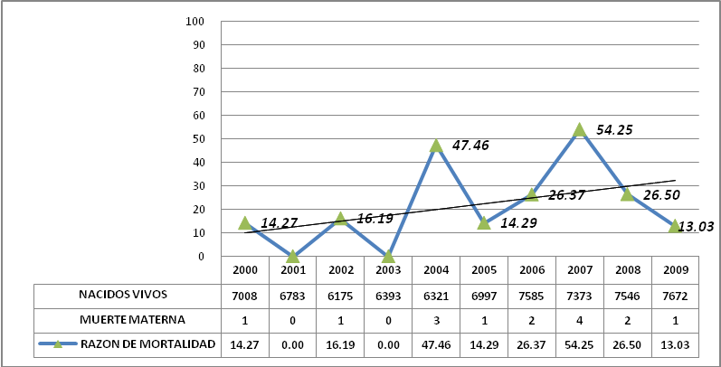

Fuente: Sistema de Información Perinatal SIP2000 V2.0
Elaborado: Oficina de Planeamiento Estratégico

La Razón de Mortalidad Materna nos dice que se producirían 13.03 muertes maternas por 100,000 nacidos vivos durante el año 2009. Al realizar una comparación por años, se observa que existe una disminución de casos de muerte materna de 04, 02 y 01 casos en los años 2007,2008 y 2009 respectivamente, pero al realizar un análisis de tendencia por años esta nos indica que la razón de mortalidad materna está en aumento.

      - TASA DE MORTALIDAD NEONATAL
La tasa de mortalidad, comparativa, de los últimos 3 años, se presenta en el gráfico Nº 63.

Grafico Nº 63
Tasa de Mortalidad Neonatal
HONADOMANI “San Bartolomé” 2000-2009

Fuente: Sistema de Información Perinatal SIP2000 V2.0
Elaborado: Oficina de Planeamiento Estratégico

La tasa de Mortalidad Neonatal (desde el nacimiento hasta los 28 días de vida) en el HONADOMANI “San Bartolomé” se compone de diferentes tasas, el 2009, la TMP fue de 9.9 por 1000 n.v., la más baja de los últimos diez años. Todas las tasas de Mortalidad Neonatal al analizarlas mediante una línea de tendencia nos indican que están disminuyendo en comparación con años anteriores.

      - MORTALIDAD EN MENORES DE 5 AÑOS
El porcentaje de mortalidad en menores de 5 años en el año 2009 es de 92.74%, que representa a 115 fallecidos de un total de 124.

Tabla Nº 84
Mortalidad en Menores de 5 Años
Hospital San Bartolomé 2009

FALLECIDOS | N° FALLECIDOS | %
MENORES DE 5 AÑOS | 115 | 92.74
MAYORES DE 5 AÑOS | 9 | 7.26
TOTAL DE FALLECIDOS | 124 | 100.00
Fuente: OEI – SB 2009
Elaborado: Oficina de Planeamiento Estratégico
Como vemos en la tabla Nº 84, el mayor porcentaje de fallecidos de nuestro nosocomio, pertenecen a los pacientes menores de 5 años, lo que podría explicarse por las características de la demanda hospitalaria que exige alta capacidad resolutiva y atención especializada, predominantemente en salud materna e infantil, de acuerdo a la misión y visión de nuestro hospital.

La tasa de mortalidad en menores de 5 años es de 15 x 1000 nacidos vivos, valor por debajo de la tasa a nivel nacional (23).

CAPITULO 3

DETERMINACION DE AREAS EN RIESGO

El día 13 de mayo de 1993 se constituye el primer Comité de Defensa Civil del Hospital Nacional Docente Madre – Niño “San Bartolomé”; desde entonces se han realizado una serie de acciones a nivel institucional, perfectamente coordinadas con la Oficina General de Defensa Nacional del Ministerio de Salud, el Instituto Nacional de Defensa Civil, y todas las instituciones que se encuentran dentro del campo de la defensa civil (como Bomberos y Cruz Roja).

Según el Estudio de Vulnerabilidad Sísmica de nuestro hospital, realizada durante el año 1998, el HONADOMANI “San Bartolomé” ocupa un terreno de 5 000 m2; el pabellón principal, de seis pisos y las otras edificaciones de 2 y 3 pisos, habrían sido construidas mediante sistemas de pórticos de concreto armado y muros de albañilería, teniendo una antigüedad de más de 60 años. Se han realizado modificaciones que comprometen aún mas la vulnerabilidad, no existiendo áreas de seguridad absoluta, a excepción de la losa deportiva, que podría emplearse como zona de evacuación.

Las edificaciones que conforman nuestro hospital, como se menciono anteriormente, fueron construidas mediante pórticos de concreto armado, el techo de losa aligerada, y los muros divisorios de albañilería. Se detectaron filtraciones y muros de tabiquería con fisuras y grietas, mientras que las vigas y columnas se encuentran en general, en buen estado.

Se clasifico a la edificación como tipo “2”, catalogada como una construcción sísmicamente débil, ya que carece de muros de corte. Se agrega además que la edificación no presenta un diseño adecuado para poder satisfacer las necesidades de la demanda hospitalaria, resaltando la ausencia de áreas libres de evacuación. La edificación es identificada como potencialmente vulnerable, en un nivel medio a alto.

Según el Estudio de “Evaluación del Estado Estructural del Hospital Materno Infantil Madre Niño San Bartolomé – Cercado de Lima” realizado por el Ingeniero Civil Virgilio Alejandro Peña Haro en diciembre del 2008, tiene como objetivo la Evaluación Estructural Integral del Hospital San Bartolomé y tener un diagnóstico de la seguridad de sus estructuras, conocer el estado actual, su capacidad sismorresistente y su comportamiento ante un evento sísmico durante su vida útil bajo los requerimientos de la Norma Técnica de Edificaciones E-030 de Diseño Sismorresistente vigente (2003). El estudio describe lo siguiente:

Características de la Estructura:
- El Edificio Sede comprende una sola edificación de 6, 5 y 4 pisos destinada al uso de Atención Hospitalaria. El sistema estructural es de pórticos de concreto armado y placas localizadas en los ascensores.
- La estructura presenta en ambas direcciones un sistema de pórticos conformado por columnas y vigas peraltadas, En la parte central se ubican pequeñas placas de concreto armado de la zona de los ascensores. Asimismo, se aprecian algunos muros de tabiquería localizados de manera dispersa.
- El sistema de techos esta conformado por losas aligeradas de 20 cm.

Estudios Realizados:
- Ensayos de Esclerometría (para evaluar la resistencia de los elementos Estructurales en forma “No Destructiva”).
- Análisis Virtual con Software de Elementos Finitos (para evaluar si cumple con la Norma de Diseño Sísmico).

Levantamiento de Daños:
La estructura presenta un mínimo deterioro debido al fisuramiento con valores comprendido entre 0.2 y 0.5 mm. Este fisuramiento puede ser apreciado en los muros y la intersección con los pórticos.

Conclusiones y Recomendaciones:
- La Estructura no cumple totalmente la Norma de Diseño Sismorresistente E-030 vigente. El Bloque Principal del Edificio del Hospital San Bartolomé tiene una Distribución en Planta Irregular, muy acorde con los Principios de Diseño Arquitectónico de la época en que se construyó, pero que la actual Norma de Diseño Sismorresistente prohíbe. A pesar de eso, se determinó que las Distorsiones son mucho menores que las permitidas por la Norma en mención, debido a la Rigidez de sus Elementos Estructurales.
- El Sismo del 15 de Agosto del 2007 fue considerado como un Sismo Lejano (150 km de distancia) y Leve en Lima, lo cual explicaría que ningún elemento estructural viga/columna muestre daño leve visible. El daño leve que se puede apreciar en la edificación en mención, se localizan en los elementos no estructurales de recubrimiento de columnas externas, parapetos y muros de tabiquería de división de ambientes, pero aparentemente fueron generados por el paso del tiempo y no por el Sismo en mención.
- El suelo de soporte es bastante rígido, con un período de vibración de 0.17s. Se asume un parámetro de suelo de S=1 con Tp=0.4 s de acuerdo al mapa de Zonificación Geotécnica-Sísmica del CISMID (2004).
- Se ha considerado para el modelo estructural un valor de f`c=175 Kg/cm2. Se encontró que el máximo esfuerzo en compresión al que estaría sometida la columna ante las máximas cargas verticales y horizontales es de 85 kg/cm2, lo que nos asegura que los elementos estructurales no serán sometidos a su máxima capacidad.
- Las formas de modo significativas en la estructura son una LATERAL y 2 TORSIONALES. La forma de modo torsional es fundamental con un período de 0.38 s, su factor de participación es del orden del 64.5%. Las formas de modo 2 y 3 aportan factores de participación de 10 y 13 % respectivamente del total de masa.
- Se recomienda que, dado el Uso e Importancia de la Edificación (considerando una Edificación Esencial que no debe dejar de funcionar y operar en caso de Desastre con U=1.5), no recargar la Estructura del Bloque Principal de tal manera que se tengan restringidos los máximos desplazamientos de entrepiso exigidos por la Norma de Diseño Sismorresistente vigente.
- Con la finalidad de reducir la Vulnerabilidad Estructural y Mitigar el Riesgo Sísmico, se recomienda no sobrecargar más la Estructura del Edificio Principal, así como generar las Juntas de Construcción y sísmicas que la aíslen del resto de los Edificios que la rodean.
- En caso sea necesario un reforzamiento debido a incremento sustancial de peso en la edificación, sería prudente tener en consideración sistemas de aislación y amortiguamiento sísmico.
- La estructura no soportaría los desplazamientos máximos permitidos por la Norma de Diseño Sismorresistente.
- Implica la inclusión de Nuevos Elementos Estructurales que no permitan que el desplazamiento del Edificio sea excesivo (placas, columnas, arriostres, etc).

CAPITULO 4

DETERMINACION Y PRIORIZACION DE LOS PROBLEMAS SANITARIOS Y ORGANIZACIONALES

  - - LISTADO DE PROBLEMAS SANITARIOS Y ORGANIZACIONALES

4.1.1. PROBLEMAS DE LA DEMANDA

- El Hospital San Bartolomé al ser un Hospital de referencia nacional, de alta complejidad en el binomio Madre Niño no tiene población asignada, esta adscrito a la DISA V Lima Ciudad como órgano desconcentrado. Sin embargo la población censada en la Ciudad de Lima es de 8 millones 445 mil 211 habitantes, siendo la población referencial según cálculos de demanda como Hospital Madre Niño de 3.488.916 hab. Los distritos de mayor densidad poblacional son Lima, La Victoria y San Miguel, los dos primeros tienen poblaciones de gran afluencia al hospital.

- El comportamiento poblacional evidencia que esta ocurriendo un sostenido decrecimiento de menores de 5 años, mediano incremento de los jóvenes con predominio de madres adolescentes y marcadas incremento de adultos y adultos mayores y dentro del grupo adultos claro predomino de gestantes.

- Las apreciaciones respecto a la situación económica del país, expresan que a pesar de un entorno internacional turbulento, actualmente, el Perú se encuentra en una posición sólida para atenuar estos riesgos. Sin embargo recientemente se han adoptado medidas de austeridad en cuanto al gasto fiscal, lo cual tendrá repercusiones en el financiamiento para recursos que permitan la operación de los servicios en salud.

- La alta razón de mortalidad materna y la mortalidad infantil especialmente en los territorios más pobres y excluidos, continúan siendo las dos principales situaciones sanitarias del país; siendo el elevado porcentaje de embarazo en adolescentes, las complicaciones del embarazo parto y puerperio, la inaccesibilidad a métodos de planificación familiar, las afecciones perinatales, la EDA e IRA; las causas que más contribuyen a ello.

- Para el año 2007, las enfermedades trasmisibles, maternas y perinatales representan la segunda causa (27.6%) de perdida de AVISA en el Perú.

- Uno de los principales problemas sanitarios del país, es la alta razón de mortalidad materna especialmente en territorios más pobres y excluidos del país; siendo el elevado porcentaje del embarazo en adolescentes, las complicaciones del embarazo parto y puerperio y la inaccesibilidad a métodos de planificación familiar, las causas que más contribuyen a ello.

- La persistencia de elevadas tasas de ITS, VIH/SIDA, Tuberculosis, a lo que se adiciona las adicciones, violencia y daños ocasionados por accidentes son problemas que repercuten principalmente en la población adolescente y adulta joven.

- Asimismo, la tasa de fecundidad general TFG 34.1 x 1,000 mujeres en edad reproductiva, lo que nos indica que el año 2006 nacieron 34 niños por cada mil mujeres en edad reproductiva.

4.1.2. PROBLEMAS DE OFERTA

- La mayor proporción de los usuarios del Hospital continúan siendo de Lima metropolitana y solo un pequeño porcentaje son pacientes referidos de las regiones. Sin embargo en el año 2008 la procedencia y porcentaje de la referencia de pacientes fue de 30.4% y sólo en el I semestre del año 2009 se tuvo un 22.71% de referencias, si proyectamos este dato a Diciembre se obtiene 45.14%, con lo cual habremos superado grandemente la meta alcanzada en el año 2008. Además se contará con la nueva obra del Metropolitano permitirá disminuir tiempos de llegada e intercomunicar las redes asistenciales.

- La disponibilidad y acceso a medicamentos ha tenido importantes iniciativas de mejora que se han consolidado en el año 2008, sin embargo se debe hacer mayor hincapié en el año 2010 en el uso racional de medicamentos.

- En la garantía de los servicios que ofrecemos la acreditación es el proceso que permite asegurar la calidad de los servicios que brindamos siendo la meta a alcanzar como mínimo de 85%; en el año 2008(primera autoevaluación) se obtuvo una meta del 41% y en el año 2009 (primera medición autoevaluación) se obtuvo una meta del 54% de cumplimiento con los estándares, sin embargo en la segunda medición de este año no se ha alcanzado la meta mínima que es del 85%.

- En general la producción de los servicios de Ginecoobstetricia, Pediatría y Cirugía Pediátrica, mantiene un predominio de atenciones de mediana y baja complejidad, con discreto incremento de las atenciones de alta complejidad. En hospitalización se han atendido 17,613 egresos, habiendo tenido disponibles para ello 79,923 días cama, 64,449 paciente día y alcanzó un grado de uso en promedio de 80.6%.

- Los riesgos en la seguridad del paciente se convierten en una prioridad hospitalaria, con énfasis a desarrollar proyectos de mejora continua (PMC) que contribuyan a minimizar los riesgos, considerando acciones de control que cuenten con el debido financiamiento.

- El desarrollo del recurso humano mantiene un esquema tradicional que no contribuye de manera importante al logro de los objetivos institucionales y la innovación hospitalaria que el HSB se ha propuesto. Sin embargo se ha iniciado la implementación del Plan Táctico para el Desarrollo del Recurso Humano basado en competencias lo cual pretende contribuir en el mediano plazo al cumplimiento de los objetivos estratégicos planteados en el largo plazo.

- En el presente ejercicio se ha adquirido equipamiento biomédico mediante reposición en mayor proporción que años anteriores, sin embargo la capacidad estructural del Hospital continúa siendo insuficiente a costa de problemas de infraestructura, se continúa con limitaciones de ambientes que afectan de manera importante la atención especializada.

- Se requiere continuar la implementación de las acciones tácticas de Docencia e Investigación que realiza el Hospital a través del Plan Táctico respectivo, de manera que contribuya al componente asistencial sobre todo de alta especialización.

- Se da énfasis a los proyectos de mejora continua (PMC) que contribuyan a la seguridad del paciente.

- Se requiere completar la actualización de la estructura normativa (ROF) de manera que se refleje la actual organización en la cual se desarrollan los procesos asistenciales y administrativos del Hospital.

- Se requiere más énfasis en la especialización de algunas áreas Logísticas de manera que se complemente eficazmente a las necesidades asistenciales y administrativas. Sin embargo se ha incrementado la capacidad logística actual, a través de la dotación de recursos profesionales.

  - - PRIORIZACION DE PROBLEMAS

La priorización nos ha permitido determinar los cinco problemas que serán abordados con énfasis durante el año fiscal 2010, los mismos que están articulados a las Prioridades 2007 – 2011.

PROBLEMA PRIORIZADO 1
Los servicios asistenciales que brindamos mantienen un predominio de atenciones de mediana y baja complejidad, con discreto incremento de las atenciones de alta complejidad, alcanzando un grado de uso en promedio de 80.6%, lo cual no contribuye de gran manera a la disminución de la razón de mortalidad materna y la mortalidad infantil, que continúan siendo las dos principales situaciones sanitarias especialmente en los territorios más pobres y excluidos del País; entre otras condiciones la accesibilidad geográfica se ha incrementado ya que el porcentaje de referencias de pacientes es mayor con respecto al año 2008 apreciando embarazo en adolescentes, complicaciones del embarazo parto y puerperio, accesibilidad a métodos de planificación familiar, las afecciones perinatales, desnutrición crónica, EDA e IRA.

PROBLEMA PRIORIZADO 2
La disponibilidad y acceso a medicamentos ha tenido importantes iniciativas de mejora que se han consolidado en el año 2009, se hace hincapié en el uso racional de medicamentos para el año 2010.

PROBLEMA PRIORIZADO 3
Existen necesidades de innovación en el desarrollo del recurso humano, docencia e investigación y de tecnologías en salud, que no contribuye de manera importante a brindar atenciones de alta especialidad que la población demanda cada vez en mayor número.

PROBLEMA PRIORIZADO 4
Los riesgos en la seguridad del paciente se convierten en una prioridad hospitalaria debido a que no se han alcanzado aun los estándares mínimos que se exigen para la acreditación de nuestro Hospital.

PROBLEMA PRIORIZADO 5
Se han implementando acciones para mejorar la gestión administrativa, sin embargo se requiere más énfasis en algunas áreas como el sistema logístico, de manera que se apoye eficazmente a las necesidades asistenciales y administrativas.

CAPITULO 5

ANALISIS DE LA SITUACION ENCONTRADA

  - ANALISIS FODA:
Del diagnostico situacional se han determinado las fortalezas y debilidades, así como las situaciones que son percibidas como una oportunidad o una amenaza.

Tabla Nº 85
Matriz FODA
Hospital “San Bartolomé” 2009

 | OPORTUNIDADES | AMENAZAS
F
O
R
T
A
L
E
Z
A
S
F  O  R  T  A  L  E  Z  A  S | 1. Tendencias de mejora en la organización y gestión publica que puede afectar positivamente nuestro desempeño | 1. El estado fomenta sistemas de transparencia, control y rendición de cuentas en la gestión publica
F  O  R  T  A  L  E  Z  A  S | 2. Existen suficientes criterios técnicos definidos para Innovar la cartera de servicios acorde a la categoría del Hospital | 2. la mayor proporción de usuaria(o)s actuales siguen siendo de Lima con pocas referencias del interior
F  O  R  T  A  L  E  Z  A  S | Potencialidades | Riesgos
F  O  R  T  A  L  E  Z  A  S | FO | FA
D  E  B  I  L  I  D  A  D  E  S | DO | DA
D  E  B  I  L  I  D  A  D  E  S | Desafíos | Limitaciones
D  E  B  I  L  I  D  A  D  E  S | 1. Infraestructura no idónea a la categoría III-1 del Hospital. | 1. Poca apertura al cambio que se requiere para lograr el crecimiento organizacional que el Hospital requiere
D  E  B  I  L  I  D  A  D  E  S | 2. Necesidad de Innovación tecnológica de los procesos asistenciales y administrativos | 2. Gestión asistencial y administrativa que requiere incorporar técnicas y procedimientos modernos

  - Análisis causal de los problemas encontrados
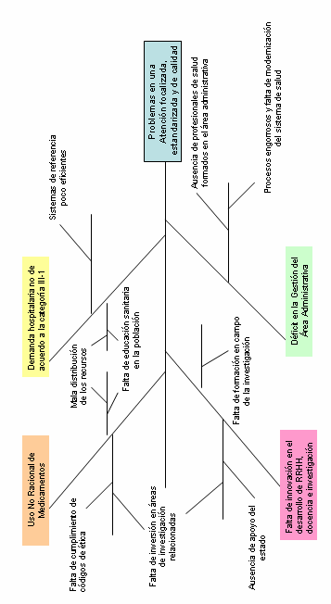

CAPITULO 6

CONCLUSIONES

6.1.- ASPECTOS GENERALES
- El HONADOMANI “San Bartolomé” es un órgano desconcentrado de la Dirección de Salud V Lima Ciudad del Ministerio de Salud, normalizado en el ROF aprobado con RM Nº 884-2003-SA/DM.
- Es un establecimiento de atención recuperativa y de rehabilitación altamente especializada y de enfoque integral a la Mujer con necesidades de atención en su salud sexual y reproductiva y al Neonato, Niño y Adolescente, que proceden de cualquier punto del ámbito nacional.
- Concientes que uno de los principales problemas de la Salud en el Perú es la alta tasa de morbilidad y mortalidad Materna e Infantil, el HONADOMANI “San Bartolomé” ha establecido su rol en la contribución a resolver la problemática asistencial, docente y de investigación en el área, desarrollando para ello programas inherentes a la atención Asistencial del Binomio Madre - Niño en el Perú, tales como: el control del neonato de riesgo, programa de mamá canguro, psicoprofilaxis con enfoque neuropedagógico y de vinculación afectiva perinatal, programa de “sonrisa felíz” para intervenciones en niños con labio leporino, entre otros.
- La demanda de pacientes que acuden al hospital deben pertenecer al III nivel de atención, sin embargo al no existir oferta en el II nivel y muy limitada en el I nivel de atención (principalmente categoría I-4) en Lima Metropolitana, absorbe al binomio Madre-Niño que corresponderían ser atendidos en II y hasta del I nivel de atención.
- El Hospital San Bartolomé actualmente tiene la categoría III-1 vigente según RD Nº 615/2005-DG-DESP-DSS-DISA.V.LC, siendo un Hospital de Alta Complejidad y referencia Nacional, no tiene población asignada y no existe un ordenamiento ni distribución adecuada de la demanda para los hospitales desde el ente rector del sector, por lo que existe una situación de competencia entre los hospitales de alta complejidad de Lima Metropolitana, principalmente debido a la necesidad de mayores niveles de recaudación para mejorar la operatividad de los servicios asistenciales.

6.2.- FACTORES CONDICIONANTES
- El comportamiento poblacional evidencia que esta ocurriendo un sostenido decrecimiento de menores de 5 años, mediano incremento de los jóvenes con predominio de madres adolescentes y marcadas incremento de adultos y adultos mayores y dentro del grupo adultos un claro predomino de gestantes.

- Las apreciaciones respecto a la situación económica del país, expresan que a pesar de un entorno internacional turbulento, actualmente, el Perú se encuentra en una posición sólida para atenuar estos riesgos. Sin embargo recientemente se han adoptado medidas de austeridad en cuanto al gasto fiscal, lo cual tendrá repercusiones en el financiamiento para recursos que permitan la operación de los servicios en salud.

- En los últimos años se ha mejorado progresivamente el presupuesto por todas las fuentes y se ha tenido mayor disponibilidad de recursos financieros, lo que nos ha permitido realizar gastos de inversión importantes, se han invertido S/. 14’818,196.00 nuevos soles en los últimos tres años para la adquisición de tecnologías acordes con la capacidad resolutiva de la institución, se han comprado equipos tanto por renovación como por proyectos de inversión.

- Con el advenimiento del Aseguramiento Universal, se producirá la focalización de la atención de acuerdo a niveles de complejidad y por patologías, lo que conducirá a un cambio tanto en las características de la demanda como en los factores asociados a la morbi mortalidad, generando la necesidad de adaptación a un sistema aún en proceso de evaluación.

6.3.- MORBILIDAD
- Respecto a la morbilidad, observamos que en la etapa de vida niño, las enfermedades infectocontagiosas aún predominan sobre el resto de causas, mientras que en las pacientes adultas las causas obstétricas e infecciosas son las predominantes.
- Se observa un incremento progresivo de enfermedades no infecciosas como son las enfermedades neoplásicas principalmente en la etapa adulto mayor y los problemas de infertilidad en la atención de mujeres adultas.
- En los pacientes pediátricos se observa que por la naturaleza de nuestra institución la morbilidad perinatal es la predominante encontrándose que la sepsis bacteriana es la primera causa de hospitalización en estos pacientes, seguidos por los trastornos metabólicos, las hipoglicemias del recién nacido y la incompatibilidad ABO.

6.4.- MORTALIDAD
- A pesar que la mortalidad materna evaluada desde el año 2000, muestra una tendencia que va en incremento progresivo, en los dos últimos años se observa una disminución marcada del número de fallecimientos en éste grupo poblacional. Por otro lado, la mortalidad neonatal e infantil en nuestro nosocomio, muestran una tendencia decreciente.

- En el año 2009 se ha obtenido la más baja Tasa de Mortalidad Perinatal 9.9 x 10,000 n.v. de los últimos 10 años, lo que representa avances importantes en el manejo de las afecciones perinatales, en especial cuando se es un Hospital de referencia nacional donde la UCI Neonatal es la que mayor demanda tiene de referencias a la institución, en especial por el tratamiento de las afecciones quirúrgicas neonatales (malformaciones congénitas principalmente).

6.5.- OFERTA DE SERVICIOS
- La producción de los servicios finales de consulta externa, emergencia y hospitalización se mide a través de los indicadores de gestión asistencial encontrando que la concentración de consulta externa ha mantenido igual en comparación del año pasado pero es menor a la de hace 2 años, situación que escapa a nuestras acciones en la medida de que los pacientes tienen que ser contrareferidos a sus establecimientos de origen. Sin embargo apreciamos un aumento en el numero de atendidos y atenciones.

- El comportamiento hospitalario demuestra que en los últimos años se ha producido un incremento de camas por la presión de la demanda, incrementándose en promedio el grado de uso de las mismas, la proporción de camas ocupadas es mayor en el Departamento de Gineco Obstetricia, le sigue Pediatría y Cirugía Pediátrica en tercer lugar.

- Según el Cuadro de Asignación de personal (CAP), el Hospital cuenta con 909 cargos de los cuales son ocupados 825 cargos nombrados y 83 son previstos.

- A pesar del equipamiento biomédico adquirido mediante reposición en mayor proporción que años anteriores, la capacidad estructural del Hospital continúa siendo insuficiente a costa de problemas de infraestructura, se continúa con limitaciones de ambientes que afectan de manera importante la atención especializada.

- El mayor número de atenciones ambulatorias fueron de Gineco-obstetricia, seguidas de las atenciones de Pediatría, Cirugía Pediátrica y Neonatología.

- La concentración de atenciones ambulatorias general del hospital es 2.4 atenciones por atendidos, siendo variable según especialidad, así en Gineco-obstetricia alcanza el mismo valor, pero en Pediatría es de 3.1 y en cirugía pediátrica es 2.0, en todos los casos la concentración es baja respecto a los estándares de hospitales de alta especialización, estándar que es irreal en relación al sistema de redes de atención que cada vez se va reforzando más especialmente en el caso de las atenciones de pacientes del seguro integral de salud, que solo pueden ser atendidos por referencia e inmediatamente contrarreferido luego de ser diagnosticado, para su manejo en otros niveles de atención según corresponda.

- En general la producción de los servicios, mantiene un predominio de atenciones de mediana y baja complejidad por la falta de oferta de servicios en el II nivel y reducido I nivel de atención (especialmente establecimientos I-4), pero con un incremento de las atenciones de alta complejidad, que no podrán seguir en esa tendencia creciente en los siguientes años si no logramos redistribuir la demanda hacia los niveles que correspondan para poder liberar capacidad en la oferta que se encuentra en muchas especialidades actualmente colapsada (obstetricia y neonatología, entre otros).

6.6.- DEMANDA DE SERVICIOS
- El HONADOMANI “San Bartolomé” de acuerdo con su Categoría III-1 tiene ámbito de responsabilidad nacional, sin embargo en la actualidad tiene como principal área de influencia los distritos de Lima metropolitana incluyendo a la provincia constitucional del Callao que en conjunto tienen una población estimada de 8'445211 habitantes, que representa el 30.8% de la población nacional (XI Censo de Población y VI de Vivienda 2007).

- La población referencial según cálculos de demanda como Hospital Madre Niño es de 3.488.916 habitantes, siendo los distritos de mayor demanda Lima, La Victoria y San Miguel.

CAPITULO 7

RECOMENDACIONES

De acuerdo a lo objetivos estratégicos institucionales, nuestras recomendaciones incluyen:

1.- A pesar de contar con equipos de profesionales y técnicos que altamente especializados, en la mayoría de unidades clave, los recursos humanos deben continuar su desarrollo y actualización de sus competencias acordes con la categoría III-1 que ha alcanzado el Hospital.

2.- Es necesario fortalecer la docencia e investigación de manera que contribuya a mejorar la situación de salud materna e infantil del país, para ello las unidades orgánicas asistenciales deberán iniciar el proceso de planificación de gestión clínica durante el año 2010, que incluya la investigación operativa para mejorar la calidad (especialmente la eficacia y oportunidad) de las prestaciones asistenciales.

3.- Nuestro nosocomio debe ofrecer servicios que incorporan tecnologías sanitarias modernas y acordes a nuestra categoría y atención por niveles de complejidad, para ello es importante la implementación de algunos servicios y especialidades que completen la atención integral al neonato, niño y adolescente, así como la salud sexual y reproductiva de la mujer.

4.- Debemos focalizar nuestros esfuerzos en disponer de infraestructura y equipamiento idóneo y suficiente para brindar atención de alta especialización a la mujer, neonato, niño y adolescente, es por ello que el sector debe apoyar decididamente el plan maestro de inversiones en proceso de desarrollo en el Hospital, que plantea la construcción de la nueva Torre de Áreas Críticas en el local del Jr. Chota, que disminuiría enormemente la sobrecarga de la infraestructura actual y modernizaría la atención de sus servicios en el edificio actual para los sectores de consulta externa y hospitalización exclusivamente.

5.- Recomendamos mejorar los procesos, para lograr una atención de la salud de calidad. Administrando con eficacia y eficiencia los recursos disponibles para un mejor cumplimiento de la misión institucional. Para ello se debe seguir reforzando las acciones en pro de la Seguridad del Paciente, así como redoblar los esfuerzos para conseguir la acreditación de los procesos.

6.- A pesar de que la disponibilidad y acceso a medicamentos ha tenido importantes iniciativas de mejora que se han consolidado en el año 2009, se debe hacer mayor hincapié en el año 2010 en el uso racional de medicamentos e iniciar la vigilancia estricta del uso del material médico e insumos de laboratorio, odontológicos y radiológicos, que permitan mayor eficacia y eficiencia en la distribución de los cada vez más restringidos recursos del fondo del SISMED.

